Дитя вечности – не угождай духу времени.

краевед Макеев А.А.
ПРАВОСЛАВНЫЕ СВЯТЫНИ ПОСУРЬЯ И ИСТОРИЯ ЦЕРКВИ СВЯТОЙ ТРОИЦЫ СЕЛА ИВАНЬКОВО.

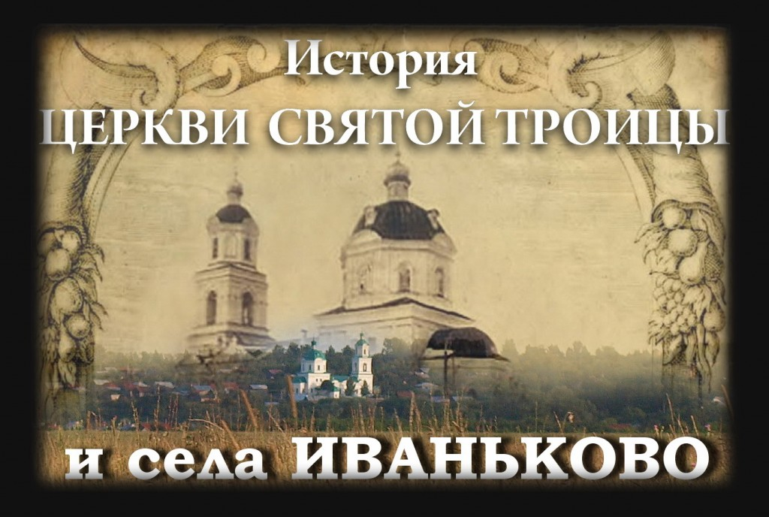

СВЯТЫНИ ПОСУРЬЯ.
ОЧЕРКИ

Глава 1.

Начало Христианства на Руси и первое Крещение.

К церквам Божиим всегда с верою приходи
без гнева , и без зависти ,
во смиренной мудрости
, кротости и чистоте телесной ,
с приношением милостынею ,
свечою , просфирою за здравие за упокой ,
(книга ; «Домострой»,Москва – 1990, стр.39 ).

Вся история Святой Руси тесно и неотделимо переплетена с Православной Церковью! Именно Православная вера сплотила народ , объединила раздробленные русские княжества на Руси и явила миру государство Великую Россию ! В 1988 году была отмечена знаменательная историческая дата в истории России – ТЫСЯЧЕЛЕТИЕ КРЕЩЕНИЯ РУСИ . Ни время , ни прогресс новых технологий , не внесли в мир ничего нового , а только усилили греховность , пороки и падение в человеческом обществе. Через всю историю торжества Православия на Руси народ с верой и великим терпением пронес сквозь века свой Крест.

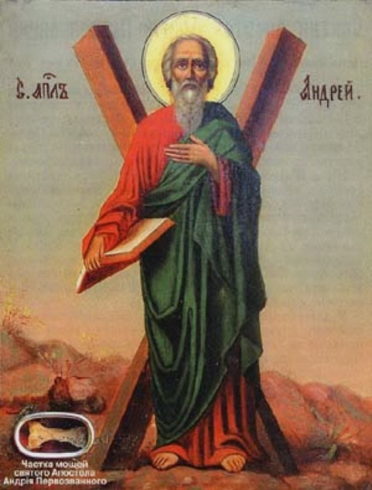 | Но первое крещение Руси было ещё в I-ом веке н.э. апостолом Андреем Первозванным. Он получил землю Русскую по жребию , и подвиг его был велик. Как и остальные из двенадцати Апостолов – Симон проповедовал в Риме ; Матфей в Эфиопии; Варфоломей в Индии и Армении ; Симон в Египте и Абхазии … и т.д. . Андрей Первозванный прошел пешком от южного Причерноморья и Скифии до озера Ильмень , первым окрещая русские земли -- Русская Церковь считает его первым крестителем Руси. Эта миссия была возложена на Первозванного Апостола Иисусом Христом Господом нашим. Он проповедовал в Алании, Крыму, Причерноморье, и Руси. Основал в I веке н.э. церкви в Крыму и Танаисе -- нижний Дон. Посему мы недавно стали свидетелями Великого чуда совершённого Господом – святая для русских земля Крым и Севастополь вернулись в Россию! Севастополь – в древности на его месте был г. Херсонес (Корсунь) святое место где в 988 году было принято святое крещение князем Владимиром. (в Киеве за 120 лет до этого в 867 г князь Аскольд (в крещении Николай) вторым крестил Русь ), (А.Макеев «Первое крещение Руси Андреем Первозванным», газета «Приазовский край» №2(9031) г.Ростов – на – Дону. 8января 2004г). Княгиня Ольга, в крещении Елена (890—969)гг первая равноапостольная святая Русской православной церкви, память 11(24)июля. Приняла крещение в 957 году в Византии , в г.Константинополе. Ольга воздвигла храм во имя святителя Николая Чудотворца над могилой Аскольда – первого русского князя – христианина.

Первым крестил землю русскую апостол Андрей Первозванный – в Крыму и Танаисе в 40 – 50-х годах 1 века н.э. ,это подтверждено письменными источниками и археологическими данными. В Танаисе во время раскопок в 1956 г был найден тайный подземный христианский храм на 60 человек и церковная утварь , такой же как и в Херсонесе в Крыму, и в нём найдены семь штампов для просфор 1века , и Престол . Город Танаис основан в lll веке (третьем) до н.э. греками ,на краю «ойкумены» жил и процветал 800 лет, до V века н.э. , находится он в дельте реки Дон между городами Ростов - на - Дону и г. Таганрог. Развалины его стен из камня известняка сохранились до наших дней, раскапывается уже более 150-и лет , раскопано менее четвертой его части, общая площадь города Танаис около 20 га , (книга; С.Ляшевский «История Христианства в земле русской с 1 по Х1 век» Москва – 2002г , стр.19—35 , 307 ).

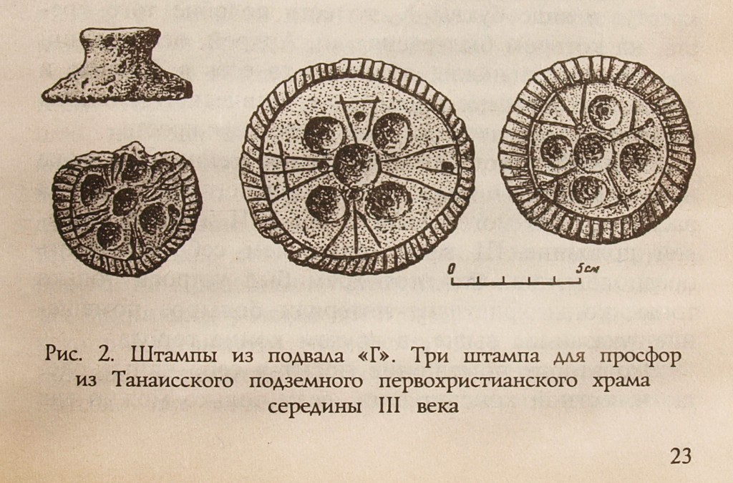

Также одним из древних мест христианства в России является Алания – Осетия крещена даже ранее заявленного 916г. В храме Георгия Победоносца IX век сохранилась самая древняя купель в России. В 2016 году было 1100-летие Крещения Алании – Осетии. Азбуку – письменность церковь принесла , создали ее святые равноапостольные Кирилл и Мефодий . Летописи и первые архивные документы оставили летописцы монахи . Поэтому бесовские темные силы так старались и стараются уничтожать историческую правду ! Бунтовщики «разинцы» и «пугачевцы» жгли документы , больше всех постарались революционные красные комиссары с 1917 и по 1930-е годы списано и уничтожено сотни тысяч томов архивных документов – особенно церковных и по русскому дворянству ! Удивлению нет предела -- даже в 1949г было списано в макулатуру тонны архивных документов ! ! ! Многое утеряно безвозвратно. Весь советской период история замалчивалась и искажалась , умышленно принижалось значение русской церкви, без сомнения большевики хотели вытравить историческую память у народа ! Не получилось . После 1918 года и до начала 1930-х записи церковных метрических книг во многих селениях не велись, почти целое десятилетие выпало из истории ! Западные политтехнологи в 1990-е годы запустили в нашей стране либерально – демократическую идею. «Демократия -- это власть саморазрушающая государство, предназначена и способная подточить устои крепкого, традиционного устройства , разрушить его духовные религиозные опоры , постепенно незаметно разложить государство и передать бразды его правления «мировой закулисе» !» -- Пишет в своей книге : «Самодержавие духа» , Санкт – Петербург – 1996 , стр. 345 , Высокопреосвященнейший Иоанн Митрополит Санкт – Петербургский и Ладожский . Демократия это в аду – а у нас Царствие Боже, говорил наш великий святой праведный Иоанн Кронштадский. В 1990-х годах прозападные силы и наши космополиты под предлогом «демократии» навязывания нам «европейских ценностей» также пытались искажать наши школьные учебники. Полный разгром русской педагогики и народного образования – это национальное предательство , продажа за границу художественных ценностей и архивов … Россия опасна Западу не своей экономикой , природными ресурсами, -- а потенциалом. Сегодня это единственная христианская страна, сохранившая религиозный фундамент. Не случайно видный государственный и общественный американский деятель, представитель мирового правительства Збигнев Бжезинский заявил, что после коммунизма главным врагом западной цивилизации является Православие. Не ислам, не иудаизм, не католицизм, а именно Православие. Потому что Православие – исторический фундамент России. Не будет Православия – не будет России. Не будет Православия – не будет русского народа. Религия – это хребет традиционного общества. Сломай хребет – и все рухнет. Попытка перестроить духовные ценности общества – значит подчинить его интересам дьявольского устроителя. Сказано: «Никто не может служить двум господам: ибо или одного будет ненавидеть, а другого любить; или одному станет усердствовать, а о другом не радеть. Не можете служить одновременно Богу и мамоне (Мф.6,24)», «Русский Дом» журнал №1, 2017г стр.1. Смута 1990-х открыла в стране врата темным деструктивным силам , тысячи лжепророков и проповедников начиная от Кашпировского, Чумака… , мормонов, иеговы, аум – синрике … и т.д. , -- были засланы Западом в нашу страну с целью пошатнуть наши тысячелетние Православные христианские устои. Но не долго будет править миром Америка, -- «Увидел Ангела сходящего с неба , имеющего власть великую; земля осветилась от славы его. И воскликнул он сильно, громким голосом говоря: пал , пал Вавилон, великая блудница, сделался жилищем бесов и пристанищем всякому нечистому духу, пристанищем всякой нечистой и отвратительной птице; ибо яростным вином блудодеяния своего она напоила все народы, и цари земные блудодействовали с нею, и купцы земные разбогатели от великой роскоши ея. (Откровение св.Иоанна Богослова, гл.18,(1),(2),(3).) » Хоть и не дремлет враг рода человеческого в этой Великой всемирной битве Добра и зла , Церковь Христова выстояла , и стоит уже более две тысячи лет. Несмотря на великое множество разных тоталитарных сект и лжепророков – Она остается победительницей. «Созижду Церковь Мою сказал Христос , и врата адовы не одолеют ей» (Мф.16, 18). История повторяется , ничего не меняется – вот как выражал свои мысли 100 лет назад священник из Симбирской епархии Иоанн Шарин в журнале СЕВ 1914 г№2(неоф),стр.49 – 53. – «Князь мира сего идет» . Современное замалчивание исторического факта – молчание это путь уничтожить в умах людей память о данном предмете. Нет сомнения что это путь уничтожения христианства и Церкви Христовой принят современным атеизмом. Политики и общественные деятели во главу устройства человеческой жизни ставят не Закон Божий как он дан в Евангелии, а языческое право. Либералы проповедуют братство и любовь на почве безрелигиозного гуманизма. Евангелие совершенно игнорируется. Приводятся два примера – смерть Иоанна Кронштадского пресса умолчала, и смерть Льва Толстого которого современная пресса вознесла как пророка и «великого учителя». Настоящий учитель был замолчан , -- а разрушитель же стал учителем . Еще пример , в 1911 г Россия праздновала открытие нетленных мощей Иосафа Белгородского , а либеральная пресса молчала. Сотни тысяч людей верующих за тысячи верст шли к мощам епископа Иосафа Белгородского , -- пресса упорно молчала. И чувствуете в этом есть система , своя цель , стране прививают новые взгляды, новые политические и общественные идеалы. Христианские мысли и образы изгоняются из ума и сердца людей. Две тысячи лет ум христианина жил мыслью что помощь бедным, нуждающимся, есть дело во имя Христа Спасителя. На этом выросло Христолюбивое Общество Красного Креста. Теперь в России уже и перестали ставить кресты на перекрестках дорог, на колодезях и т.д. . Вместо пения «Вечная память» -- теперь начинает входить в моду безмолвное вставание, (сейчас в 21 веке пошли еще дальше , уже хлопают в ладоши , примеч.автора). Так идет скрытая но упорная и планомерная борьба против христианской религии и Святой Церкви Христовой , и все это переходит в новую фазу более прямых , открытых нападок на Церковь. Даже заявляют об изъятии из рук духовенства народного образования , об отделении Церкви от государства. Все очевиднее становится борьба против веры, какая имела место ранее в государстве Франция . Князь мира сего идет на Святую Русь» ,-- (свящ.Иоанн Шарин – 1914год) . Все повторяется и в наши дни ХХI века – но вера жива ! ! ! -- Это и есть пример что наша вера истинная , Православная, сохраниться до конца времен ни смотря ни на какие ее гонения ! На средства «Фонда Сороса» за 1992 – 1994 годы было создано 200 новых учебников для школ и вузов где грубо искажаются , фальсифицируются факты русской истории, (книга: Олег Платонов «История русского народа в ХХ веке» Москва – 2009, стр.1193) . В Слове Божием – абсолютная истина и абслютный критерий отличия добра от зла . Если человек перестает отличать добро от зла , он перестает быть человеком и это человеческое общество будет разрушено – есть примеры в Ветхом завете и в истории государств до нащей эры , и нашей эры! Так почему же мы тогда не изучаем в школах Великую Книгу Жизни – «Библию» и Закон Божий ? Тем самым себе противореча и нанося вред , чего боимся ?.... «Горе вам книжники и фарисеи , лицемеры, что затворяете Царство Небесное человекам; ибо сами не входите и хотящих войти не допускаете, (Ев. от Матфея гл.23,(13))» . Как только народ забудет историю своей страны и предаст веру Православную – России как государства не будет , … Иисус Христос сказал; , «всякое царство разделившееся само в себе , опустеет, и дом , разделившийся сам в себе , падет», (От Луки святое благовествование , гл.11, (17) ) . … потому что Иисус Христос , чтобы привести нас к Богу , однажды пострадал за грехи наши , праведник за неправедных , быв умерщвлен по плоти , но ожив духом , которым Он и находящимся в темнице духам сошед проповедал , (Первое соборное послание святого апостола Петра , гл. 3 ,(18),(19) ). … Зная , что не тленным серебром или золотом искуплены вы от суетной жизни , преданной вам от отцов , но драгоценною Кровию Христа , как непорочного и чистаго агнца , предназначенного еще прежде создания мира , но явившагося в последния времена для вас , (там же, гл.1, (18), (19), (20) ). Вера во Христе – вот тот живоносный источник из которого народ православный черпал и черпает неиссякаемые силы – духовные и физические !

Церковь - хранительница исторической памяти

История любого Российского села до 1917 года – это история его церкви. Как бы кто не хотел умолчать и принизить значение Церкви , но факты сами говорят за себя -- именно Церковь являлась духовным, культурным , и образовательным центром, и тем самым - хранительницей исторической памяти. В церкви составлялись метрические книги «для записи родившихся, браком сочетавшихся и умерших», приходские летописи, в которых было описание церкви, ее прихожан и их занятия, местные события. Такова и история села Иваньково Алатырского уезда Симбирской губернии , которая неразрывно связана с историей иваньковской церкви. Архивные документы нашей Богоявленской церкви (Богоявления Господня), так она называлась до революции сохранились в фонде «Симбирской духовной консистории» архив г.Ульяновска, метрические книги и исповедальные росписи за 1827г ;1839г;1843г;1846г;1852г;1856г.. Также в архивах г.Чебоксары и Н.Новгорода, «ревизские сказки» описи крестьян в архиве РГАДА – г.Москва, (журнал «Бог и человек» №3(05) 2014г – Чебоксары , стр.20 – 29). Начнем с совсем недавней истории.
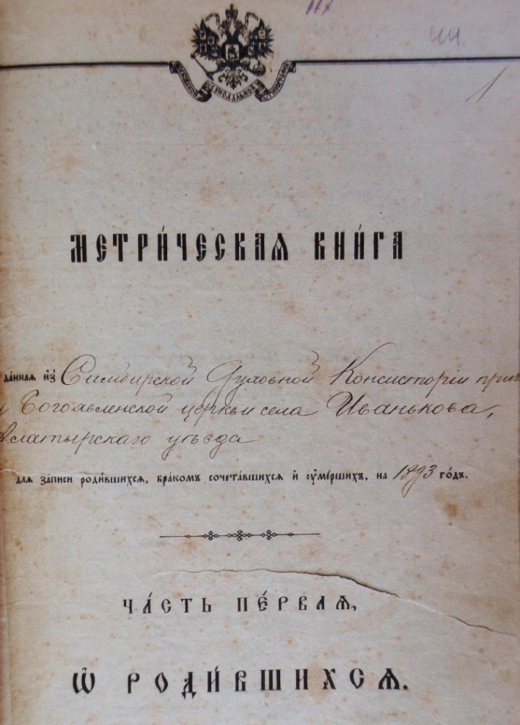
Метрическая книга за 1893 г Богоявленской церкви с.Иваньково.

В 2013 году настоятель Свято-Троицкого храма села Иваньково – Ленино протоиерей Константин Иванов со своими сыновьями и прихожанами восстановил древний Ильинский родник , (газета; «Алатырские вести» 25 августа 2013г ,№105 (13354), А. Макеев «К живой воде») . В день памяти Святого Пророка Божия Илии – 2 августа 2013 года состоялось освящение одноимённого источника. Краткая справка: -- в ветхозаветные времена пророк Илия не умер , а был взят Господом Богом живым на Небо . Примечательно что самый первый храм на Руси в г.Киеве построенный князьями Аскольдом и Диром носил имя святого праведного пророка Илии !
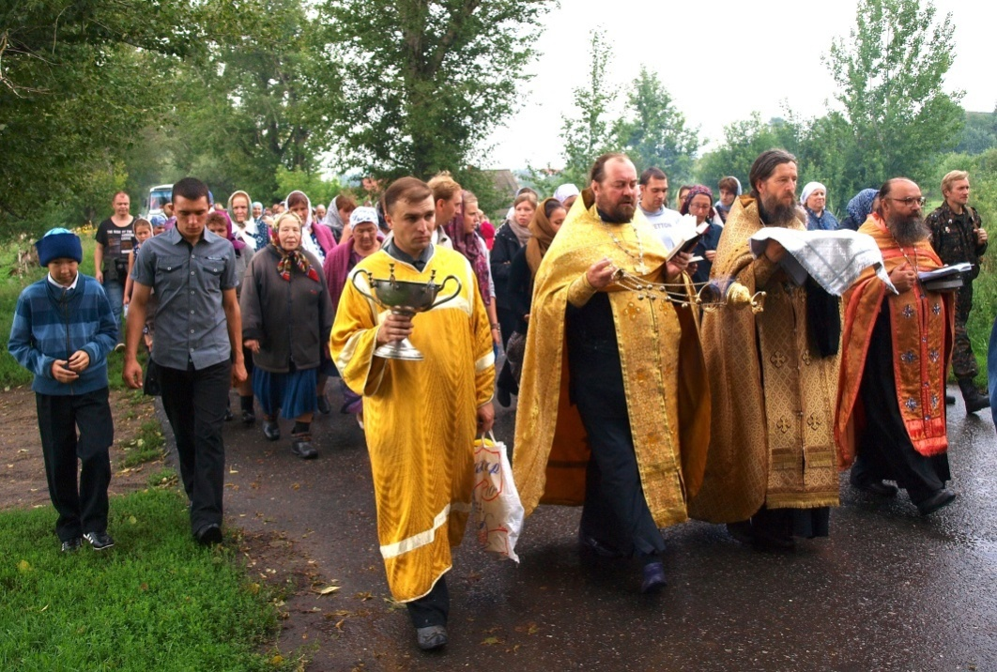
Крестный ход на освящение родника Илии Пророка, с.Иваньково, 2 августа 2013г.

Был Крестный ход от храма к источнику , участвовало более 200 человек и пять священнослужителей; Благочинный 7-го округа настоятель храма Рождества Пресвятой Богородицы протоиерей Владимир Теплов, настоятель Свято Троицкого храма с.Иваньково—Ленино протоиерей Константин Иванов, настоятель храма Архангела Михаила из с.Стемас иерей Виталий Носиков, настоятель храма Иверской иконы Божией Матери пос.Восход иерей Вячеслав Семенов, протоиерей Сергий Гаврилов храма Новомучеников и Исповедников Российских из г.Чебоксары. Как в старые времена – жители села с иконами и пением молитв каждый год обходили крестным ходом вокруг села. Сначала шли в Уваровку к Цыганскому колодцу , там был молебен , потом вокруг села шли на другой край села – Удельную. Там на правой стороне большого оврага Михилейка – овражек Елхи , (напротив ул.Советская) там родник , на нем тоже служили молебен,-- воспом. М.П.Ежовой (Куликовой) . Хочется особо отметить доброго человека – Коновалова Анатолия Ивановича , именно он и подтвердил информацию которую ранее рассказывали , подтверждали и другие жители села про Ильинский источник и загадочную гору Шолм – на которой при осмотре обнаружилась древняя керамика которая подтвердила предположения что на Шолме жили древние люди ! Воспоминания от Коновалова Анатолия Ивановича 1922г рожд., – ему в детстве врезалось в память , была сильная засуха , все лето не было дождя. Собрался народ и как всегда , от храма крестным ходом с иконой святого праведного Илии Пророка пошли к одноименному источнику . Там был молебен об испрошении дождя и как рассказывает Анатолий Иванович : , «не успели окончить молебен , как ни откуда образовалась туча и полил дождь». Это чудо он запомнил на всю жизнь. Деревянную часовню на Шолме разобрали перед войной , из нее построили пристрой к дому П.А.Душенкова. Еще ходили с учителем Рогулевым на Шолм с учениками играть в гармонь против религии.
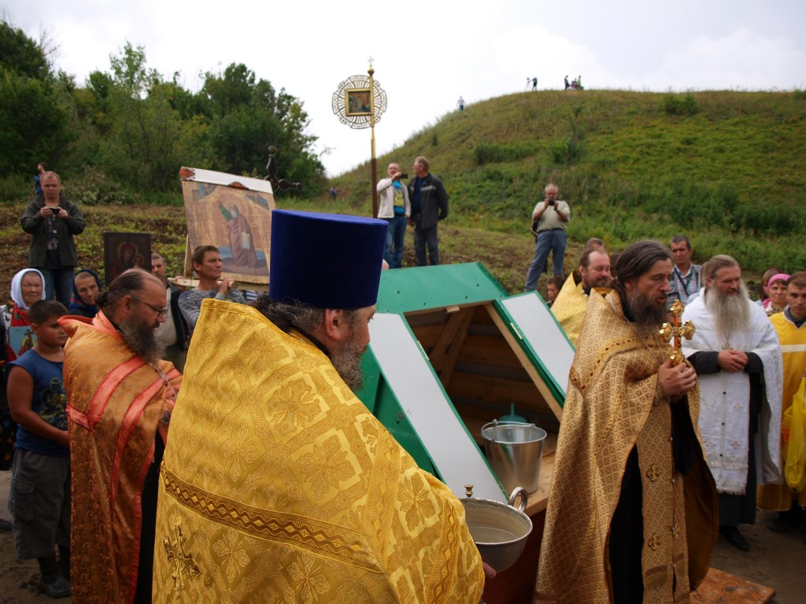
Освящение источника Святого Илии Пророка в Уваровке.

Источник Илии Пророка находится в Уваровке – в живописной северной части села Иваньково, у подножия загадочного холма, который жители Уваровки называют Шолм.
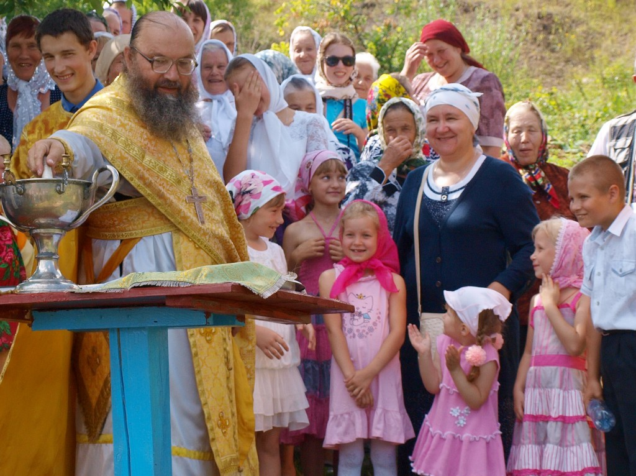
Молебен на источнике Святого Праведного Пророка Божия Илии 2 августа 2014 года, о.Константин.
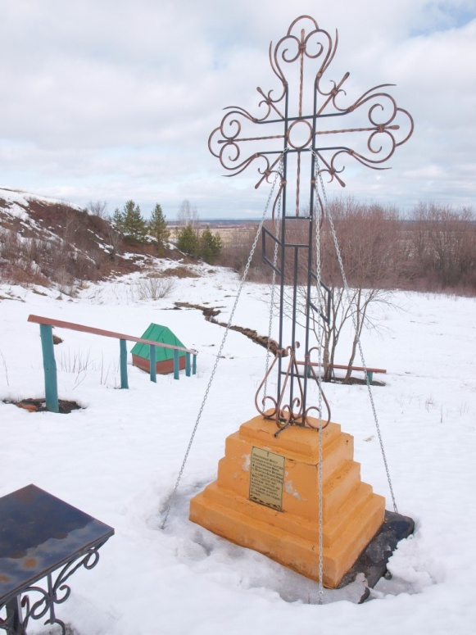
Поклонный Крест и в низу источник Святого Илии Пророка ,у подножия горы Шолм в Уваровке.

По старинной легенде под этим холмом зарыты щит и меч , и как рассказали старики ещё до революции на холме и вокруг него всё было изрыто ямами кладоискателей. На вершине Шолма до 1930 года стояла бревенчатая православная часовня, которую ставил церковный староста Андрей Зиновьевич Китов , и сруб в источнике он обустраивал. История этого места уходит глубокими корнями в седую древность. По результатам раскопок , исследований в августе 2015г и 2017г ученые археологи определили что на вершине холма Шолм была древняя крепость – городище с 5 века н.э. –до второй половины 7 века н.э. протославянской Именьковской культуры. При раскопках в 2017 году обнаружены представляющие большой интерес для науки редкие находки, – керамические из обожженной глины жертвенные «хлебцы» , с изображением на них крестов .Они как бы имитировали , изображали хлебы которые «именьковцы» приносили в жертву. Аналогичные «хлебцы» ранее были обнаружены археологами у славянских племен Зарубинецкой культуры на Днепре, (Украина). Племена этих культур участвовали в этногенезе формирования славянского этноса Киевской Руси. Нельзя не упомянуть уникальную находку ученых археологов в нашем Поволжском регионе тоже именьковской культуры в Спасском районе Татарстана. В некрополе именьковской культуры VIвека – Коминтерновский могильник II , в могиле №43 обнаружен поистине уникальный кубок из голубоватого стекла диаметр 9см и высота 9см украшен изображением креста в круге. Такие кубки применялись византийским духовенством для причастия , сосуд имеет ближневосточное или сирийское происхождение, (книга: Бурдин Е.А.»По следам Спасителя» - история христианства в Среднем Поволжье (VII – XVв.) г.Ульяновск – 2017г,стр.47- 49).

А еще раньше – во 2 тысячелетии до н.э.- четыре тысячи лет назад на Шолме обитало племя эпохи бронзы - носители Балановской культуры , (книга «Археологическая карта Чувашской республики» Чебоксары - 2013 стр.49). В древние времена люди предпочитали селиться у родников, чистая подземная вода которых оберегала от распространения эпидемий. Источник этот очень древний , и пришло время Господу явить, снова открыть для людей источник Илии Пророка. Еще ученые-археологи обнаружили на высоте вершины холма- Шолм толстый слой красной обожженной земли. Огромное кострище, где горел огонь не один десяток лет. Что это было? Жертвенный огонь или просто костер? А в двух километрах от Шолма у озера Молебное открыта стоянка каменного века древних людей 8 тысячелетия до н.э. – эпохи Мезолита! Всё совпадает !!! --- Если отвергнуть ложное и скомпромитировавшее себя учение Дарвина -- происхождение человека от животного, обезьяны !
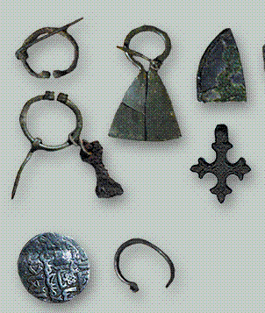
Древний крестик ХIII века найден археологами в раскопках у озера Молебное , 2 км от с.Иваньково.

На заре Христианской истории

«Вначале было Слово , и Слово было у Бога , и Слово было Бог. Оно было вначале у Бога. Все через Него начало быть, и без него ничто не начало быть. В Нем была жизнь, и жизнь была свет человеков. И свет во тьме светит и тьма не объяла Его» (Ин.1;2,3,4,5). В Великой книге жизни – Библии написанной пророками по Воле Божией указано что первого человека –Адама , создал Господь Бог . Адам прожил 930 лет и умер ; сын его Сиф прожил 912 лет ; сын его Енос – 905 лет; Каинан – 910 лет; Малелеил – 895 лет ; Иаред – 962 года; Енох – 365 лет и Господь взял его живым на Небо ; Мафусала –969 лет ; Ламех – 777 лет; и его сын Ной родил сыновей – Сима , Хама , Иафета в возрасте когда ему было 500 лет. После Всемирного Потопа сын Ноя – Сим сойдя из Ковчега отправился в восточные земли образовав народы монголоидной расы. От потомков Хама образовались народы Африки . (Там же в Библии написано – за неуважительный проступок Хама к отцу своему Ною, – быть Хаму в рабах у братьев своих.).

Третий сын Ноя -- Иафет наш прародитель, его потомки сыновья основатели европейских народов ; Гомер – галлы , Мадай – мидяне , Тибул – испанцы, италы, иберы, Мозох – каппадокийцы , Тирас – фракийцы , Иаван – греки , Магог – скифы , в том числе славянских народов – русских , и финно -- угорских народов ,-- мордвы , марийцев …Остались в нашей местности и свидетельства всемирного Потопа – это множество толстых пластов супеси с галечником в полях на высоких возвышенностях и многометровые толщи послепотопного ила который образовал жёлтую пластичную глину . Учёные так до конца и не определились какое количество , сколько раз было затопление Земли водами океана и сколько было оледенений, одни лишь гипотезы и предположения – истину знает только Господь Бог.

Изначально все люди говорили на одном языке. Задумали люди прежде чем разойтись по Миру – построить Вавилонскую башню до самых до Небес , но не достроили , Господь не позволил возвести им башню –тщеславия , дал им всем разные языки. ( Книга , Библия, глава 11, Первая книга Моисеева, Бытие – стр.11.). С 23 сентября 2018г уже пойдёт 7526 год от Сотворения Мира , это церковное летоисчисление было на Руси с ХI века и до 1700 года когда царь Пётр Первый издал указ о введении Юлианского календаря исчисления времени -- от Рождества Христова. Прошло уже более двух тысяч лет – (а точнее 2018 лет) с того Великого события как Господь Бог послал в грешный мир своего Сына Иисуса Христа в образе человека чтобы спасти их, и научить человеков правилам для вечной жизни . Иисус Христос претерпел муки распятия и смерть на кресте, ради спасения душ человеческих из преисподней Ада. «Пути Божии неисповедимы. Человек , -- яко трава его дни , яко цвет сельный , тако оцветет (псал.102, 15). В этих словах пророк Давид сравнивает человека с полевым цветком увядающим от палящего ветра и все дни жизни его – с травой изсыхающею. Такова действительно и есть земная жизнь каждого смертного. Человек рождается, растет, цветет, и увядает. Эта непреложная истина повторяется пред нами на каждом шагу. Но несмотря на постоянное повторение пред нами смерти мы не можем привыкнуть к ней. Нам самим не хочется умирать , не хочется видеть мертвыми и других , особенно близких родных и умирающих в ранней молодости. Прискорбно расставаться с своею жизнью, прискорбно расставаться и с другими жившими с нами» , (СЕВ 1915 г№11(неоф.) стр.470). И вот уже как две тысячи лет каждый человек имеет возможность спасти свою душу от гибели – так как душа бессмертна если человек жил по совести -- по Евангелию , соблюдая десять заповедей дарованные Господом . Главными из церковных Таинств , без которых невозможно спасение души – являются Крещение, Миропомазание, и Евхаристия. Из трех Евхаристия самая главная -- Таинством Таинств – называют. Истинная же цель жизни нашей христианской состоит в стяжании Духа Святаго Божьяго , ( С.А.Нилус, Москва – 1999, том 1, стр.250 ) . Уже не одну тысячу лет мудрствуют и бьются философы - атеисты над предназначением , смыслом жизни и бытия человека на Земле ! А все просто – исполнение человеком десяти заповедей в Евангелии -- любовь и вера в Господа и есть обретение смысла жизни человеческой. « Ев. от Матфея, 37) Иисус сказал: возлюби Господа Бога твоего всем сердцем твоим, , и всею душею твоею , и всем разумением твоим: 38) сия есть первая и наибольшая заповедь; 39) вторая же подобная ей: возлюби ближнего твоего, как самого себя; 40) на сих двух заповедях утверждается весь закон, (гл.22)». Не имея любви – мы ничто. Если я раздам свое имение и отдам тело мое на сожжение , а любви не имею, нет мне в том ни какой пользы. Любовь долготерпит, милосердствует, любовь не завидует, любовь не превозносится, не гордится. Любовь никогда не перестанет, хотя и пророчества прекратятся, и языки умолкнут, и знание упразднится, -- (Библия, «Первое соборное послание святого апостола Иоанна Богослова», гл.13,(2,3,4,5,6,7,8) ). Смыслом жизни человека является найти Бога.
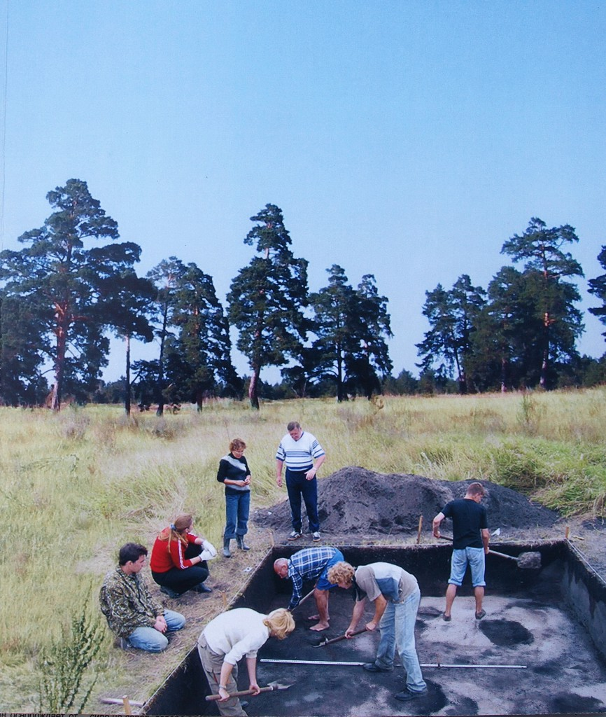
Археологические раскопки Утюжского комплекса в 2км от с. Иваньково, недалеко от озера Молебное.

Нельзя не упомянуть и отметить археологическую сенсацию: там же, недалеко от древнего озера Молебное на речке Утюж, во время раскопок обнаружена керамика -- части древнейших в Восточной Европе глиняных сосудов ! Были сделаны две независимые экспертизы в США и Польше.

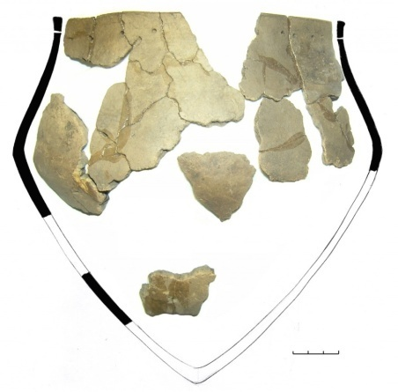 | Сосуд Елшанской культуры ему около 7 тыс. лет! Из раскопок у озера Молебное. Древнейшая керамика в Восточной Европе.

Оба анализа показали ее возраст около 7 тыс. лет. Пока это единственное место в Чувашии, где обитали первобытные люди древнейшей Елшанской культуры которые первыми в нашей местности изобрели глиняные горшки , (Книга:»Археологическая карта Чувашской республики». Чебоксары, 2013, с. 64,). Еще у озера Молебное, там где находится Утюжский бугор, под руководством археолога Н. Березиной обнаружен крупнейший жертвенный комплекс в Восточной Европе – языческое «святилище» Волосовской культуры, эпоха энеолита (там же, стр. 68). В центре жертвенника большое кострище, сложенное из обожженных костей более 30 особей медведя. Таким образом, иваньковская земля была заселена со времени после Великого Потопа , с глубокой древности, и трудно представить, сколько племен и народов сменяли здесь друг друга за прошедшие тысячи лет.

Русский мир – первые христиане в Поволжье

Именьковская славянская культура 4 --7 веков нашей эры (ученые спорят – славяне это , или балты , пока они не пришли к единому мнению) в нашей местности сменяется булгарами , (вулгар они себя называли , книга; А.П.Мельников «К трёхсотлетию Смутного времени» , Н.Новгород и Нижегородский край – Москва – 1911г) . Граница Булгарского царства проходила по нашей местности, по берегам реки Суры. С Vlll по Х век мордва и соседствующие с ними племена славян – вятичи и кривичи находились под властью Хазарского каганата и платили ему дань . В 965г внук Рюрика – киевский князь Святослав организовал поход против хазарского кагана паразитирующего поборами и грабежами, и одержал над ними сокрушительную победу. Все племена в том числе и мордва , освободившись от зависимости каганата , стали под покровительство Киевской Руси. В конце IХ – начале Х века в среднем Поволжье возникло феодальное государство Волжская Булгария. В 985г князь Владимир Красно Солнышко шел воевать на Волжскую Булгарию через мордовские земли,(Т.В.Шурманова «Мордва и древнерусское государство» Екатеринбург – 2012г , стр.13).

Булгары исповедали ислам , но были и христиане , об этом говорят найденные крестики Х века при раскопках археологами булгарских городов . Первым известным святым мучеником за Христа в среднем Поволжье стал Авраамий Болгарский христианин принявший мученическую смерть от своих соплеменников в 1229 году в г. Великий Болгар, на Волге , (книга : «Энциклопедия православной святости» Москва – 2003 , том -1 , стр. 16 – 17) . Так же известно имя второго святого – Федор Иерусалимлянин философ Болгарский (Камский) . Он был богатым купцом , торговал в городах Поволжья. Свидетельствует Патриаршая Никоновская летопись – «В лето 6831 года (1323г) того же лета страдание мученика Христова , его же убили в Великом городе – их он был , то есть иного языка не русского , христианин. Его долго убеждали лаской и угрозой отречься от Христа и веры христианской , он не покорился умер за Христа – был усечен.» Во время археологических раскопок в 2010г в Спасском районе Татарстана Болгарского городища археологом В.С.Барановым было обнаружено захоронение по всем правилам принадлежащее Феодору Иерусалимлянину Болгарскому,(смерть 21апр.1323г). Рядом с ним лежал бронзовый литой крест XIII – XIVв. Византийского происхождения с гравировкой и вставками из зеленого и красного стекла . Захоронение датировано между 1240-ми и 1340-ми годами. Мужчина 35 – 45 лет похоронен по специальному обряду для высших служителей христианской Церкви . Он погребен в сидячем положении но обезглавлен, голова находилась в ногах. В Дунайской европейской Болгарии было обнаружено несколько аналогичных погребений, (книга: «Бурдин Е.А. «По следам Спасителя» -- история христианства в Среднем Поволжье (VII – XVв.) Ульяновск – 2017г, стр.127 – 135). Как свидетельствует Лаврентьевская летопись , князь Владимиро -- Суздальский Юрий (Георгий) Всеволодович в 1220г совершил удачный поход на Булгарское царство ! Он и его братья Святослав и Иван совершили завоевательные походы на мордву с переменными успехами в 1226 г.; 1228г ;1229г; 1232 годах . Завет князя Георгия Всеволодовича – «с русскими уживайтесь и мордвой не гнушайтесь! С мордвой (язычниками) брататься да кумиться грех , – зато лучше всех ! А у черемис , только онучки черные – а совесть белая !» Князь Георгий (Юрий) Всеволодович погиб в 1238 году в неравной битве с монголо татарской ордой, заведомо знал что идет в неравный бой на погибель , – принял смерть на реке Сити. Был он обезглавлен , голову нашли позже , которая была приставлена и у мертваго срослась. По прошествии 407 лет были обретены нетленные мощи Георгия Всеволодовича , и увидели рубец , подтверждающий срастание главы , -- в 1645г он был канонизирован. Царство Волжская Булгария было завоевано в 1238 году монголо – татарскими полчищами . В 1243г произошло образование государства Золотой Орды , -- в 1445г трансформировалось в Казанское ханство просуществовавшее до 1552года. В 862 году восточные славяне основали город Муром, а в 1221 году святым князем Георгием (Юрием) Всеволодовичем Суздальским основан – г.Нижний Новгород. Оттуда пошло продвижение «русского мира» и христианства – православия в наши края. Свидетельство тому – найденный археологами в средневековом жилище артефакт - христианский нательный крестик 12 -- 14 века, раскопан на селище у озера Молебное, в 1 км от с.Иваньково , (Уваровки) , там же найден серебряный дирхем 1310 года хана Тохты ,(Чувашская энциклопедия, том 4, стр.330). Свидетельство что Засурье принадлежало Нижнему Новгороду есть существование «засарских» или «засурских» местно – чтимых святых , о которых говорит Троицкая летопись. Засурские преподобные – 3 неизвестных по именам монаха живших в 1360 по 1410-е годы , и прославившихся праведной жизнью в неустановленном монастыре или пустыни, во владениях Нижегородско – Суздальских князей на правом берегу реки Суры в нижнем ее течении, -- (книга: «Православная энциклопедия», том 19, стр.661) . Вот уже сотни лет не смолкает православная молитва в родном Присурском крае. Наша местность, а точнее соседнее село Сара -- 9км, обозначено на старинной карте как самая южная точка Суздальско-Нижегородского княжества, удела князя Василия Дмитриевича Курдяпы , (журнал; «Родина» № 12 за 2003 год) . Постройка сторожевых острожков на речках – Киши и Саре, притоки левого берега Суры (Татищев, часть 4, с. 199).
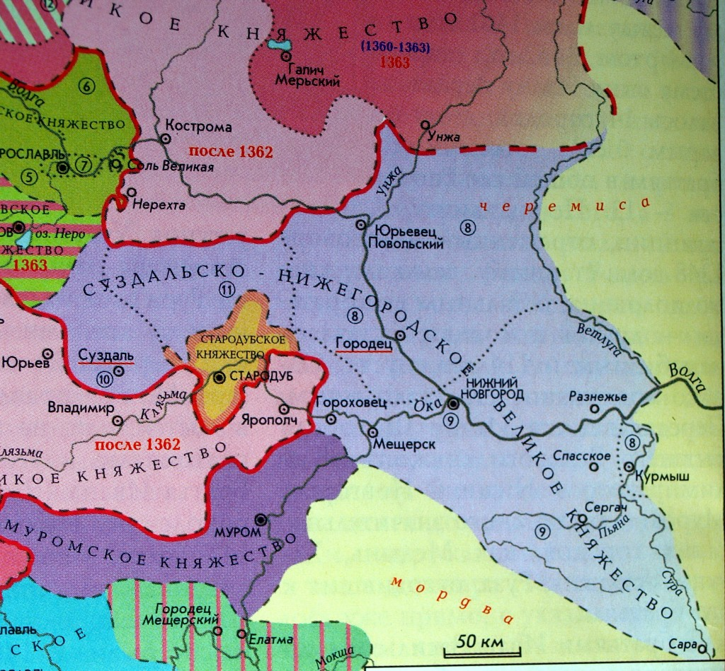
Суздальско - Нижегородское княжество 1389 год , 9-й удел князя Василия Дм.Курдяпы Селение Сара на южной окраине княжества , 9 км выше по Суре от с.Иваньково, есть и сейчас.

В лето 6872 года – (1364 год) был мор великий в Нижнем Новгороде и на Саре и на Киши . Было знамение на небе , солнце как кровь , и после него места чёрные, и мгла стояла пол – лета и зной и жары были великие , леса, болота и земля горели, реки пересохли и был страх и ужас на всех людей и скорбь великая.(Троицкая и Никоновская летописи, «Полное собрание русских летописей» , том-1.) .

Царь православный – Иоанн Грозный в нашем крае

Перед тем как начать поход на ханство Казанское Иоанн Грозный пришел в Троице Сергиеву Лавру , поклонился и помолился у мощей основателя этой обители преподобного Сергия Радонежского – заступника земли Русской, и войско двинулось в путь. Перед походом царь Иван Грозный сказал: «Хочу не славы земной , а покоя для христиан». Военный пеший поход русского воинства возглавлял сам православный государь . Пеший поход Иоанна имел ещё и цель принести свет и культуру православия на эти языческие земли . Это представлялось не военным походом – а большим крестным ходом. В войске Грозного было большое количество священнослужителей , икон , церковной утвари , и даже детали внутреннего убранства храмов . На стоянках строились церкви «обыденки» в них крестилось местное население , (Милотворский И.А. «Путь Иоанна Грозного через Нижегородскую губернию во время похода на Казань в 1552 г.», УГ ГАНО – 2 г. Арзамас ДНГУАК том 13, вып.3, 1912 ) .

При движении 150-ти тысячного русского войска 4 августа 1552 года 13-й стан отдых, был раскинут царский шатёр рядом с речкой Большая Сара (Сарка), это 10 км от Иванькова . Ещё до похода 1552г от Мурома и до среднего течения р.Суры уже были сторожи , охранные посты – вехи по которым шло войско – (книга; А.В.Клеянкин «Родное Присурье» Ульяновск -1974 г) . Проводником московского войска Ивана Грозного по нашей местности был мордвин Иван Кельдяев . По пути следования государя Иоанна Васильевича в его казанском походе через разные селения, где – мордва , чуваши , черемисы покорно встречали московского царя , приносили ему чашки с землей и песком, что означало добровольное покорение, и тогда же крестились. Царь Иоанн Васильевич строил новокрещенным церкви и жаловал их иконами , иконостасами , церковной утварью . Подаренный царем Иоанном Грозным городу Алатырю в собор Иоанна Предтечи образ Усекновения Честные Главы Иоанна Предтечи в окладе был на войне 1812 г. , затем после войны в г.Симбирске в кафедральном соборе , (книга; А.Ф.Жуков «Симбирская церковная старина» Симбирск – 1914г , вып.1-й , стр.58) . В 1990-х годах эта чудом сохранившаяся икона была обнаружена в ризнице Троице Сергиевой Лавры, г.Сергиев Посад. Иоанн Грозный принял решительные меры для распространения христианства на присоединённых им территориях . Крещение сопровождалось разрушением мечетей у мусульман , священных рощ у язычников, (П.И.Мельников – Печёрский «Очерки мордвы») . Окончательное заселение Посурского края русскими началось после взятия царем Иоанном Грозным Казанского ханства.

Покрестившись бывшие язычники поначалу получали многие льготы при уплате податей , однако льготы эти оставались недолго . После покорения Казанского ханства по нашей местности проходила пограничная защитная черта с сетью казачьих станиц от г Алатырь и далее по берегам р.Суры -- Стемас, Иваньково, Сара, Засарье, Баранчеево городище (Барышская слобода), Промзино … Многие казаки потом за свою службу были наделены поместьями и крестьянами, стали дворянами. В казаки также были записаны местные мордва и служилые татары. Известен документ об участии в основании станицы Вешенской, родины писателя Михаила Шолохова, в 1571 г. двадцатью мордвинами и казаками из Кадома и г.Алатыря , -- (книга Н.Королев «Донские казачьи городки», Новочеркасск – 2007 , стр.43).

Глава 2.

Первое упоминание о деревне Иваньковы

Первое упоминание мордовской деревни Иваньковы в документах относится к 1610 году – она уже была ! ! ! В книге : Т.А.Громовой «Исторические хроники нотариата Симбирской губернии – Ульяновской области» , Москва 2010г , на стр.12 – 15 .

Свое название деревня Иванькова получила по имени владельца этих земель – мордовского эрзя князя Ивана – это было его родовое селение на берегу реки Суры которым он владел. Потом Иваньково стало приграничной станицей мордовских мурз которые были записаны в казаки и несли службу по охране восточных рубежей Русского государства от набегов ногайских и крымских татар. Цепь таких станиц – сторожей постов тянулась на границе леса со степью Дикого Поля. Вослед за мордовской знатью, намного позже, в 1681г было массовое крещение мордвы, в 1740 году архимандритом Димитрием Сеченовым было завершено крещение мордовского народа. Описание обычаев мордвы и других народов Поволжья оставлено в книге; А.П.Валуевой (Мунт) «По великой русской реке , очерки и картины Поволжья» СПБ – 1903г. , на стр.118 . Мордовский князь Иван владелец земель и одноимённого родового селения – деревни Иваньковы имел большое влияние среди мордвы в Алатырской провинции ! Показанием его очень высокого особого статуса является названный его именем «Князь Иваньковский ясак» , собираемый на огромной территории подконтрольной ему Алатырской провинции !!! Документы свидетельствуют о трёх налогах ясаках в XVII веке названных по трем знатным княжеским родам на территории компактного проживания мордвы. Алатырская мордва платила – «Князь Иваньковский ясак» ; мордва Кадомского уезда – «Князь Енгалычевский ясак» ; Темниковского уезда – «Князь Еникеевский ясак» (Книга: А.Ф.Дергачев «Очерки истории Пензенского края с древнейших времен до конца 19 века», г.Пенза – 1973г).и в книге: -- В.Н.Бочкарев «Очерки истории Мордовской АССР» 1955г,том 1-й,стр.84.

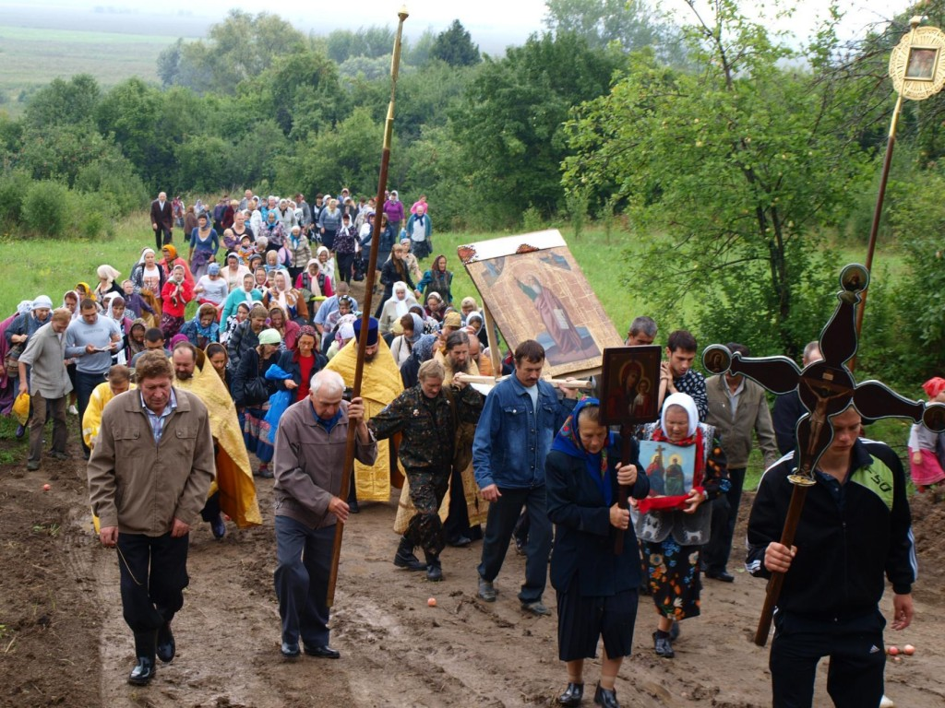
Крестный ход на Ильинский источник.

В книге : -- В.Д.Кочетков «Писцовая книга татарским поместным землям Алатырского уезда 1624 -1626 годов» Москва – Н.Новгород, 2012 г стр.131 – 135 отмечен список мордовских мурз владельцев наделов земли в д.Иваньково , известно более двадцати архивных документов за разные годы подтверждающие что деревня Иванькова принадлежала мордве. 27 апреля 1618 года уже находясь в преклонном возрасте Иваньковский мурза Досай, сын князя Ивана, во святом крещении Никифор, был пострижен в монахи в Троицком Алатырском мужском монастыре под именем старец Нифонт. – «А властям Троицкого монастыря меня Нифонта в монастыре упокоити , как и прочию братию, а Бог пошлет по мою душу написати имя мое в вечные синодики и сельники , и поминати меня как и прочих жертвователей». В монастырь он отдал принадлежавшие ему значительные земельные наделы, -- (РГАДА ф.281, д.6, л.1-2) Ашухутинский ухожей -- земли от г.Алатыря , Басурманского оврага вверх по реке Суре до речки Малая Сарка и бортные лесом от р.Бездны до р.Барыш и Кувая речки, также свою мельницу в лесу на речке Кувалда недалеко от деревни Иваньково. Также свой Кирмальский ухожей -- по обе стороны реки Алатырь до Баевские межи, (книга :В.Д.Кочетков,А.А.Чибис «Алатырский Свято – Троицкий монастырь 16 – 17 веках» гЧебоксары 2015 , стр. 48 -- 49) .

Примеру своего кровного родственника последовали – Инюш Мартасов сын Карачюрин и Наруш Четаев -- в крещении Тихон , и другие мурзы. Вот так в старости со смирением , они заканчивали свой земной путь в монашеском служении Господу , в монастырской обители. Перед этим послужив Отечеству в станичной службе на засечной черте границы Дикого поля , охраняя государевы рубежи от набегов ногайцев – агарян . И только Господу ведомо , может души их обрели святость за добрые их дела, праведную жизнь в монастыре, и они молятся за нас с вами , там в Небесном Отечестве . Эти замечательные документы опровергают мнение что вся мордва была крещена насильно! Выше перечисленные мордовские мурзы занимали высокое положение, можно сказать ни в чем не нуждались , и никакие льготы им были не нужны. К вере православной они пришли сами, осознанно, в преклонном возрасте. На фоне прожитых лет и опыта жизни они осознали что именно Православие -- живая вера, а Иисус Христос есть живой Бог. Они отвергли своих языческих богов и более не стали поклоняться мертвым идолам – истуканам ! Вот реальный пример нашим современным «деятелям» которые якобы «хотят снова начать» идолопоклонство, ссылаясь на то что они хотят «возродить культуру», но это будет шаг назад. Это ни к чему хорошему не приведет – прочтите Библию и узнаете как отступников Господь Бог наказывал, народы которые впадали в язычество, (примеч. автора). Алатырский Свято -- Троицкий мужской монастырь – центр православной культуры и просвещения сыграл большую роль в распространении христианства среди мордовских землевладельцев , (книга : В.Д.Кочетков «Город –крепость на Суре» г.Чебоксары – 2012 , стр. 56) .

Поместье погибшего в стычке с ногайцами иваньковского казака Микиты Власьева на пустоши где была деревня Ванючка – Карповка тож – 9 дворов (предположительно большой овраг между с.Стемас, у д.Уваровка) . В 1623 году поместье отдано его детям Андрюшке и Якушке , эти земли граничат с казаками – белозерцами с.Стемас и мордвою д. Иваньковы. Связи между Алатырским Свято-Троицким мужским монастырем и мурзами владельцами села Иванькова продолжились – РГАДА, ф.210, Белгородский Стол,стб.209,л.232-233,(док.В.Д.Кочетков).

Хозяйственный двор Алатырского Троицкого монастыря в селе Иванькове

В Российской Государственной Библиотеке г.Москва, хранится обширная опись хозяйственного двора Алатырского Троицкого монастыря в деревне Иванькове за 1641 год. В ней перечислено изрядное количество монастырского имущества :

«хором келья с чуланом, против ее клетка , промеж ими сенцы с крыльцом . Посторонь две конюшни рубленые да денник . Две избы челяденные – одна новая , а другая ветха. Да сенница да коровник да овчарник рубленый . Перед ними денник , погреб с напогребницею»., (книга:В.Д.Кочетков , А.А.Чибис «Алатырский Троицкий мужской монастырь документы 1612—1703 годов» Ульяновск – 2015 г , стр.144) . «Да на дворе ж три житницы , а в них налицо всякого ярового хлеба девяносто шесть четвертей (более 6т) . Да на Иванкове ж на монастырском дворе лошадей ; мерин голуб грива направо, мерин рыж грива направо ж , мерин коур грива на обе стороны , мерин булан грива на обе стороны , кобыла темногнеда грива на обе стороны , кобыла ворона грива налево , кобыла игреня грива на обе стороны , кобыла каря звезда на лбу грива на обе стороны , жеребчик мухорт грива на обе стороны , жеребчик коур нагайский лонщак – всего 18 лошадей, 28 овец старых и 25 ягненков, 6 свиней больших . Да монастырские служебники : Сенька Матвеев, Фомка Иванов, Васка Семенов новокрещен, Карпунка Семенов, Федька Иванов. Дальше идет опись простого нехитрого имущества монастырского двора. Да у них пашенные рухляди: осмеры сошника с пальцами, восемь кос литовок, косная снасть – наковално молоток, серп, пять топоров, сковорода, семь хомутов пашенных, четверо клещи, возовых пятеро сани, дровни, четыре колеса», -- (РГБ НИОР, ф.178, картон7397,лл.591 – 600 – рукописная копия 1919 – 1922гг, док.В.Д.Кочетков). В связи с усилением раскола «в пределах Нижегородских» и с целью противодействия ему , в марте 1672г был созван ХLVI Московский собор в Патриаршей Крестовой Палате где единогласно было принято решение «в Великом княжестве Низовские земли архииерею быти, включить епархию в число Митрополии». Новопосвященный Архипастырь наименован – Митрополитом Нижегородским и Алатырским 2 июня 1672г. , с присоединением городов; Алатырь, Курмыш, Ядрин, и с их селениями , (Н.Головченко, «За тенью веков: -- листая прошлого страницы»).

Также в районе с.Порецкое вплоть до 1764 года существовала Покровская Иваньковская пустынь, у озера Ивань , числом монахов более сорока человек . В 1712г власти Московского Свято Троице Сергиева монастыря жаловались Сенату , из монастырских сел бежали крестьяне с женами и детьми бросив жеребья и дворы . А сбежав живут в Алатырском уезде на покидных мордовских землях. Бежали они из Суздальского , Ростовского и Переяславского уездов , (книга; М.Клочков «Население России при Петре Великом по переписи того времени 1678 – 1721г» СПБ – 1911г , том 1, стр.221 ) . От с.Иваньково, вверх по р.Суре , на ее правом лесном берегу , в двух верстах от с.Барышская Слобода на левом берегу речки Барыш в 1717 году благословением Митрополита Нижегородского и Алатырского Сильверста , — основана Борковская пустынь. Она была упразднена в 1764году но монахи там были даже в 1930-е годы ! В памяти остался Кузьма «Борковский», он жил в каменной часовне на Борке , приходил в село Барышскую Слободу за провизией. Власти относились к Кузьме как к блаженному – живет и живет человек , никого не трогает . Верующие бабушки из округи его очень почитали . Была засуха и местные жители ходили к Кузьме молиться с ним о ниспослании дождя , а когда возвратились пошел дождь. Кузьма обладал даром прозорливости . Когда сельчане давали ему милостыню то смотрели , если он крестился и кланялся – значит все хорошо будет , если руки складывап крестом на груди – значит ожидай беды. Кузьма носил на себе тяжелые цепи, не снимал их ни зимой ни летом. Старец Кузьма жил до 1960-х годов. Был еще Илья – Илюшенька , чудаковатый , (умер позднее Кузьмы) жилья у него небыло, пас скотину, одна рука у него не действовала. Илюшенька был «блаженный» , походит он по селу , насобирает плюшек , а потом угостит , и все детям раздаст. Еще был Андрейка – носил на себе две большие железные пластины … … … только Господу ведомо число спасавшихся там монашеских душ , – (из книги : Л.Ганина «История с.Барышская Слобода») .

Первая часовня Архистратига Михаила и храм Богоявления Господня в селе Иваньково.

Первое свидетельство о наличии церковки в Иванькове , в книге окладных сборов с Алатырской десятины за 1619 -- 1620 гг. указано о существование часовни Архистратига Михаила в «деревне в Ыванкове», в вотчине князя Афанасия Васильевича Лобанова-Ростовского, -- (РГАДА, ф.235, оп.2,кн.2, лл.498 – 499 док.В.Д.Кочетков).

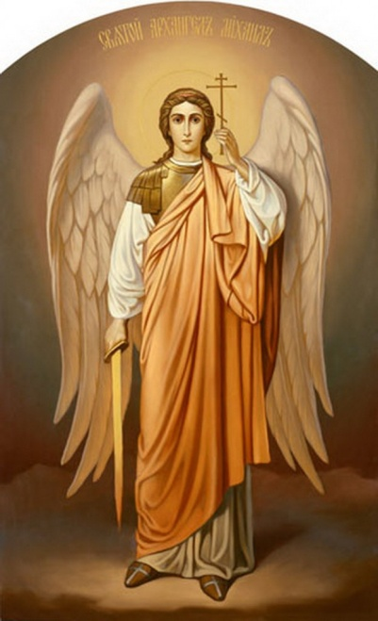 | 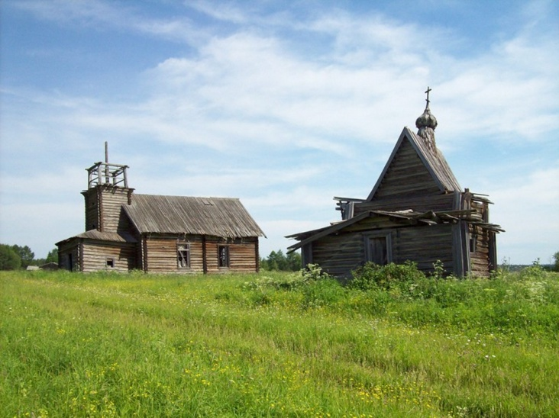
Архистратиг Михаил | Примерно Так выглядела первая часовня имени Архистратига Михаила в деревне Ыванковы в 1627г.

Лобановы – Ростовские русский княжеский род , родоначальник Иван по прозвищу Лобан , 20-е колено от Рюрика .

Афанасий Васильевич участвовал в избрании на престол царя Михаила Федоровича Романова . Был стольником , в 1613 г – чашником , с 1615 г – боярин , воевода в Свияжске с 1625 по 1629 годы , (книга : «Дворянские роды Российской империи» СПБ – 1993 , том 1, стр.289 – 291) .

Вот с этих годов непрерывно уже 400 лет как освящается литургией и православною молитвою земля иваньковская ! В архиве г.Нижнего Новгорода сохранилась запись о первом священнике села Иваньково – поп Аким сын Лаврентиев, по исповедной росписи умер в 1718 году . Но за два года до смерти в 1716г он всё же успел отстроить церковь в селе используя старое здание собора из соседнего села Сара, которое было разобрано и перевезено в Иваньково. (ЦАНО,ф.570,оп.552,1736г д.44,л.18-19 ; оп.553,1745г д.263, л.3. док.В.Д.Кочетков) Второй священник Пётр Савин сообщает, «а товарищ мой поп Аким в сем 1718 году в апреле месяце умер»,-- (ГАНО оп.552, д.8, л.14 док.В.Д.Кочетков) и с 1720года по 1754 г служит Иван сын Акимов. Дерево быстро истлевает , приходит в негодность , уже в 1744г построили новый «второй» храм. В архиве Ульяновской области имеется документ , в котором можно прочитать : --

«Церковь Богоявления Господня, без приделов, деревянная, в твердости, утварью не очень довольная, была построена в 1744 году иждивением священника Ивана Екимова и прихожан», -- ГАУО ф.132, оп.1, д.62, л.20). Когда в 1743 г из Нижегородской консистории пришел указ о проверке наличия богослужебных книг в церквах то «онаго села Иванькова иерей Иоан Якимов с причетники объявили , что в церковном служении без Октаев и Миней месечных , Устава церковного и без делу Прологов … церковное служение отправляется с нуждою , а паче исполняется по Минеям празничной и общей святых , також и по шестидневу. Токмо за те недостаточное книги по указным ценам послать нечего , ибо де в приходе церковных денег ныне налицо имеетца только десять рублев и те потребны быть имеют в церковное строение , понеже в том строитца вновь церковь…» (ЦАНО ф.570, оп.553, 1745гд.263,л.3.док.В.Д.Кочетков) В 1771г в Духовой пустыни среди сверхштатных монахов вдовый иерей – иеромонах Иосиф – (80лет), (ЦАНО, гН.Новгород, ф.570, оп.555, д.32, л.5, ведомость за 1771г. док.В.Д.Кочетков).

В 1754 году вдовый иерей Иван Екимов по смерти своей супруги был пострижен Архимандритом Виктором в иеромонахи в Алатырскую Духову пустынь, в 1755г он в Алатырском Киево - Николаевском женском монастыре служит духовником , и исполняет церковную службу. Далее его сын Иван Иванов продолжил служение .

Документ «Сказка священников» Алатыреградской пятины , с.Иванькова , в 1738 г. Иван Иванов 23лет, у него два сына , Андрей - 4 лет , и Пётр – 3 лет, дьячка – сына попа Ивана Якимова хотели забрать в армию , но взамен за него отдали в армию другого человека и деньги приплатили , а Ивана приписали в дьячки. Служение его священником отмечено с 1769г-- сын Иван Иванов служит, -- (ГАНО оп.554, д.140,л.45 док.В.Д.Кочетков). Клировые ведомости за 1769г.сообщают что в приходе с.Иванькова 100 дворов – 530 душ крестьян, священником служит иерей Иван Иванов, женат, ему 56лет.
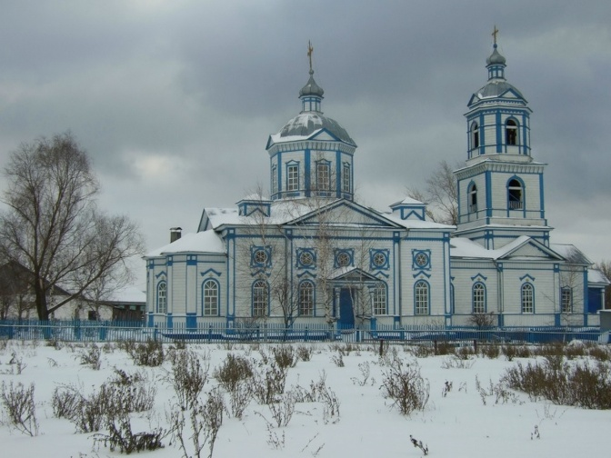  Церковь Всех Скорбящих Радости в с. Миренки, по преданию перевезена из с.Иванькова в 1896г ,весной на барже сплавляли по Суре и вверх по речке Алатырке. |  | В 1774 году он выстроил в с.Иванькове новую «третью» деревянную церковь Богоявления Господня. В 1784г его 70-ти летнего сменил Афанасий Иванов. (ЦАНО, оп.555,1797 г д.187,л.198 об. ; 1796г д.208, л.37, об.—38.док.В.Д.Кочетков) Практически весь XVIII век -- 100 лет окормляли свою паству в Иванькове – дед, отец и внук , каждый из них отстраивал свою церковь и оставлял частицу души своей жизни. Все церковнослужители жили в своих домах на церковной земле . Здесь же находилось несколько избушек для «богадельна ж живущих» и кормившихся за счет церковных подаяний.
В 1784 г при церкви Богоявления Господня четыре священнослужителя земли по 5 десятин , 100 копён сена , служит Афанасий Иванов – 1743 г.рождения, умер в 1820г. Дьячком служил его сын Фёдор Афанасьев (1777г.рожд), диакон Андрей Тихонов (1755г рожд. ) с 23 марта 1784г.. Его брат Пётр Тихонов (1757 -- 09.11.1817г) он служил пономарём с 29 декабря 1777г.. У дьякона Андрея Тихонова сын Степан 9-и лет, обучается в Алатырской семинарии. | 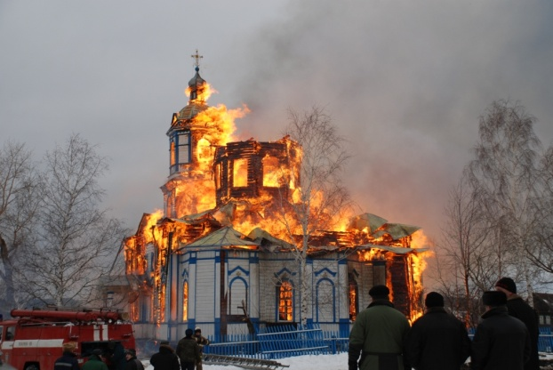  6 января 2012 года перед Рождеством сгорела старинная Церковь Всех Скорбящих Радости в с. Миренки

Священнослужители церкви с. Иваньково
Григорий Кузьмин | Годы служения  1648г
Аким Лаврентиев | 1689-- 1718 г
Пётр Савин | 1719
Иван Акимов | 1720 -- 1754
Иван Иванов | 1769 -- 1784
Афанасий Иванов | 1784 -- 1814
Иван Николаев | 1814 -- 1822
Александр Николаев | 1822
Лев Иванов | 1822
Порфирий Николаевич Иванов | 1825
Петр Гаврилович Никитинский | 1836
Иоанн Гаврилов | 1837--1843
Павел Академов | 1838
Василий Алексеевич Алексеевский | 1843
Иоанн Андреевич Пурпуровский | 1845
Алексей Стефанович Жданов | 1845
Иван Федорович Тихомиров | 1849
Александр Васильевич Веселицкий | 1850
Симеон Фомич Балицкий | 1852 -- 1872
Михаил Петрович Вознесенский | 1872 -- 1887
Петр Михайлович Вознесенский | 1887-- 1916
Боголюбов Николай Владимирович | 1916-- 1931
Иванов Григорий Иванович | 1916-- 1931
Бахревский Александр Алексеевич 1938 Шапошников Иоанн Григорьевич 1946 – 1958 Веденеев Дмитрий Иванович 1950 – 1951 Ульянов Иван 1958 – 1963 Лисин Павел Федотович 1963 – 1969 Аюков Иван Макарович 1969 --1974
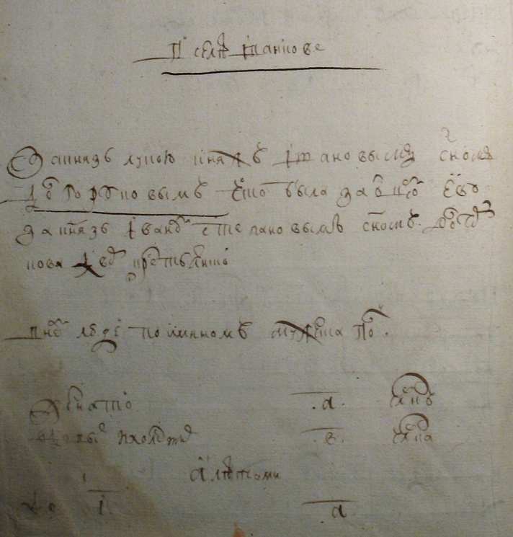 | Документ второй ревизии 1747 г по селу Иваньково архив РГАДА.

Владельцы Иваньковских земель и крестьян в XVII-XIX вв.

Родовое , почти трехсотлетнее владение иваньковскими землями и крестьянами в XVII –XIX веках дворянами; – Долгорукими,Черкасскими, Шереметевыми, Разумовскими, Уваровыми и Урусовыми.Традиционно с.Иваньково передавалось по наследству в качестве приданного невесты по женской линии ! ! !
кн.Михаил Яковлевтч Черкасский
? - 28.06.1712
кн. Марфа Яковлевна Одоевская
? - 1699

кн.Яков Федорович Долгоруков
1639 -24.06.1720
кж.Ирина Михайловна Черкасская

кн.Алексей Михайлович Черкасский
28.09.1680-4.11.1742
Мария Юрьевна Трубецкая
1696 - 1747
кж.Анна Яковлевна Долгорукова
? - 1746
Алексей Петрович Шереметев

гр. Петр Борисович Шереметев
26.02.1713-30.11.1788
кж. Варвара Алексеевна Черкасская
11.09.1711-02.10.1767

кж.Варвара Петровна Шереметева
02.01.1759-27.05.1824
гр.Алексей Кириллович Разумовский
12.09.1748-05.04.1822

гр.Сергей Семенович Уваров
25.08.1786-04.09.1855
гр.Екатерина Алексеевна Разумовская
05.01.1781-14.07.1849

гр.Александра Сергеевна Уварова
1814-1865
кн.Павел Александрович Урусов
08.01.1807-18.01.1886

Примечание: князья Черкасские считались потомками египетского султана Инала и были владетелями Кабарды. Алатырские Черкасские ведут свой род от Якова Куденетовича (Урускан-Мурзы) – умер 8.07.1666г. Один из богатейших людей России (десятки тысяч десятин земли и ок. 50 тысяч крепостных в 18 уездах). Жена – кж. Евдокия Семеновна Прозоровская.

Документ 4-й ревизии 1782 года 15 июня ,вотчины дворцовой (удельные крестьяне), Новотроицкой (Ардатовской) волости, Симбирского наместничества Алатырской округи разнопоместного села Иванькова, (док.РГАДА г.Москва, Ф.1239,оп.48,д.93, стр.262 – 277). Жены взяты – из с.Сыреси -- семь жен , из с.Стемас – три, из с.Медянец (Шевчина) – две, из с.Студенц – две, из с.Мамадыш – три, из г.Алатыря взяты четыре жены ; -- дочь стрельца, солдатская дочь, и мещан. Особо примечательный факт -- в жены взяты в три семьи казачьи дочери из Казачьей Слободы г.Алатыря ! На южной окраине с.Иваньково жили свободные дворцовые (удельные) крестьяне , жили не бедно , т.к. за бедных казачьи дочери замуж не выходили. Другой архивный документ раскрывает духовную связь села Иваньково с еще одним центром Посурского православия – так называемым «Старцевым углом». В «ревизских сказках» второй ревизии крестьян – 1747 и третьей ревизии – 1762 годов сообщается , что владельцы с.Иваньково Саранского уезда Верхосурского стана Яков Львович Сумароков и Петр Борисович Шереметев перевезли в жены, в с.Иваньково , более десяти крепостных женщин из другого своего имения – села Кучкаева Верхосурского стана Саранского уезда. Сейчас с.Кучкаево Большеигнатовский район респ. Мордовия – на границе с Нижегородской обл.Сеченовский район.

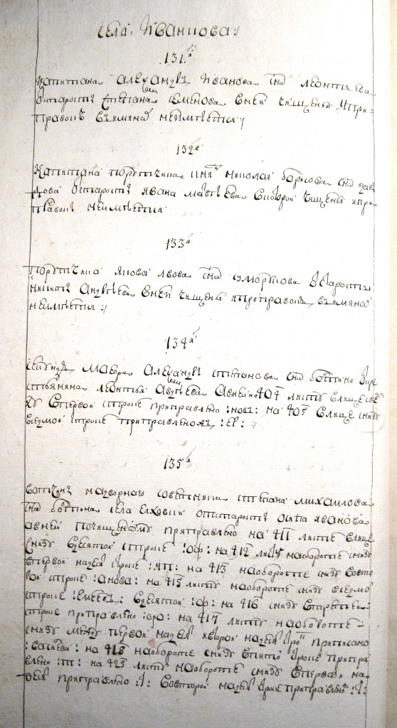
Документ по третьей ревизии крестьян с.Иваньково 1762г из архива РГАДА.

Прилагается дословно текст документа ревизской сказки:«Подана 9 июля дня 1762 году , вотчины лейб – гвардии Преображенского полку капитана – порутчика князя Николая Борисова сына Давыдова , Алаторскаго уезду Верхосурскаго стану села Иванькова , староста Иван Матвеев . Правительствующаго Сената указу , с ведома господина своего , дал сию скаску о положенных в нижеописанном , господина моего села по последней 1747 года ревизии в подушном окладе и с того числа разными случаями убылых и после того вновь рожденных и объявляю по самой истине , без всякой утайки . А буде в предь кем обличён , явлюсь в том повинен буду положенного по указом тяжкого штрафа без всякого милосердия . Написанные в последнюю ревизию за умершим , господина моего , дядею князем Лукою Ивановым сыном Долгоруковым , а ныне после ево по наследству состоят за показанным господином моим крестьяня , как платежем подушных денег и протчих податей , так и судом … . Крестьяня – Никита сын Андреев , у него жена Настасья Петровна , сорока лет , в замужество взята из вотчины господина моего села Кучкаева Алаторскаго уезду . У них дети написанные в бывшую ревизию , Пётр – у него жена Татьяна Назарова двадцати осьми лет , в замужество взята вотчине Его сиятельства графа Петра Борисовича Шереметева , в том же селе Иванькове с поездом … (поезд – это свадебный кортеж на лошадях , граф П.Б. Шереметев заботился о своих крестьянах) док.В.Д.Кочетков». Эти жены и принесли в иваньковские семьи тот дух благочестивого православия сохранившего крепкую веру у крестьян жителей нашего села на столетия. С С С СВЯТЫНИ Посурья.

В середине XVII века у с.Кучкаева (Мордовия , на границе Сеченовский район , Нижегородская обл.) уже жили в пещерах отшельники-монахи с времен Иоанна Грозного, которые со временем создали монашескую обитель – Преображенскую мужскую пустынь, недалеко от р.Меня , в 45 верстах от гАлатыря.

Там же недалеко от с. Кучкаева находится святой источник с уникальной по химическому составу воды. По ложному доносу императрице Екатерине Второй ею обитель «Старцева угла» в 1764 году была закрыта, а монахи переведены в Алатырский Свято Троицкий мужской монастырь. Дух православного благочестия в селе Иваньково складывался, таким образом, благодаря влиянию трёх духовных форпостов Поволжья – Святой Никольской горы , Алатырского мужского монастыря и «Старцева угла», прекратившего свое существование в конце XVIII века. В 1622г у подножия Никольской горы на левом берегу р.Суры старицей Паисией был основана Никольская Городищенская женская пустынь, потом она была преобразована в мужскую, в ней были Никольская и Вознесенская церкви, здесь же было и кладбище где хоронили монахинь этой обители и жителей с.Промзина. Никольская пустынь по малочисленности насельниц была приписана к Печерско Казанской , а в 1728г приписана к Покровской Иваньковской пустыни у с.Порецкое .Частые нападения на обитель, грабежи и разбои от воровских шаек разбойников состоящих из беглых крестьян которые обитали в глухих дремучих сурских лесах, были одной из причин ее закрытия в 1764 году. Другая Печерско Казанская пустынь находилась в семи верстах от Промзина, по ту сторону р.Суры , на правом берегу в лесу , напротив деревни Полянки. Основана она на землях алатырских мордовских бортников , при царе Михаиле Федоровиче в 1643г монахами из Печерской Киевской Лавры и с озера Гнилецкого. Пустынь эта была самостоятельной , затем для оберегания от частых нападений разбойников была приписана в 1693г к Нижегородскому архиерейскому дому. Главным источником доходов Печерской пустыни была проводившаяся здесь в престольный праздник Казанской иконы Божией Матери 8 июля ярмарка. В 1727г в Печерскую пустынь были переведены монахи из Алатырской пустыни Святого Духа , что на берегу Суры , и монахи из Старцева Угла Преображенской пустыни. Печерская пустынь упразднена также в 1764г , в ней оставалось всего два монаха, причина упадка пустыни – закрытие ярмарки и частые нападения разбойников. На месте Казанской Печерской пустыни на Гнилищах оставалась небольшая , ветхая, деревянная часовня существовавшая до 1852г – перенесена в Промзино, и в 1891 году по ветхости разобрана. Еще одна обитель – Казанская Ключевская мужская пустынь находится недалеко от Алатыря (18 верст), в Ардатовском районе Мордовия близ пос.Тургенево и входящее в его состав с.Четвертаково, второе название «Тургеневская пустынь». Основана во второй половине ХVIII века на высокой вершине горы у источника где был обретен чудотворный образ иконы Казанской Божией Матери. В 1848г во время эппидемии холеры алатырцы потребовали от настоятеля алатырского Свято Троицкого монастыря перенести этот чудотворный образ в город. Икона с крестным ходом отправилась в Алатырь, чтобы остаться там навсегда. Знаменитый образ обнесли с крестным ходом вокруг города и холера прекратилась.

Глава 3.

Алатырь – духовный форпост Православия в Посурье , и святая Никольская Гора

Алатырский Троицкий монастырь основан по милости самого царя Иоанна Грозного между 1531 и 1584 годами. Свидетельствует такой факт что монастырь этот был источником грамотности в Алатыре . Знаменитый русский историк В.Н.Татищев при работе в составлении «Истории Российской» использовал Нижегородскую летопись , переписанную в Алатыре. На ней имеется запись: «Сия глаголемая Российский летописец алатырского подьячего Матвея Аникеева…» За всю историю своего существования монастырь много раз разоряли , он горел но всякий раз возрождался снова – значит Господу так угодно чтобы обитель эта была! Божественным промыслом 26 августа 1748 года при рытии фундамента в Алатырском Свято Троицком монастыре был обретён гроб преподобного отца Вассиана и нетленные в нем почивающие , его честные мощи , (книга Корнилий (Уланов) «Слово о святой обители» Екатеринбург -- 2005 г стр.67 ). Зафиксировано множеством страждущих людей свидетельства чудесных исцелений у гробницы алатырского святого схимонаха Вассиана.

Это событие способствовало укреплению веры и православия в нашем алатырском крае . Святые нетленные мощи схимонаха Вассиана находились в монастыре вплоть до1930 г , разорения монастыря богоборцами. Другая обитель в Алатыре, Киево – Николаевский Новодевичий женский монастырь. Основан в 1638г монахинями Покрово – Ладинского Подгорского монастыря из западной Руси спасавшихся от преследований польского правительства. Императрица Екатерина II посетила этот монастырь в июне 1767 года.

Третий форпост православия в Посурье это Никольская гора где было видение Св.Николая Угодника и Св.Георгия Победоносца в 1552 году . Святые защитили острог Промзино от полчища степняков – кочевников , которые были напуганы окружившей их тьмой , и сиявших на вершине горы грозных святых, грозивших им мечом и копьем ! Кочевники в страхе бежали, а жители Промзина поспешили на гору , где было видение святых. Народ со слезами и благоговением прославляли и благодарили Господа Бога и Его Великого Чудотворца Святителя Николая за избавление городища от врагов. Там на горе была обретена большая икона из темного камня -- образ «Николы Промзинского» , и на том месте построена часовня в память чудесного избавления жителей с.Промзино от разорения их домов разбойниками - кочевниками. История эта из уст в уста прокатилась по всему Посурскому краю и за его пределы, тогда многие уверовали и из мордвы многие крестились в православную веру.Чудотворная икона Николая Угодника темнаго камня, имеет длину около полутора аршина , в ширину около одного аршина. Лик Угодника и вся фигура выпуклы , на иконе надета серебряная позолоченая риза, содержащая чистаго с позолотою серебра 1 пуд 2 фунта 3 золотника, ее украшают до 12.000 штук мелких алмазов. Новая риза была изготовлена в 1875г при священнике А.И. Архангельском. По древним преданиям самую первую церковь в с.Промзино Городище, во имя святого Великомученика Георгия построили и не только в честь увиденного над горой Георгия Победоносца. Есть еще предание что храм назван в честь покорителя мордвы Засурского края в 1226 году князя Георгия Всеволодовича Суздальского. Жители Промзина для сохранения памяти о Великомученике Георгии , празднуют в день 26 ноября по старому стилю. Подробно описано в книге: -- И.Токмаков «Историко – статистическое и археологическое описание с.Промзино Городище, Алатырского уезда Симбирской губернии», М.—1895г.. На основании древних рукописей Лаврентьевской и также Никоновской летописей ученые определили о существовании в начале ХIII века -- Пургасовой Руси ,междуречье рек Оки и Суры , -- цетром Пургасовой волости был Арзамас . Земли от р.Пьяны в сторону р.Алатырь и далее до р. Промза это владения легендарного мордовского (эрзя) князя Пургаса, (пурга перевод с морд. - грозный), куда со своей дружиной доходил князь Юрий Всеволодович во время завоевания богатых мордовсих земель. Как предполагают ученые, русские крестьяне бежали от гнета феодалов и поселились на вольных черноземных землях по левому берегу Суры , они были ассимилированы мордвой эрзя , омордовились . Становлению феодального мордовского княжества Пургасовой Руси помешало монголо-- татарское нашествие в 1238 году. Мордовский князь Пургас погиб в столкновении с монгольской ордой и уже в летописях больше никогда и негде не упоминается , как и не упоминается больше нигде волость -- Пургасова Русь. Никольская гора – меловой холм на левом берегу р.Суры , высота возвышенности над уровнем моря около 200м , высота от уреза реки Суры 76 м , у подножия горы находится самый мощный источник Св. Пантелеимона, еще несколько источников , на них деревянная часовня и купальня , находятся к северу от горы в дубовой роще. В 1960-х годах безбожная власть пыталась срыть гору бульдозером , трактор почти свалился в пропасть с горы , но чудом зацепился за дерево , водитель его выпрыгнул и остался жив, работы по срытию горы были прекращены. В 1990-е годы на Никольской горе восстановлена часовня. Ходят слухи что в г.Самаре нашлась каменная Чудотворная икона Святителя Николая – а не была сброшена в глубокий омут р.Суры тройкой ОГПУ.

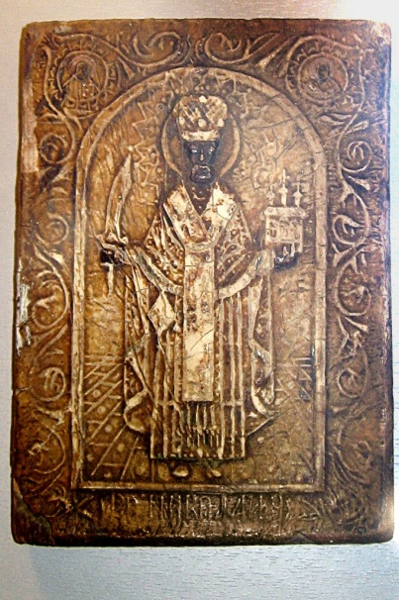 | Старинная копия иконы (моей бабушки Анастасии Вас. Борисовой(Куликовой) с образа Николы Промзинского обретенного в 1552г на Никольской горе у села Промзино Городище Алатырского уезда Симбирской губернии.

Кому хоть раз приходилось лицезреть Никольскую гору не забудет её никогда !
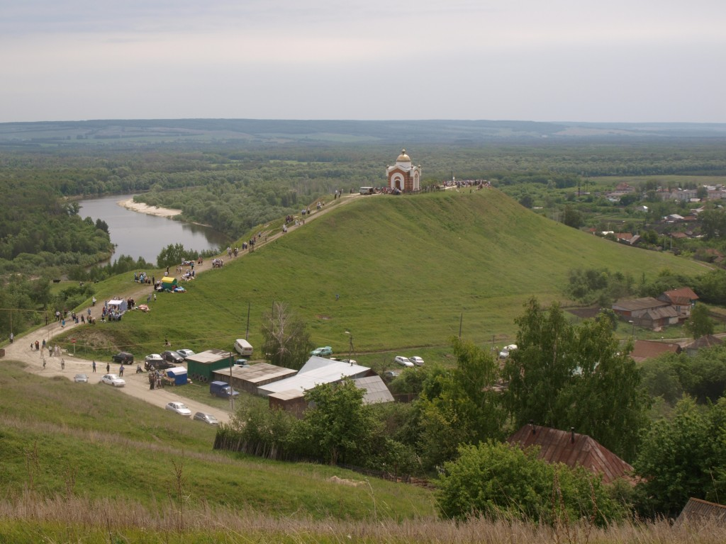
Никольская гора, у пос.Сурское Сурского района Ульяновской обл.

Она похожа , представляет тот «Ноев ковчег» Православия приплывший к нам из ветхозаветных времён и приставший к белым меловым Алатырским горам , на берегу реки Суры !
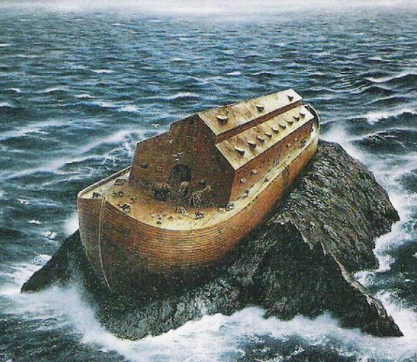
Всемирный Потоп , Ковчег праведника Ноя.

В казачьем словаре есть объяснение : Алатырь – камень – бел – горюч , белый камень известняк , есть ещё множество толкований этого древнего слова Алатырь . Многие камни которым покланялись язычники имели названия «Алатырь», по России, Украине, и Беларуси известно более десятка почитаемых камней с именем камень – алатырь. Христиане низвергали их в пропасти и овраги , а когда в русских городах закладывались первые христианские храмы то под их фундамент закладывали эти языческие валуны. До революции в окрестностях святой горы и у святых источников на праздник Николая Чудотворца святителя Мир Ликийских 22 мая собиралось более 30.000 тысяч паломников со всей России.

Тысячи людей шли через село Иваньково с крестными ходами , с иконами и пением молитв чтобы поклонится великому самому любимому и почитаемому святому на Руси – Николаю Угоднику, а «убогие» и калеки шли чтобы вымолить исцеление -- душевное и физическое. Люди по вере своей получали выздоровление – записаны их многочисленные свидетельства помощи им Святого Николая Угодника. Всё увиденное и услышанное от паломников о многочисленных чудесных исцелениях болящих , способствовало укреплению веры у крестьян с.Иваньково. Воспоминания из далекого детства о крестном ходе к Николаю Угоднику известного ульяновского краеведа А.Н.Блохинцева, который родился в с.Иваньково в 1912году. – Лето 1921г было страшно засушливым. В июне из Алатыря в Промзино к Николе Угоднику собрался громадный крестный ход – молить Его о ниспослании дождя . Тысячи людей , иконы , хоругви, священники в ризах с хором – все это огромной процессией двинулось из Алатыря , низовой дорогой , через Стемас, Иваньково, Сару -- к Промзину. Мама не могла упустить такой «оказии» и прихватила меня, девятилетнего , тоже пошла с крестным ходом. А до Промзина по этой дороге более сорока верст. К Николиной горе подходили через лес . На самом ее верху стояла кирпичная часовня с чудотворной иконой , изображавшей Николу Мирликийского в ризе и с мечом в одной руке. А на ладони другой руки он держал церковь. Икона была большая , рельефная, резаная из камня и потом раскрашенная… Обычай восхождения был таков: чем больше грехов чувствовал на себе человек, тем больше он должен был набрать камней у подножия горы и подниматься с ними на гору , на которую и без камней по такой крутизне подняться было нелегко . Сколько мама брала с собой камней и брала ли – не знаю. Я же карабкался по склону без камней. Но крестный ход сходил. Люди возвратились обратно в Алатырь, а дождя так и не было. Урожай погиб на корню. Не было ни хлеба , ни травы, ни сена животным. Разразился ужасный голод, охвативший все губернии Поволжья. Умирали люди, гибли животные. Осенью 1921 года в Алатыре , как и в других местах были организованы столовые для голодающих. Столовые эти назывались американскими , или еще их называли «АРА». Советское правительство за эту помощь платило чистым золотом. Я тогда учился во втором классе. Нас после уроков иногда водили в столовую, где давали фасолевый суп, жирную рисовую кашу и стакан сладкого ароматного какао с удивительно белым хлебом. Как же это было вкусно! Но таких счастливых дней я помню не много.,(из журнала «Мономах» -- г.Ульяновск – 2002г,№1 (28), стр.18).

БЛАЖЕННЫЙ.
Мы переносимся мысленно более чем на полтора века назад, именно к 1849 году, когда на Руси появилась кара небесная и люди, как мухи на морозе, почти в каждом доме, в каждой избе и во всякой хижине падали целыми семьями, целыми родами и почти пол деревнями сразу, от свирепой язвы—холеры.
В эти то самые дни тяжелой годины на Руси именно 9 мая, (стар.стиль) когда православная церковь празднует день перенесения мощей святителя Николая Чудотворца, мы находились в селе Промзино, Симбирской губернии, среди многочисленной толпы народа, ежегодно в этот день паломничающего сюда со всех окрестностей.
Чудная весенняя погода благотворно сопутствовала этому духовному торжеству. Море обнаженных голов паломников, точно стихия под дуновением легкого ветерка, блaгoгoвейнo склоняли перед храмом Божиим, осеняя свое чело крестным знамением. В храме совершал утреннее бдение о. благочинный в сослужении местного церковного причта.
Вот богослужение закончилось, и многотысячная толпа паломников опустилась на площади на землю, чтобы облегчить свои утомленные ноги. Через нисколько минут звон церковного колокола возвестил о начале литургии. Толпа вновь заколыхалась и поднялась на ноги.
- Яша идет!.. Яша идет!.. – кто то восторженно проговорил из толпы, и та устремила свой взор за реку Суру, из-за которой появилась как привидение, во всем белом, мирно но быстро двигавшаяся вперед рослая и мощная фигура блаженного с открытой головой и с длинным посохом в руках, на босую ногу, как он всегда ходил и зимой и летом.
Еще минута и Яша уже появился среди толпы паломников, благоговейно склонившей перед ним свою голову в знак почитания его «святой жизни».
- Я к угоднику... к угоднику... к Николе... к Нему — торопливо проговорил Яша, как бы в ответ на поклон толпы и быстро устремился к церкви…
Помолись за нас, грешных, перед угодником Божиим, чтоб Господь Бог избавил нас от кары небесной ... -- завопила толпа паломников в след Яше и потянулась к нему со своими трепетными руками, говоря: «возьми это родименький на свечечку угоднику Божию»...
И тот принимая трудовыми слезами и горем облитые от чистого сердца подаваемые медные копейки, стремился в храм Божий.
; -- Тебе самой нужно... Тебе самой нужно... У тебя у самой
скоро будут гореть свечи в ногах, торопливо проговорил блаженный одной ветхой старушке,-- так же, как и все другие, ставшей класть в руку Яше свою медную копейку, и высыпав ей на голову все те гроши которые
у него находились в руке, проговорил при этом: «вот тебе и свечи... вот тебе и свечи»... А сам между тем все продолжал бежать к церкви.
Батюшка ты наш… Предвестник ты святой... Человек ты Божий... завопила старуха и повалилась ему челом в землю. Вишь ты что он... виш ты что сказал... все это на свечи дал... кончина моя настает.
Яша, между тем уже входил на паперть церкви. Толпа молящихся здесь людей очищала ему путь в храм Божий, подаваясь в сторону. Блаженный, пройдя через всю церковь, подошел к образу святителя Николая Чудотворца и упал пред ним на колени, все молящиеся в храме последовали его примеру.
Но вот обедня уже кончилась, а Яша все еще продолжал молиться перед чудотворным образом святителя. Продолжал он свое моление и в то время, когда у лика Мирликийского Чудотворца уже начались общие молебны. Масса паломников видя перед собой живой пример «человека Божия» проникалась чувством глубокого умиления пред Господом. Как свет солнца оживляет всю жизнь природы при своем появлении над землею, так и присутствие блаженного окрыляло двух молящихся для полета к Богу.
Яша, наконец поднялся и толпа молящихся отхлынула на паперть.
Вышедший из храма блаженный торопливо направился к берегу реки Суры,
мне надо, к ней... к ней -- говорил он про себя вслух. Я видел ее в церкви... в церкви.., Она приходила молиться... Она молилась за всех... со мной вместе... Господь так велел ей. Его святая воля на то... Его воля... Мы к ней... теперь к ней.
И толпа удалилась за Яшей. Он точно ведомый невидимой душевной силой к берегу Суры, прямо направился к тому именно месту, где уже давно остывший лежал труп той старушки, голову которой блаженный посыпал мирскими грошами. Она, утомленная порою жаркого дня и той внутренней жаждой, которая терзала ее от далекого изнуренного перехода сюда от своей родной деревни, пришла на реку напиться воды и тут же, на берегу Суры, пала беззащитной жертвой свирепствовавшей страшной, чудовищной холеры.
Помолитесь о спасении души, помолитесь, -- сказал Яша и с этими словами упал перед трупом старушки на колени лицом к церкви.
Толпа последовала его примеру. У нее душа была добрая, продолжал Яша, она никому зла не творила... не творила.., А когда человек не творит зла, он воздает добро... добро он воздает людям... Она водицы много попила… Не пейте много... Все лишнее вредно. Богу противно. Жажду в душе оставляйте.... Господь любит жажду... Молитесь Ему за нее... Все нам от Бога все... И благо на земле все от Него... От Него все… И с этими словами Яша, закончив свою молитву над трупом старушки, удалился по большой дороге, ведущей к городу Алатырю, Симбирской губернии, и скоро скрылся из глаз сопровождавшей его толпы паломников, за дальним горизонтом небес...
— Такая чистая душа в нем... Такое святое чувство говорили в толпе о Яше, -- он даже кончину ей предска- зал... Какое Божие создание в нем живет... какая благодать Господня Царствует при нем !.. Вот воистину человек он Божий... Ни греха за ним нет, ни сует мирских не существует... Весь он тут « Божий человек»…
С тех пор нам больше не случалось видеть блаженного. Слышно было, однако, что он постоянно, несколько лет кряду, проживал в городе Алатыре у каких-то добрых людей и пользовался их кровом , каждое воскресенье и вообще в праздничные дни всегда ходил в село Промзино к обедне, совершая в день шестьдесят верст пути в оба конца и все церковное бдение стоял на своих ногах , не принимая в это время никакой пищи. Да и вообще говорили, что люди не знали и не видели его, чтобы он пил или ел. Приносились ему подаяния, он никогда их не удерживал при себе, а всегда отдавал первому встречному, по его внутреннему убеждению -- нуждавшемуся в посторонней помощи. Вообще, в то время в Симбирской, Пензенской и Нижегородской губерниях не было человека, кто бы не знал блаженного Яшу, пребывавшего в городе Алатыре . Никто однако, не знал того кто он был родом и племенем и откуда и когда появился в этой округе.
И вот в народе пронесся слух, что Яша куда-то исчез.
И людская молва утверждала, что местная администрация побудила власть города Алатыря произвести у Яши в коморке, где он жил , тщательный обыск. Ничего подозрительного не нашли, кроме пустых досчатых стен чулана, в котором он пребывал . Предчувствуя эту людскую угрозу над собой, «Святой человек» поспешил оставить город Алатырь и больше в нем уже никогда не появлялся...
Добрая память о «человеке Божием» и до сих пор все еще живет в благодарном народе . , из книги: «Райские цветы с русской земли» сост.П.Новгородский , г.Сергиев Посад – 1912г (репринт),стр.132—134 , (из журнала «Русский паломник» за 1903г. ,25 окт.№43, автор С.Глебов) ).

СВЯТАЯ КУПЕЛЬ ПРАВОСЛАВНОГО ПОСУРЬЯ.

Вдохновенно, с любовью рассказывает про Никольскую гору патриот Посурской земли , писатель , академик , Николай Васильевич Нарышкин, который родился в с.Кадышево что под Корсуном Ульяновской обл.. Священную Никольскую гору я помню столько , сколько помню себя . Впервые узнал я о ней из рассказов моей незабвенной бабушки Анисьи Архиповны Нарышкиной . Всю свою долгую святую жизнь она ежегодно в День Николая Чудотворца , 22 мая, ходила пешком в Промзино (ныне Сурское), чтобы поклониться святыне Поволжско – Посурской земли , попить животворной водички из целебных родников, вместе с тысячами других паломников помолиться Богу и попросить у Николая Чудотворца новых сил телесных и духовных в тяжелейшей крестьянской жизни. Посещение Никольской горы у бабушки Анисьи Архиповны было наиважнейшим событием , о котором она мне , малолетке, старательно, не спеша, рассказывала длинными зимними вечерами, лежа на русской теплой печке… Лет с шести я с бабушкой стал паломничать в Промзино (Сурское) к Никольской горе – общероссийской святыне. По дороге , тянувшейся уютно и приветливо все пятнадцать верст через сурские леса, мимо луговых озер, укутанных талами, ежевичником, шиповником, через Кирзять, через Черненово, шло видимо-невидимо православного народу: древних, изношенных стариков и старушек, калек безногих и безруких, слепых и глухих, нищих и безродных. Многие из них были изуродованы страшной войной. Они лишились здоровья, потеряли семьи и надежду на благополучное будущее. Эти люди шли к Чудотворной Никольской горе – к самому любимому святому Николе , с Верой великой во Исцеление и с неодолимой верой обрести земной покой для себя и своих близких. Паломники шли с Верой в торжество Жизни Земной и в Жизнь Небесную !.. Шаг за шагом мы двигались к былинному Промзину. Бабушка моя со всеми паломниками вела степенную тихую беседу. Она, как могла, всех сирых , нищих и калек успокаивала и всем, чем могла, помогала. Она делилась с ними кусочком хлебца. Подавала немощным кружку с колодезной водой. Как же я любил мою божественную бабушку Анисью Архиповну за такое милосердие!.. Стремительно убежали в бесконечность годы… Давно уже нет рядом со мной моей бабушки. Она ушла в Небеса. А Никольская гора осталась здесь, на Поволжско-Посурской земле. С годами я взрослел, мужал и конечно, старел, но в каждый период своих жизненных преобразований обязательно, как и при бабушке, посещал Никольскую гору , и семь источников , рядом в роще, чтобы окунуться в ее Святой Купели. Никольская гора так же ласково меня встречала, как встречала тогда, давно, в моем раннем, пропитанным сурной водой и луговым духом детстве. Никольская гора – сердце моей Родины , родная моя земля! Никольская гора – Старая Дорога русских людей Посурья … …Бежит и бежит стремительно время в Историю, меняя, изменяя, преобразуя абсолютно все на ее Поле. А Никольская гора?.. Она, святыня Посурья, как стояла, излучая по округе свет Надежды и Любви, так и стоит, творя то же самое. И мы , сурчане, как испокон века радовались по-детски встрече с обителью Духа Николая Чудотворца, так и продолжаем радоваться светло и сейчас. Так же тихо и мирно живет, дремлет , старинное , сказочное, легендами омытое, в былинах воспетое фольклором и песнями , русским духом пропитанное ,селение Промзино-Городище на речке Промзе , зачем-то и кем-то переименованное в Сурское. И ныне к Никольской горе нас тянет та же чудодейственная, умом человеческим неузнанная Сила, что притягивала тысячи и тысячи наших достославных предков на протяжении столетий… С великой неохотой отрываюсь я от неземного притяжения священной горы, медленно, неслышно ступая по седой Дороге, благоговейно отхожу от Святыни. До свидания , опять до следующего лета , оставляю святыню православного Посурья – Никольскую гору. , (из книги: Н.В.Нарышкина «Священная Сура»).

+++ НИКОЛАЙ УГОДНИК – ЗАСТУПНИК ХРИСТИАН. +++

Записано в 2002 году со слов церковного старосты в с.Иваньково 9Петра Данилина (1930 – 2009). Петр работал лесорубом на Кувалде с моим отцом в одной бригаде. Они на отведенной вырубке делянке валили деревья , процесс этих работ требует от вальщиков особой осторожности у рабочих лесорубов. Спиленное бензопилой высокое дерево при падении стало падать не в ту сторону куда его валили , а пошло в другую сторону и тяжелой его вершиной кроной накрыло Петра Данилина. Его с переломами и разрывом кишечника быстро доставили в больницу райцентра г. Алатырь , и сразу же на операционный стол. Как вспоминает Петр Данилин операция на кишечнике была у него очень сложная , в особо тяжкие минуты его поддержал в видении древний старец. В старце он узнал Николая Угодника , он сказал: – «ну что сердечный изстрадался , потерпи , потерпи немного , все будет нормально, жить будешь». Это событие и способствовало укреплению веры у Петра , впоследствии он стал церковным старостой.

Богоявленская Церковь в XIX в

Наиболее полное подробное описание села Иваньково и других сёл Алатырского уезда за 1798 год составленное Генеральным межеванием землемером Суминым с названиями озёр , речек , оврагов, его владельцев дворян и т.д. , в книге : Н.П.Головченко, В.Д.Кочетков «На рубеже веков» Чебоксары 2012 г , стр. 98 – 105 .
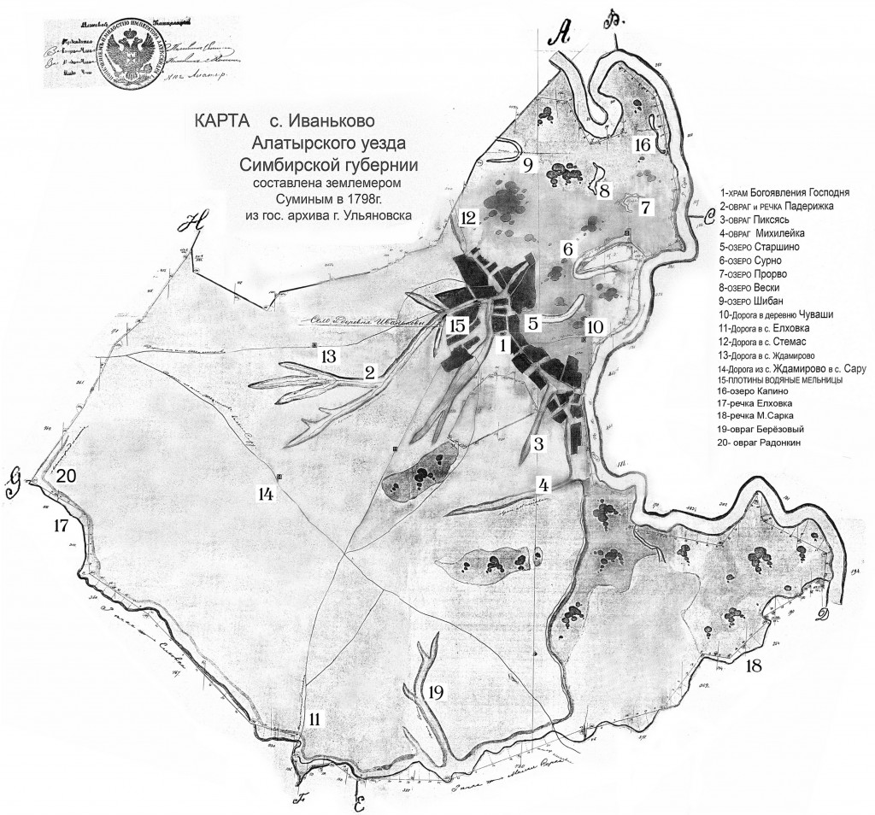
Карта с.Иваньково 1798 года из архива ГАУО г.Ульяновск.

Дальнейшая история приходской жизни села Иваньково прослеживается по документам, хранящимся в ГИА ЧР ф.250, оп.2, дд.11, 13, 17, 18 -- Государственном историческом архиве Чувашской Республики. Симбирская Епархия образовалась 10 февраля 1832г , в ней тогда было 603 церкви. Первым Симбирским и Сызранским архипастырем был назначен минский архиепископ Анатолий . До этого ее территория входила сначала в состав Нижегородской , а потом Казанской Епархии. По Духовным ведомостям архивов г. Ульяновска , г Н.Новгорода и г Чебоксары удалось восстановить непрерывную цепь священнического служения в Иваньковском храме с конца1690-х годов, по 1931 год которую можно представить в виде сводной таблицы .

С 31октября 1814г.рукоположен во вторые священники Иван Николаев (1785г.рожд.) вдов, дьяческий сын , он имел двух сыновей и трёх дочерей . В 1820 – 1821г. После смерти Афанасия Иванова первое священническое место было праздно . С 12 апреля 1822г его предоставили Казанской семинарии семинаристу Александру Николаеву, а с 26 ноября 1822г священнику Льву Иванову (46лет) обучавшемуся в Алатырском духовном училище. С июня 1825г священником Порфирий Николаев Иванов (1794г.рожд.), имел сына и трёх дочерей. Обучался в Казанской академии , в 1815г.был в Казанском ополчении , участник Отечественной войны 1812 года , (сборник «Сельская Россия : прошлое и настоящее» Москва – 2008 , стр.167 – 169) .Согласно ведомости за 1827г Алатырской округи в с.Иванькове церковь Богоявления Господня , деревянная , без приделов, однопрестольная, в твердости, утварью не очень довольная. Построена она в 1744 году, двухкомплектная, земли к оной отмежевано пахотной и сенокосной 33 десятины. Священнослужители в течение 1827г получали денежного дохода 127 руб. , жалованья и оклада нет, содержание очень скудно,—(ГАУО, ф.132, оп.1, д.62). В 1829г в Богоявленской церкви создано два прихода. С 24 марта 1832г второе священническое место стало праздно. С 12 апреля 1835г первое священническое место стало праздно. В 1836г священником становится Пётр Гаврилов Никитинский (1811г.рожд.) с Казанской семинарии. С 1837г. священником Иоанн Гаврилов (1775г.рожд.) диаконский сын , награжден Бронзовым Крестом за участие в войне 1812 год, умер в 1843г в возрасте 68 лет.
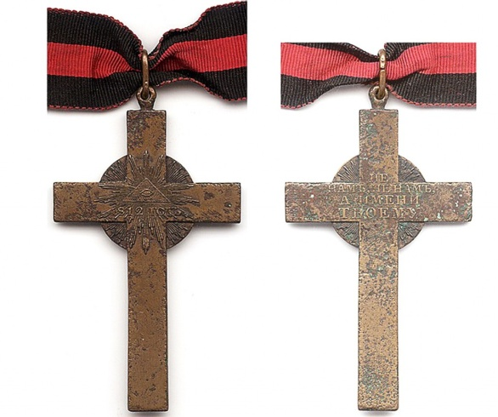 | 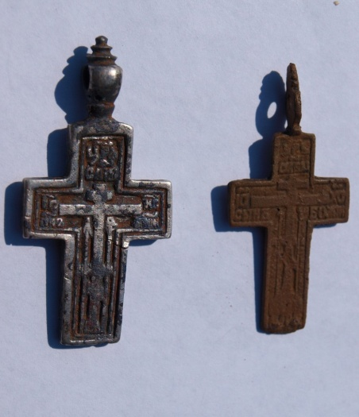
Наградной Бронзовый Крест за участие в войне 1812 года. | Старообрядческие мужские нательные крестики 19 век – серебряный найден на хуторе П.А.Дурасова, медный на огороде в Удельное ,с.Иваньково.

Второе священническое место с 1838г состоит за учеником низшего отдела Алатырского уездного училища Павлом Академовым (20 лет).

Долгие годы пономарём служил Иоаннов Богоявленский (1812г.рожд.) диаконский сын. В 1839г пономарь Тимофей Сергеев и диакон Фёдор Богоявленский, в 1839г диакон Матвей Василевский. В 1843г.первое священническое место стало праздно и 9 января 1843г священником стал дьяческий сын Василий Алексеев Алексеевский (1803г.рожд.), диакон Фёдор Афанасьев. 5 февраля 1845г на первое священническое место переведён диакон Иоанн Андреев Пурпуровский (1801г.рожд.) диаконский сын. В 1845г 12 декабря рукоположен в священники к церкви Богоявления Господня Алексей Стефанов Жданов (1825г.рожд.), (газета; «Алатырские вести» № 118-119) 5 сентября 2009г , Б.Павлов , А.Макеев «Из истории церкви села Иваньково») . Он в 1846г окончил полный курс Симбирской духовной семинарии с аттестатом 1-го разряда . В 1848г переведён в с.Кондарать. С 1847г в с.Иванькове вновь стал один приход. С 21 января 1849г священник Иван Фёдорович Тихомиров (1826г.рожд.) диаконский сын , окончил Симбирскую духовную семинарию с аттестатом 1-го разряда. С 28 сентября 1850г священник Александр Васильев Веселицкий (1829г.рожд.) пономарский сын , окончил Симбирскую духовную семинарию с аттестатом 2-го разряда. С 14 июля 1852г священник Симеон Фомич Балицкий (1801г.рожд.) В 1826г окончил полный курс наук в Подольской семинарии , имел одного сына и троих дочерей . Он по собственному желанию пошёл на войну 18 июня 1831года священником в 21-й егерский полк ведущий боевые действия в царстве Польском . Этот полк осаждал занятую восставшими поляками крепость Замостье . В 1833г он поступил в состав Елецкого пехотного полка , где 16 апреля указом Святейшего Синода утверждён старшим священником полка , в нём служил по 1839 год. За польскую компанию награждён Польским знаком отличия «За Военное Достоинство» 4-й степени . За окончание Крымской войны 1853 – 1856 годы награждён бронзовым наперстным крестом на Владимирской ленте . Приходским священником в с.Иваньково служил до 1872 года, --(ГАУО,ф.134,оп.2,д.164,л.61) Умер 19 мая 1872 года в возрасте 71 год ,похоронен у алтарной стены храма Богоявления Господня в селе Иваньково,(РГИА, ф.549, оп.2, д.34, л.53-54). В 1856г диаконом служил Хрисанф Фёдорович Покровский , псаломщиком Александр Фёдорович Богоявленский , пономарь Симеон Иванович Богоявленский .

Старообрядческий раскол

Богослужебная реформа Патриарха Никона 1650–1660-е годы вызвали в Русской Православной Церкви раскол. Вследствие которого от основной массы верующих отделились несогласные с новыми правилами богослужебной жизни духовенство и миряне. За сотни лет монахи переписывая церковные книги допустили многочисленные отступления от канонов, Никон решил всё это исправить. Несогласных с исправлениями стали называть -- «старообрядцами» и считать их раскольниками которых преследовали, в начальные годы раскола часто жестоко. В ХХ веке позиция РПЦ по отношению к старообрядцам смягчилась , однако к молитвенному единению верующих это не привело. Отличия у старообрядцев – двуперстное крестное знамение, у них единственно признан только восьмиконечной формы крест, литургия на семи просфорах, еще старообрядцы при освящении церкви и при крещении совершают хождение «против солнца». Также много различий в чтении молитв и богослужении, у старообрядцев есть изготовление литых икон , а в РПЦ это запрещено и т.д. .
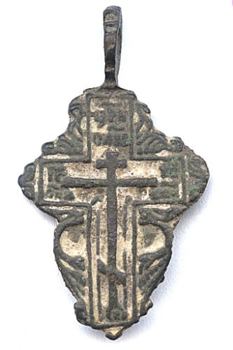 | Старообрядческий женский нательный крестик, найден в с. Иваньково (Удельное).

Старообрядческий молельный дом был в устье оврага Ванючка, разобран в 1930-х годах. Центр старообрядчества находился в селе Астрадамовка Алатырского уезда (ныне - Ульяновская область). В глухом сосновом бору , в границах земель Иваньково – Ленинского сельского поселения , за Сурой есть уникальный уголок природы – урочище Нагорный , не всем известно что здесь находится самая высокая точка в Чувашии – возвышенность почти 300 метров над уровнем моря ! С этого высокого плато берут начало - истоки более десяти речек ! ! ! К северо – западу от этой возвышенности находятся Келейные овраги, где по рассказам старожилов старообрядцы – раскольники скрывались с ХVII века.

Интересные документы о секте «Австрийского лжесвященства» за 1860 год в с.Иванькове выявлены в архве г.Ульяновска – ГАУО , ф.134, ол.7, д.24, л.1 – 41, «Дело об ограждении православных крестьян Алатырского уезда сёл Ждамирова, Иванькова, и деревни Уваровки от распространителей раскола» . Всё началось с приезда в 1860 году в с.Иваньково бывшего дворового человека княгини Урусовой . Он , Петр Константинович Плоткин , проживая в Стародубском уезде Черниговской губернии принял по предположению приходских священников , Австрийское лжесвященство. В селе Иваньково он занялся распространением раскола , в чём ему помогал самарский мещанин Пётр Макарович Дроздов , для того чтобы из иваньковских и ждамировских обывателей составить для себя сколько возможно , более многолюдный приход и содержаться требоисправлением . Их обвиняли в том , что они , «записывают и тех , которые давно ушли для промышленности на реку Волгу, в разные губернии, и ничего об этом не знают. Расколоучители эти , как носится слух в народе , хотят открыть скопческую секту , толкуя превратно Всемилостивейший Манифест о даровании крестьянам свободы , которую распространяют и на своё вероучение …» .

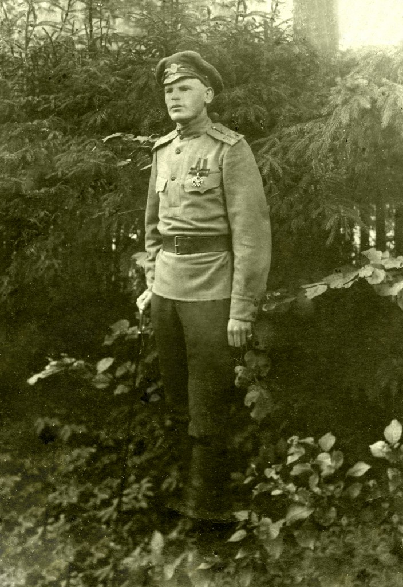 | Богоявленский Павел Ваcильевич награждён орденом Св. Владимира 4-й степ.с мечами и бантом, Первая мировая война – 1914г..Присяге своей не изменил – «За Веру ,Царя и Отечество»,погиб в Гражданской войне в Белой гвардии.

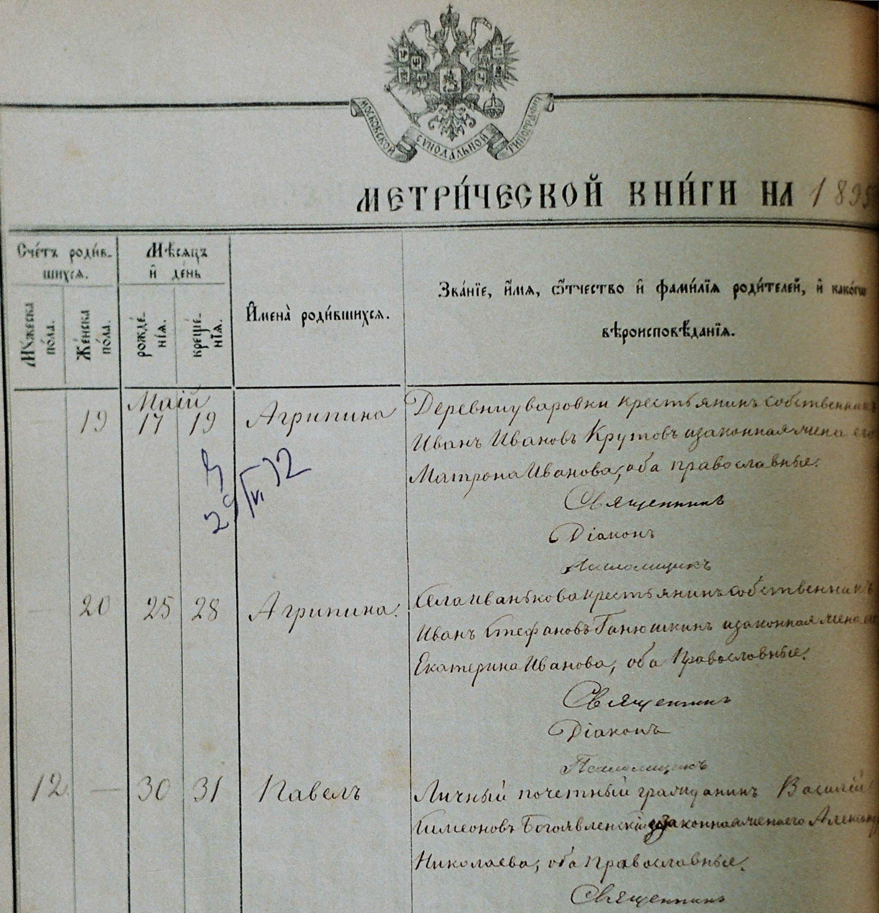
Метрическая книга 1895г записано -- у Почетного гражданина Богоявленского Василия Симеоновича 30 мая рождён, а 31мая крещён сын Павел .

30 марта 1862 года поступило донесение о том , что явившийся в Ждамировскую вотчину на жительство из села Знаменского Вольского уезда Саратовской губернии дворовый человек княгини Урусовой -- Никита Вершков оказался злым раскольником поповской секты , «Приняв на себя юродство он ходит полунагой , иногда и босый, по улицам и домам крестьян с целию отклонить их от православия и посеять семена зловредного своего учения … изрыгает на церковь и ея служителей хулы : священников называет чуждыми священства , волхвами, еретиками, учениками Диоклитиана и погаными щепотниками, а церковь скопищем неистовств». В 1862г прихожане с.Ждамирово в числе 364 душ, села Иванькова в числе 27 душ и деревни Уваровки в числе 24 душ обоего пола вышли с ходатайством о дозволении им свободно отправлять требы по раскольническим обрядам и иметь особое кладбище для погребения умерших. Не получив ответа , ждамировские коноводы Козьма Иванов Елисов и Илья Петров Канунников устроили свои моленные избы для общественных по раскольническим обрядам молитвословий , а Григорий Канунников и Иван Кошкин , Степан Елесин и Михаил Сыромятников избрали для крещения младенцев : первые – бабку Мавру Модину, а последние двое – бабку же , крестьянскую вдову Марью Васильеву Вавилкину. Таким образом , с 1862 года некоторые ждамировские коноводы и иваньковские крестьяне начали крестить младенцев , венчать браки и хоронить умерших по раскольническим обрядам , не относясь к приходским священноцерковнослужителям. Коноводы сектанты , раскольнические как в селе Ждамирове , так и Иванькове , начали дерзновенно совращать православных в раскол , не пренебрегая для сей цели никакими средствами.

Через шесть лет расследования Духовная Консистория предложила: -- совратителей и совращённых подвергнуть законному взысканию , сборища раскольников прекратить, мещанина Дроздова , как не принадлещащего к составу Иваньковского общества , немедленно выслать из села… Но всё же иваньковские крестьяне не поддались лжеучинию они остались верными своей православной вере ! +*+*+*+*+*+* В Симбирской губернии много способствовали распространению раскола юродивые из которых особо памятен жителям г. Алатыря и уезда юродивый Павел , часто повторявший «дядя домой» почему и стал он известен под этой кличкой . В 20 лет он оставил родителей и бродил где то два года , по истечении которых явился в город юродивым . Летом и зимой ходил босиком , носил легкое полукафтанье до пят , голову имел непокрытую , волосы распускал по плечам , в руках держал украшенный лентами посох, встречным говорил «дядя домой» только, и больше ничего . Так он относился только с незнакомыми , с более знакомыми он в разговор вступал . Медных денег не брал , но от серебряных не отказывался . Он стал посещать селения близ г.Алатыря , где почитался не только за блаженного – как у алатырских купцов , но и совсем за святого . У него явились последователи подражатели . Сын зажиточного крестьянина с.Стемас (в 5 верстах от Алатыря) Федор , часто навещаемый Павлом , научился в 17 лет читать и писать по уставному , пристрастился к чтению , так что на сенокосе во все свободное время не прекращал его и , наконец скрылся неизвестно куда . Через год его видели босым , в одной рубашке . При встрече с посторонними они разбежались в разные стороны . В последствии спустя немного времени они явились в Стемасе . В разных домах этого села , равно и с.Иванькова , они стали увлекать молодых девушек называемых ими старицами , ходивших непременно в черном на общие собрания , где кто нибудь из троих учил этих девушек читать, а затем они читали и пели различные песни , стихи . Такие сходбища продолжались не один год , и последователей их все более и более прибавлялось . Все это заставило начальство обратить внимание – произведено было следствие . У Павла и «дядя домой» найдено много денег и серебряной посуды . Ему было запрещено юродствовать и посещать собрания . Лишившись своего наставника , члены собраний разбрелись по разным местам . (Аристов , раскол в Симб.губ.), (СЕВ 1902г №13-14 (неоф.) стр.329 – 330) . +*+*+*+*+*+* Отчет о деятельности Совета Промзинского Братства Святого Николая Мирликийского от 23 января 1878г по 22 января 1879г. Главная цель братства – обращение к православной церкви заблуждающихся чад ея , в частности миссионерские собеседования с раскольничискими сектами. Священник Андрей Быстрицкий вместе со свящ. Единоверческой церкви с.Явлей отцом Иоанном Шлеевым посетили старообрядцев в Алатырском уезде 14 декабря 1878г.. Свящ. Быстрицкий докладывал отчет о поездке в с.Иваньково и д.Уваровку. Мы прибыли в с.Иваньково и вечером собрали старообрядцев для беседы. Здесь оказалась секта Австрийского священства, не приемлющая мнение о царстве антихриста в православной церкви. У них есть свой уставщик и лжесвященник , который проживает в с.Ждамирове. На беседу собралось около 30 старообрядцев. После беседы на другой день явился один уставщик последователей австрийского лжесвященства – Иван Петрович Дроздов , и пожелал вторично прочитать соборные правила , компромитирующее их священство, а также удостовериться в подлинности книги. После чего Дроздов заявил что он опасается быть в общении с православной церковью. С любопытством Дроздов рассматривал показанные ему в книге разночтения , и попросил провести такие собеседования и в с.Ждамирове. 15декабря вечером мы были уже в д.Уваровке иваньковского прихода. На беседу собрались около 20-ти человек «федосеевцев», нетовцев, и австрийцев, и колеблющихся православных. В начале беседы «федосеевцы» отказались от всякого разговора называя себя малограмотными и прося оставить их на старом положении. Видя такое упорство «федосеевцев» один из православных слушателей сказал им : -- «вы теперь молчите , а завтра что есть мочи станете кричать что мы сильно поражали Никониан, так поражайте теперь при нас , чтобы мы сами видели, а то после нечего нам головы кружить» ! После такого вызова «федосеевцы» заговорили и разговор по обыкновению свели на царствование антихриста в православной церкви и на перстосложение в крестном знамении. По уходу федосеевцев прочие долго еще оставались и разговаривали с о.Шлеевым , видеть которого как заметно они были очень рады. При прощании все просили нас почаще устраивать неудобные беседы и пред этим оповещать их заблаговременно, --(С.Е.В.1879г №5, стр.106 – 108). +*+*+*+*+* Миссионеры православной церкви активно боролись с распространением раскола среди крестьян ! Результаты были – свидетельство тому регулярные списки крестьян , обычно целыми семьями которых священники покрестили в православную веру. В Симбирских ведомостях постоянно печатали план посещения миссионером приходов селений где часть населения были старообрядцы . Симбирская Духовная Консистория слушала рапорт миссионера священника из с.Барышской Слободы Алатырского уезда Василия Травина от 20 декабря 1894г за №134 представлен список сел и деревень с сектантским населением в его округе подлежащих обозрению с миссионерской целью в первой половине 1895г. . Как самим Травиным так и через посредство братчиков Николаевского Промзинского братства. Из его списка видно следующее , миссионером Травиным будут обозрены местности Алатырского уезда села: -- Промзино в январе-мае ; Кобаево и Барашево в феврале ; Иваньково и Ждамирово в апреле ; Кувай , Сыреси , Аркаево (Астрадамовского прихода) в мае ; Сур. Майдан, Кладбищи , Явлей , Ямской посад и Чуварлеи в марте … т т.д. – (С.е.в.1895г №2, стр.22). В 1886г крещены священником с.Ждамирово Василием Травиным из раскола беспоповщинской секты крестьяне из с.Иваньково – Мастеров Василий Ив. 73 лет и его жена Мастерова Агафья Григ. 66 лет – (С.е.в.1886г №3, стр.44). Старообрядцы были под пристальным вниманием Епископа. – «Путевой журнал» веденный при обозрении Его Преосвященством Епископом Симбирским и Сызранским Варсонофием церквей и приходов с 21 июня по 20 июля 1894г (стр.414, 415) , -- в с.Иванькове есть раскольники австрийского толка , которые по близости расстояния (8км) от с.Ждамирово имеют тесную связь с тамошними раскольниками и составляют с ними один приход в заведывании лжепопа ждамировского крестьянина Лапотникова . Он исправляет у них требы и совершает даже литургии в молельне при доме крестьянина Степана Ив.Рытова . Его Преосвященству еще в Ждамирове было доложено , что в Иванькове последователи австрийского толка имеют свою церковь . Поэтому Преосвященнейший обозревая иваньковский храм поручает в то же время сопровождавшему его протоиерею Арнольдову осмотреть молельню в доме Рытова с приставом Кондратьевым . Которым сверх того в качестве понятых приглашены были кр-не д.Уваровки Моусей Степ. Быстряков и Иван Вас. Баранов . Когда производился осмотр дома Рытова хозяев в нем не было , вероятно они где то скрывались . Позади жилой избы Рытова имеется особое помещение которое на этот раз небыло заперто . Отворили дверь в это помещение , в нем оказалось следующее , -- впереди иконостас в виде ширмы обтянутой парчей . Посреди этой ширмы царские двери , а по бокам южные и северные двери . По правую сторону царских дверей подвешена икона Спасителя , а по левую Божией Матери . Перед иконами деревянные подсвечники . За иконостасом в середине престол а в левой стороне от него жертвенник – тот и другой без облачений . За престолом деревянный подсвечник , на полках найдены богослужебные книги. Все усмотренное вполне доказывает что это здание с подвижным в нем иконостасом , престолом, жертвенником есть не что иное как молельня , устроенная для последователей австрийского толка. После осмотра иваньковского храма был в этой молельне и сам Владыка . Храм Богоявления Господня в Иванькове каменный , хорошей архитектуры только что построен ! Все необходимое для богослужения в нем имеется . Служба пока совершается в придельном храме т.к. в главной части онаго внутренняя отделка еще не закончена. В с.Иванькове как и в с.Сара после осмотра храма Владыка испытывал учеников в знании Закона Божия. В Саре ответы учеников по Закону Божию получились более удовлетворительные , нежели в Иванькове. В течение 30 дней Владыка посетил по Епархии 90 церквей и проехал 700 верст. Владыка всюду усматривал что Св. Антиминсы крепки , Св. Дары хранятся в соответствующем святыне месте – в серебряных сосудах , Святое Миро тоже в приличных сосудах. Церковное письмоводство найдено в исправности . Церковно-- приходские летописи заполняются. Народ встречал владыку во множестве и массами высоко ценя и дорожа Архипастырским благословением . Во многих приходах преклоняли даже колена во время проезда Владыки – (С.е.в.1894г 15 окт.№20, стр.414 –415). Крещены свящ. Михаилом Вознесенским из раскола поповщинской секты иваньковские крестьяне ; Артемий Федорович Кистрянов – и его дети , Яков 15 лет и Параскева 5 лет . Крестьянин Степан Григорьевич Воложенов и его дети ; Максим 6 лет , Ирина 10 лет , и Иван 1 год – (С.е.в. 1882г №5). Села Иваньково свящ. М.Вознесенским крещены крестьяне: -- Сержантов Андрей Алексеевич и его дети , Филипп 12 лет и Матрена 18 лет; крестьянской девицы Прасковьи Максимовны Чебудасовой – дочь Наталья Ив. 18 лет . Крестьянина Ивана Ивановича Плоткина – сын Стефан 18 лет – все из раскола поповщинской секты. Из д.Уваровки крестьянина Егора Мироновича Солдатова – дочь Евдокия 19 лет , из раскола поповщинской секты дочь умершего солдата Федора Филипповича Морозова – девица Ольга 21год ; крестьянин Василий Трофимович Чапурин 19 лет из раскола беспоповщинской секты и алатырского мещанина Ефима Еремиева – сын Василий 21 год поповщинской секты – (С.е.в.1885г февр.№4, стр.95) . Свящ. Петром Вознесенским крещены крестьяне д.Уваровки ; Павел Стеф. Майоршин , из раскола беспоповщинской секты ; Екатерина Дм. Куршева. Также из раскола австрийского лжесвященства крестьяне с.Иванькова ; Надежда Ив. Плоткина и Алексей Ив. Плоткин – (С.е.в.1889г №6 , стр.87). В 1891 году свящ. П.Вознесенским крещены крестьяне с.Иваньково из беспоповщинской секты – Матвей Изосимович Мастеров и Татьяна Ив. Белоглазова из поповщинской секты. Еще дочь крестьянина д.Уваровки Степана Ив.Гаврилова – Агриппина , беспоповщинской секты – (С.е.в. 1891г №6). В селе Иваньково членами миссионерского кружка состоят ; - приходской священник Петр Вознесенский, диакон Андрей Алексеевский, с.Иваньково крестьянин Иван Алехин и д.Уваровки крестьянин Даниил Сенягин, (СЕВ 1910г№16 (оф.) стр.233). Секты действовавшие в Симбирской губернии; -- 1)«Спасово согласие» или «Нетовщина» -- безпоповщинский толк самый многочисленный в Симб. епархии – до 14.576 чел.. 2)Поморское согласие – или Даниловский безпоповщинский брачный толк – до 19.779чел.. 3)Федосеевский толк – это села Кладбищи, Явлей, Сурский и Бер. Майдан, Миренки, Чуварлей, Ямская – их 3.203 чел.. 4)Поповцы принимающие австрийское и белокриницкое священство – до 4.221 чел. , они подразделяются на «окружников» и «противоокружников». 5)Беглопоповцы – старообрядцы до 1022 чел. – плюс рационалистические секты, плюс а)молокане – воскресники 614 чел. , в основном в с.Кабаево; б)штундо – баптисты 46 чел. , в с.Кабаево; в)молокане – субботники или жидовствующие 165 чел. ,они в с.Кабаеве и в с.Базарный Сызган до 165 чел.. Г)Пашковщина – малочисленны , точно не установлено. Д)Толстовство – морская религия так называемой интеллигенции главным образом современной молодежи, точно не установлено , малочисленны. Е)Еще существуют секты – мистики в виде тайной секты хлыстов, называемых в некоторых селах «богомолами» -- это в с.Мишуково, Кувакино, это остатки хлыстовства после разгрома этой секты в 1888г , также в с.Четвертаково и с.Собаченки Ардатовского уезда. Ж) Последняя , – в расколо – сектантских приходах среди православного населения встречаются колеблющиеся , или так называемые «некудышники» по вере, установить точную цифру их , довольно сложно, (СЕВ 1910г №16 (оф.) стр.210 – 213).

ПОСТРОЕНИЕ КАМЕННОГО ХРАМА.

С 18 марта 1872г священником в с.Иваньково назначен Вознесенский Михаил Петрович (1824г рожд.) , с этого же года он законоучитель иваньковского волостного училища . Согласно ведомости №5 о начальных народных училищах за 1877г в Иваньковском Волостном училище обучается 40 мальчиков. Законоучителем состоит священник М.П.Вознесенский, с 1873г обучавшийся в Симбирской Духовной Семинарии, годового жалованья 50 руб.. Учитель – хвалынский мещанин Петр Павлович Верейский, 19 лет , который окончил курс Порецкой Учительской Семинарии. В с.Иваньково он с 1 сентября 1877г, помещается при училище , годового жалованья 240 руб. ,--(ГАУО ф.99, оп.1, д.1310). В 1846г он окончил полный курс богословских наук в Симбирской духовной семинарии. Имел трех сыновей и одну дочь. Отец Михаил в 1885г ко дню Святой Пасхи награжден скуфьею – (С.е.в.1885г апрель№7-8, стр.176). Имел бронзовый наперстный крест в память окончания Крымской войны 1853 – 1856гг. Поведения весьма хорошего. Избран на должность депутата по епархиальным делам 3-го благочиннического округа Алатырского уезда – (С.е.в. 1877г,15 июль №14, стр.310). В журнале Симб.епарх.вед. за 1890г №18-19 на стр.315 –написано , заштатный свящ. Михаил Вознесенский исключен из списков умерших. Похоже ошибочно внесли в список умерших, потому что в №7—8 за 1892г жернала С.Е.В. написано: - «что согласно прошению псаломщик Вознесенский по преклонности лет и слабости сил уволен за штат. Точная дата его смерти пока не установлена . Похоронен он у алтарной стены храма в с.Иваньково , (архив РГИА ; ф.549, оп.2, д.34, л.53-54) .

На смену отцу Михаилу пришёл его сын – протоиерей Пётр Михайлов Вознесенский (1858г.рожд.).
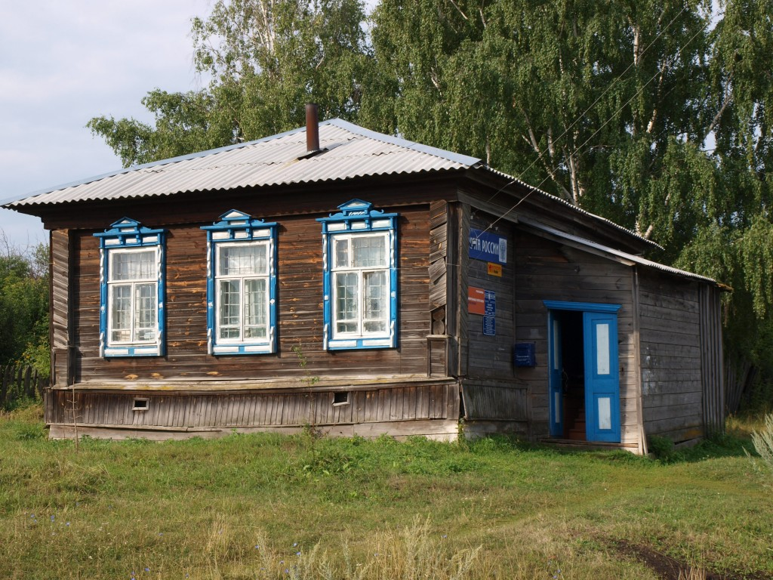
В этом здании с советских времён располагается почта. До революции здесь была Земская школа.

По указу Симбирской Духовной Консистории 1882 года выдано разрешение строить новую каменную церковь в селе Иваньково Алатырского уезда.

Церковь строилась жителями села на их пожертвования , также жители ходили собирать деньги по дальним и ближним селениям. Отмечены Богоявленские Иван Симеонович ; Симеон Васильевич ; Василий Симеонович – как «Почетные граждане» села – это звание присваивалось за особо крупные пожеотвования на храм. Также значится как попечитель церкви -- Лагунов Андрей Михайлович. Попечителем церковно приходской школы в 1878 году был Свияженинов Алексей Гаврилович – (1929 – 1903г), дворянин, титулярный советник, земский начальник, уездный гласный Алатырского земского собрания, был избран на I съезде , судья уездного суда, имение его было в соседнем с.Елховка, там он и похоронен. Выдано 2 ноября 1892г живописцу Колонину за написание четырех икон 16 руб.. Выдано попечителю по постройке иконостаса с.Иванькова крестьянину Ивану Рысеву собранных Ефимом Кулясовым и Иваном…, от 16 ноября 1892г всего 508руб. 20 коп. – (ЦГА ЧР, ф.250, оп.2). Много записей с 1899 по 1900 годы о получении денег старостой Степаном Черемшановым на устройство иконостаса, кассиром по приему пожертвований с 1883г был попечитель церкви – Андрей Михайлович Лагунов, -- (ГИА ЧР, ф.250, оп.1). Выдано церковному старосте Степану Черемшанову для уплаты по постройке крыльца при храме 300руб.. Куплены два атласных антиминса, -- (ГИА ЧР, ф.250, оп.2, д.71). Выдано церковному старосте Степану Черемшанову 6 сентября 1904г из Симб. Духовной Консистории 100 руб. на расход по окраске приходского храма,-- (ГИА ЧР, ф.250,оп.2,д.76) . Внесено 7 мая 1907г в Алатырскую сберегательную кассу на позолоту иконостаса в настоящем храме неизвестными лицами 274 руб. 29 коп.. Внесено в Алат. сбер. Кассу 100 руб. пожертвованных по завещательной записи на позолоту иконостаса после умершей крестьянской вдовы Надежды Погореловой, --(ГИА ЧР,ф.250, оп.2, д.81,приходно расходная книга). В 1916г значатся пожертвования на поминовение Григория Белоглазова, Василия Болвина, Агафии Сарсковой, Гликерии Черемшановой, Петра и Надежды Погореловых. Церковным старостой 15 мая 1920г куплено краски у Ариничева на 6000 руб. разного сорта в баночках, старостой куплено 2 июня извести на 500 руб., мела на 400руб., соды на 500 руб., клея на 9.300 руб. . Выдано малярам и живописцу 45.000 руб. и еще 20.000руб. , 1 августа малярам 20.000руб. , малярам и живописцу 20.000руб.. В 1921г малярам за промывку иконостаса выдано 20.000руб., --(ГИА ЧР,ф.250,оп.2, д.96).
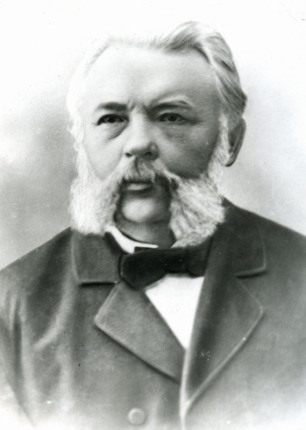 | Свияженинов Алексей Гаврилович дворянин из соседнего с.Елховка, жертвователь и попечитель церковно-приходской школы села Иваньково

В 1903г председателем делопроизводителем иваньковского училища был свящ.Сергий Г.Руднев , законоучителем свящ.П.Вознесенский , учительницей начального училища была Мария Данцер , также из с.Елховка приходил учитель Лев Логинов – (С.е.в. 1903г №7—8, стр.76). В Богоявленской церкви с.Иваньково к 1910 году состояло 44 экз. богослужебных книг и 79 эхз.поучительных книг, всего123 книги, в 1910 г выписывался журнал «Русский паломник» . Именно при священнике Петре Михайловиче Вознесенском в 1890 году на средства прихожан был построен каменный храм с тремя престолами : - Святой Троицы – празднуется на 50-й день после Пасхи ; Богоявления – Крещения Господня – празднуется 19 января ; и Покрова Божией Матери – празднуется 14 октября, (Л.Ю. Бреславский «Православные храмы Чувашии» Чебоксары – 1995 стр.220) . «Страховая оценка» церкви Богоявления Господня с.Иваньково Алатырского уезда, Симбирской губернии за 14 июня 1910г. Богоявленская церковь каменная, длина церкви с колокольнею – 22 сажени, ширина 10 сажень, высота главного иконостаса 7 сажень, ширина 4 ½ сажень . (В церкви было три престола – главный Святой Троицы , но в отчетных документах по привычке пишут ее старое название – Богоявленская ,примеч.автора).
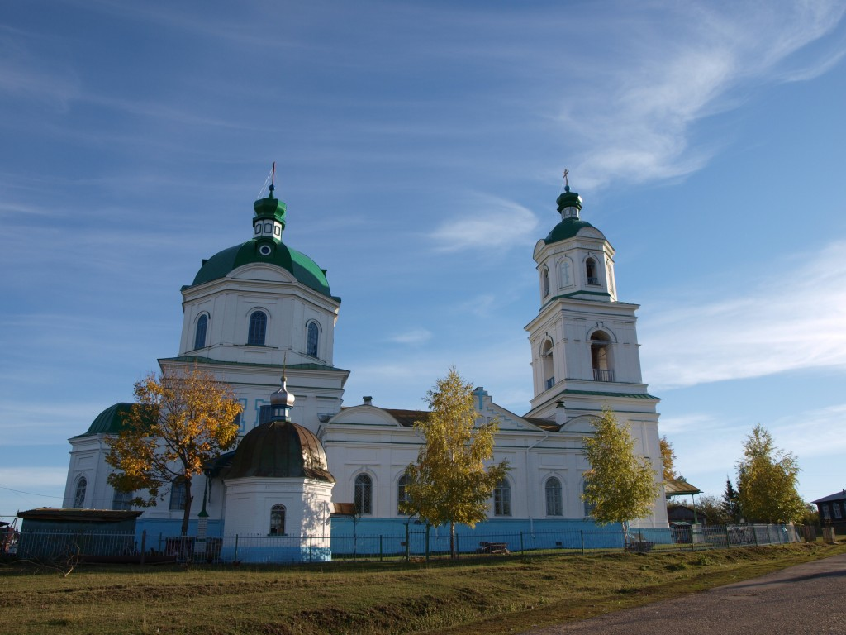
У Троицкой церкви построена каменная часовня на месте где был деревянный храм Богоявления Господня.

С западной стороны церкви на расстоянии 20-ти сажен находится постройка – земская школа. Опись составлена Благочинным священником Петром Волжским, и села Григорова священник Иоанн Крылов, диакон Андрей Алексеевский, псаломщик Евфимий Кормишин, церковный староста Пётр Степанов Макаров, представители прихожан крестьяне с.Иванькова : Андрей Иванов Жигалов, Дмитрий Михайлов Борисов, Осип Матрёнин, Матвей Григорьев Рыбаков, ( архив РГИА – г. Санкт – Петербург,ф.799,оп.33, д.1831,л.110) Строительство церкви шло долго, даже ещё в 1907 году велись отделочные работы по иконостасу. Первоначально храм был красного кирпича без побелки , и лишь в 1920 году несмотря на разруху , голод в стране и Гражданскую войну жители села смогли собрать деньги , на собранные средства купить извести , нанять маляров и храм был побелен в белый цвет. На месте старой деревянной церкви , которая была разобрана и перевезена в село Мирёнки, где она еще прослужила верующим более 100 лет , сгорела 6 января 2012г – церковь «Всех Скорбящих Радость» . В том же 1890 году построена каменная часовня на месте старого деревянного храма.
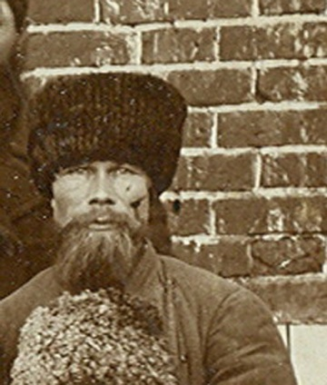 | Ожогин Семён Иванович совершил пешком паломничество ко Гробу Господню в Иерусалим фото 1909 год.

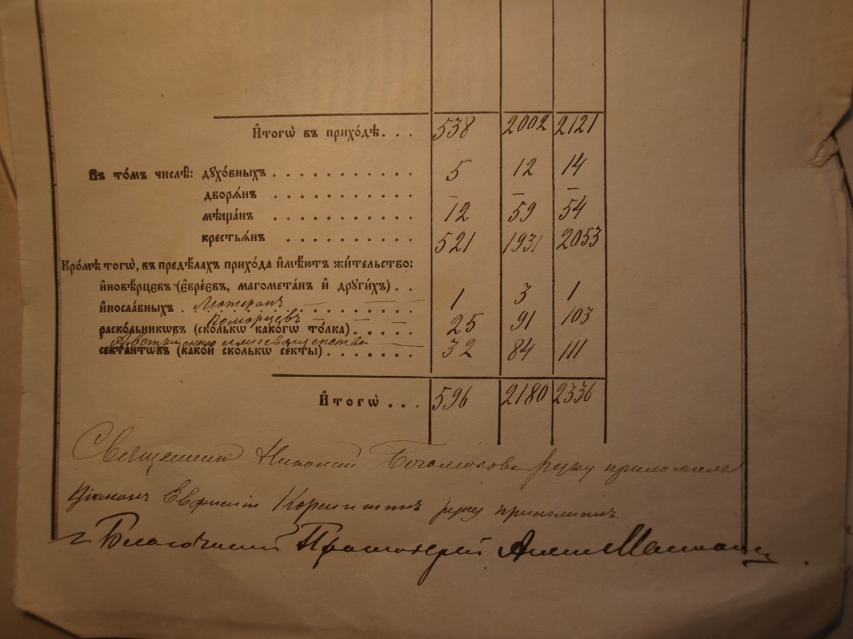
Список прихожан церкви с.Иваньково ведомость за 1916г настоятель Боголюбов Н.В., численность жителей в селе тогда была около 5000 (пяти) тысяч ! ! !

Пастырь добрый – молитвенник о.Петр Вознесенский

Мы смертные обычно не воспринимаем каждодневные чудеса происходящие с нами, и просто забываем их. Неверующий бы сказал , что это просто стечение обстоятельств , а верующий скажет : – «дивны дела Твои Господи». Вот так по «цепочке» необъяснимых совпадений , Промыслом Божиим ко дню памяти столетия со дня преставления ко Господу протоиерея Петра Вознесенского открылись последние минуты его земной жизни , был найден документ , описание тех далеких событий столетней давности. Православная Татьяна Тарасова из гУфы помогала Алексею Рыбникову из гАлатыря в поиске его родословной о священнике И.Шапошникове и подсказала Алексею Михайловичу сайт РНБ , электронной библиотеки архива г.Санкт – Петербурга где хранятся оцифрованные журналы «Симбирские епархиальные ведомости» все номера с 1876 по 1918 годы . Там в №9 , май 1916г. на стр. 202, 203, 204 напечатан «Некролог» -- автор «М.В.» -- это Михаил сын отца Петра Вознесенского. Это было ровно сто лет назад. 7 марта 1916 года (20 марта по новому стилю) в храме Богоявления Господня, в с. Иваньково Алатырского уезда Симбирской губернии во время службы в алтаре умер всеми любимый батюшка, молитвенник и подвижник, отец Пётр Вознесенский.
Во время похорон огромный храм не мог вместить всех, пришедших с ним проститься. Плакал весь храм, плакало всё село. Для всех жителей Иваньково он действительно был отцом, к нему шли в радости и в горе, и каждый находил у него утешение.
Начиналось всё так. Отец будущего протоиерея Петра священник Михаил Петрович Вознесенский служил в селе Иваньково с 1872 по 1887 год. А 27 апреля 1887 года в возрасте 29 лет в храм новым настоятелем вошел его сын Петр, родившийся в 1858 году. В 1880 году Пётр Вознесенский окончил полный курс обучения в Симбирской духовной семинарии и был назначен псаломщиком в село Голодяевка Сызранского уезда Симбирской губернии. В январе 1881 года был переведен в с.Чукалы Ардатовского уезда. В ноябре того же года рукоположен священником Медянской Покровской женской общины Курмышского уезда. В 1886 году переведен в село Шейн-Майдан Ардатовского уезда, откуда 27 апреля 1887 года был направлен на службу в село Иваньково. А его отец Михаил Вознесенский перемещен в с.Шейн – Майдан отмечено в журнале Симб.епарх.вед. за май 1887г в №9.
Отец Пётр был человеком неуемной энергии и работоспособности. 1 сентября 1887 года его назначили законоучителем Иваньковской сельской школы, а через 10 лет в 1897 году при храме он создаёт женскую церковно-приходскую школу, где также становится законоучителем и заведующим школы. Выпускницы этой женской школы спустя годы спасут иваньковский храм от поругания , храм который укрепил их в вере и взрастил духовно . Они, сцепившись руками, стали плотным кольцом вокруг церкви и не позволили присланным из Алатыря красноармейцам войти во храм для изъятия церковного имущества и закрытия храма. Храма, на строительство которого они собирали деньги не один год , где каждый кирпичик был обласкан ихними руками. Подтверждение из протокола допроса 4 июня 1931г показания по «Делу трех» -- свидетеля, колхозницы Волковой Е.И. , -- . . . сама почти никуда не хожу, два моих сына комсомольцы, я колхозница, нас пока мало, нас колхозников жители села ненавидят и сторонятся ,со мной не разговаривают. Без сомнения все это исходит от поповской – кулацкой группы нашего села и Церковного Совета, -- который является первым и непосредственным помощником попа Григория Иванова. Он имеет большое влияние в нашем селе – особенно на темную массу женщин, все они за него -- как одна ! Женщины наши настроены за последний год очень антисоветски , не хотят признавать никаких мероприятий советской власти …. .
В 1901-1906 гг. батюшка становится законоучителем и заведующим школы для взрослых жителей села. С 1894 по 1897 гг.был участником благочинного Совета по 3-му округу Алатырского уезда , а 17 декабря 1902 года он уже утвержден в должности благочинного этого округа. В 1910 году в его округе находилось 23 храма (11 из них - каменных), 1 молитвенный дом, 21 причт и 19 приходов. В самом селе Иваньково им было проведено 19 внебогослужебных чтений и бесед, произнесено 68 поучений, совершено 6-ть акафистов. П.М.Вознесенский на должности законоучителя Земской школы получает 50руб. в год и по должности благочинного 380руб. в год, диакон получил 344руб. 97коп. в год , а псаломщик 172руб. 48коп. . Священником П.Вознесенским с сентября и до половины декабря 1910г совершено в Земской школе 58 уроков в 71 учебный день, и в Церковно приходской школе 58 уроков в 67 учебных дней. Успехи учеников по Закону Божиему удовлетворительные. В селе с раскольническим и сектантским населением для борьбы с расколом и сектантством существует миссионерский кружок , существует уже второй год , --(ГАУО ф.134, оп.3, д.677). Неутомимая деятельность отца Петра неоднократно отмечалась церковными наградами. В январе 1893 года он награжден скуфьёй, 6 мая 1901 года - камилавкой, 6 мая 1908 года наперсным крестом, 11 мая 1914 года Библией от Святейшего Синода. Был награжден орденом Св. Анны III степени. Имел также медаль в память царствования Александра III, медаль в память 25-летия открытия церковных школ. В журнале «Симбирские епархиальные ведомости» №16 , 15 августа 1914 г. отмечено -- священнику церкви Богоявления Господня с.Иванькова о.Петру Вознесенскому присвоен сан протоиерея владыкой Назарием Преосвященнейшим Епископом Алатырским 18 мая 1914г. в г.Ардатове в главном соборе при освящении там вновь восстановленного Престола.
Прожив честную и беспорочную жизнь, вырастив троих сыновей и дочь, протоиерей Пётр Вознесенский был, как и его отец -- протоиерей Михаил Вознесенский, похоронен у алтарной стены Свято-Троицкого храма в селе Иваньково. Он построил не только каменный храм , -- но и храм духовный в сердцах своих прихожан !
Хочется передать дух, которым жило русское верующее общество 100 лет назад. Вот некролог, напечатанный в журнале"Симбирские епархиальные ведомости"на стр.202 в №9 за май месяц 1916 года.
"7 марта 1916 года в с.Иваньково скончался на наших глазах о.Пётр Вознесенский на 59 году жизни. В тот же день случайно встречаю в Алатыре живописца К., когда-то работавшего в Иванькове по росписи церковного иконостаса.
- Неужто Пётр Михайлович помер? Понимаете… Сразу защемило сердце… Давно уже оборвалось близкое общение с ним, но обаяние его пастырской личности живет в душе доселе. Особенно незабываем говенье в Иванькове. Да я больше и не говел так; по крайней мере душа ни разу после не разрывалась так в покаянном сокрушении… Служил Пётр Михайлович хорошо, но не в этом сила. Он даже не заботился о искусности своего служения. Но до какой полноты он мог передать в службе своё молитвенное умиление… Он мне говорил: "Служить мне в радость". Ведь только при нём иваньковские стали говеть толпами, до 3000 за пост. Ране было менее, и не так.
На обратном пути из Алатыря мне вспомнился один зимний вечер в помещении Иваньковской земской школы, где происходило собеседование православного миссионера с местными старообрядцами (кулугурами). Был тут и отец Пётр. Усердно листали старинные книги. Но вот миссионер приводит на память место из книги, на беседе не случившейся. Старообрядец руками машет: "Не верю тебе… не верю… ни в жисть… никогда". О.Пётр смотрит обыкновенным ясным взглядом на старообрядца и говорит: "Такое место в этой книге есть. Я знаю". Старообрядец тихо соглашается: "О.Петру верю. Ему можно без сумнения верить". Доверие к о.Петру, как от православных, так и от старообрядцев было поразительное, и за тридцатилетнее его служение в Иванькове о.Пётр ни разу не поколебал этого доверия.
При вступлении на иваньковский приход о.Петра тамошний, теперь величественный каменный храм, еще только начинался строением: закладывался фундамент. Служили в ветхой, закопченной, маленькой церкви. Средств на постройку не было: их надо было изыскивать. И о.Пётр сам взялся: собирал сам по селу жертву, созывал собрания прихожан, просил, молил их не оставлять дела… Писал к богатым иваньковским мужикам, работавшим с грузовыми артелями на пароходных пристанях по разным городам. Много потратил здоровья, а не тужил. Радовался: величественный внешне, обнесенный дорогой железной оградой и благолепный изнутри, украшенный художественной живописью, храм был окончен 13 лет назад. До 70 тысяч рублей было употреблено. Кроме храма мечтою о.Петра было создать церковную школу в приходе и именно женскую. Он ясно видел, какое благодетельное значение для старообрядческого прихода будет иметь религиозно-нравственно просвещенная женщина. И успел. Одним из главных предметов в школе поставил церковное пение. От каждой учительницы требовал петь с девочками на клиросе: "Это так важно и для них, и для прихода". Ученицы женской церковно-приходской школы стройно, умилительно пели на отпевании своего отца законоучителя.
Вообще же заботы о.Петра о религиозно-нравственном преуспеянии прихожан были неустанны, от первого дня служения. Бедность догматического наставления словесного стада тревожила отца Петра не меньше нравственных недочетов. Если бы сосчитать все часы, потраченные на поучения, беседы и собеседования, чтения! В слабом, больном теле почившего жила светлая, сильная верой, надеждой, любовью -- душа. На поминальном обеде о. дьякон заметил: "Как было не надломиться здоровью о. протоиерея, когда у нас праздничная вечерня длилась всегда не менее пяти с половиной часов, с акафистами, с собеседованиями да с общим пением. Это неопустительно, каждый год с сентября до полевых работ". Слова о. дьякона нужно дополнить: в приходе существовала воскресная школа, в которой о.протоиерей занимался по праздникам в промежуток между литургией и вечерней, уделяя самую малость времени на побывку дома, аккуратность, исполнительность были видной чертой почившего. 15-летнее состояние его в должности окружного благочинного отличалось именно аккуратностью и исполнительностью, отмеченной епархиальным начальством. Человек, близкий к почившему, сказал мне: За что бы он не брался -- всё ему удавалось, всё он обязательно доводил до конца. Счастливец". Тут мне вспомнилась любимая поговорка о.Петра: "Sine Iove nec pedi move (без Бога ни до порога)".
Когда совершился вынос из дома тела почившего в массе прихожан стояли многие старообрядцы, пришедшие проводить его, и плакали. Нечего говорить, что на отпевании вместительный храм был битком набит народом. Алатырский уездный миссионер о.Гаврилов сказал прочувственное надгробное слово, а также обучающийся в духовной семинарии сын о. протоиерея – А.П.Вознесенский . Церковь плакала… Вечная память, пастырь добрый, тихий, незлобивый! Вечная память". (журнал «Православный собеседник» №2 (02)август 2016г – г.Казань , стр.80 – 87).

Церковная жизнь в селе

Иваньковцы свою церковь любили, построенную на собственные средства и собственными руками. В родной церкви крестьяне крестили своих детей , до революции по документам метрических книг, на 2-4-й день после рождения , венчали, провожали в последний путь. Вера в народе была очень крепка, крестьяне исправно посещали богослужения, регулярно бывали на исповеди и причащались, нерадивых были единицы. Свидетельство тому до сих пор сохранившиеся в архивах подворные семейные списки крестьян -- кто был или не был на исповеди и Святом причастии . Предоставляю дословно страницу архивного документа исповедальной ведомости за 1852 год. Алатырское Духовное правление Симбирской губернии, Алатырского уезда с.Иваньково, церкви Богоявления Господня (архив г.Ульяновск ГАУО фонд132,оп.1) Священноцерковнослужителей обретающимся при оной церкви в приходе нижеявленных чинов людям со изъявлением против когождо имени о бытии их в Святую Четыредесятницу у Исповеди и Святых Таин причастия и ктож исповедался токмо , а не причастился , и ктож не исповедался в 1852году. Далее : Ея сиятельства княгини Урусовой крестьяне … двор № 22 Фёдор Семёнов – 50лет, жена его Стефанида Прокофьева – 52лет, дети их – Ефим – 13лет, Дарья – 15лет, Параскева – 5лет, вдова Софья Фёдорова – 51год, дети ея мужского пола Михаил – 21год, Акилина – 16лет, Николай – 14лет.
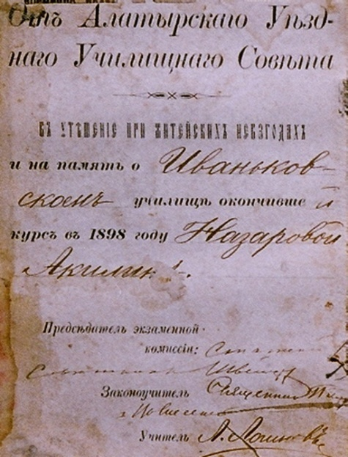 | Подарочное Евангелие 1898г за хорошую учёбу Назаровой Акилине

И далее в таком порядке по дворам идёт опись всех крестьян, семьи почти все большие. Итого в с.Иваньково и Уваровка в 1852году было 322 двора , всего 2352 человека, -- мужчин 1095, -- женщин 1257. Крестьян которые исповедались и причастились: -- мужчин 661, женщин 824. Тех кто исповедался но не причастился – 203 мужчин и 175 женщин. Также не были на исповеди по малолетству мужчин 171, женщин 169 , и раскольников (Поморского течения с 1830года) 11 мужчин и 11 женщин. Купцов , мещан и прочих :-- исповедались и причастились – мужчин 24, женщин 28, не бывших по малолетству мужчин 4, женщин 5, военных которые исповедались и причастились – мужчин 10 , женщин 32 , небыли по малолетству – мужчин 3, женщин 1. Духовного ведомства – исповедались и причастились – мужчин 7, женщин 8, небыли по малолетству мужчин 1, женщин 4. Это документальный показатель веры крестьян того времени и их причастности к Церкви.

Такие же цифры в ведомостях за 1846год , и за 1827год. Благочестие прихожан состоит на довольно высоком уровне , что и отмечено в архивном отчёте и за 1910 год . – Заветы старины держатся в народе прочно ! Прихожане усердно посещают богослужения в праздничные и воскресные дни . В храме стоят с подобающим благоговением. Приносят в храм свои средства, внося немалую лепту на украшение его . В своих скорбях и нуждах обращаются к Богу с молитвами , прося служителей церкви служить им молебны. Не было случая , чтобы кто - то уклонился от принятия того или иного таинства . Посты Святой Церкви соблюдаются очень строго, несоблюдение постов наказывается презрением .
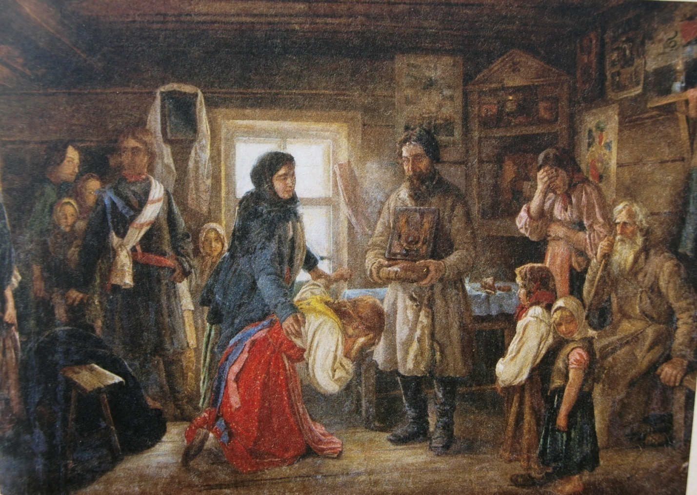
Родительское Благословение на брак невесты.

Еще одна часовня—усыпальница (умершего там оставляли на три дня , на случай выхода из литаргического сна) была до революции на старом кладбище, закрытом в 1899 году, -- (ГАУО ф.83, оп.11, д.25, л.3 – 4) оно находилось около современной каменной школы , также на месте современной школьной котельной и рядом на месте сада вплоть до дороги. В архиве г.Ульяновска документ – Симбирское губернское присутствие на основании отношения Земского отдела МВД от 3 марта 1899г за №2674 к Симбирскому губернатору вынесло резолюцию , устройство нового кладбища в с.Иваньково – которое сейчас у Ничаевского оврага и закрытии старого 5 мая 1899 года , оно было где сейчас школьная котельная и сквер .На месте захоронений стояли два больших деревянных здания «Красной» школы, мраморные и гранитные надгробия «богатеев» были уже давно уничтожены. При рытье экскаватором траншеи под трубопровод отопления к новой каменной школе были разрушены десятки захоронений наших предков , которые были похоронены здесь , человеческие кости и черепа валялись повсюду , все это представляло жуткое зрелище, ребятишки пинали их и ходили по ним , и что запомнилось, учителя ничего не говорили… Часовенные столбы с лампадой и иконой стояли в Ничаевке , в конце Разлива (части села Иваньково) граничащей с Уваровкой, ещё на выезде из Иваньково в поле на дороге в сторону села Ждамирово. Также каменная часовня была на Базарной (Кабацкой) площади в центре села рядом с магазином «Ассорти», есть предположение что построена она на месте самой первой часовни Архистратига Михаила 1627 года.

Новую каменную Богоявленскую церковь украсил семиярусный иконостас, прекрасно сохранившийся до наших дней. Многие иконы писал алатырский иконописец Алексей Петрович Колонин, -- (Мордвинова А.И.«Церковное искусство Чувашии» Чебоксары – 2012, стр.36 и 151, архив ГИА ЧР ф.250, оп.2, д.56, л.11).

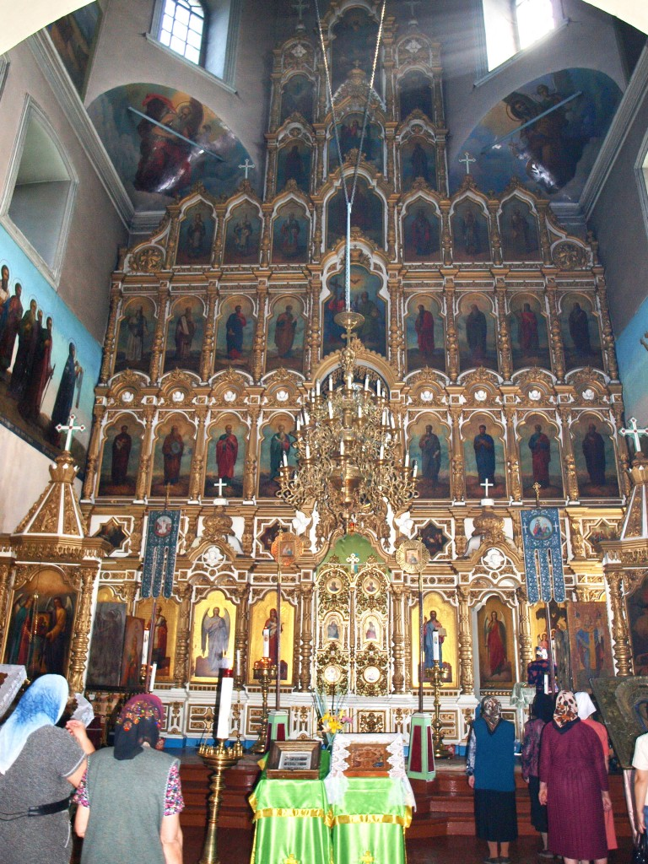
Один из самых больших иконостасов в Чувашии -- 7 ярусов.

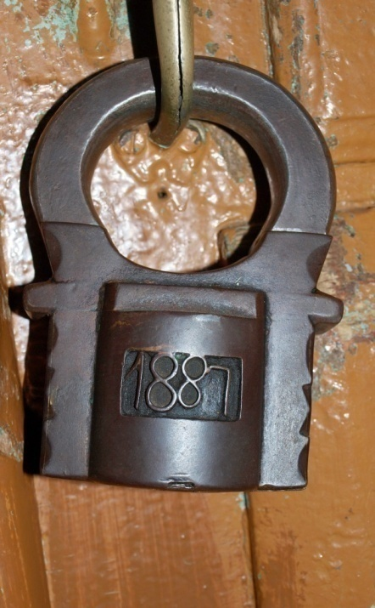
Замок служит исправно церкви вот уже более 100 лет.

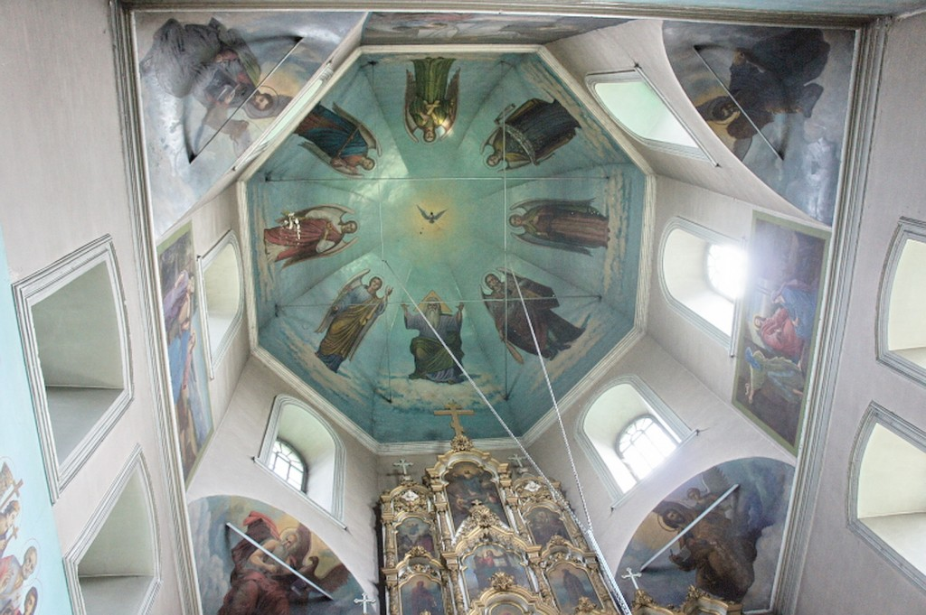
Свод купола Свято Троицкой церкви.
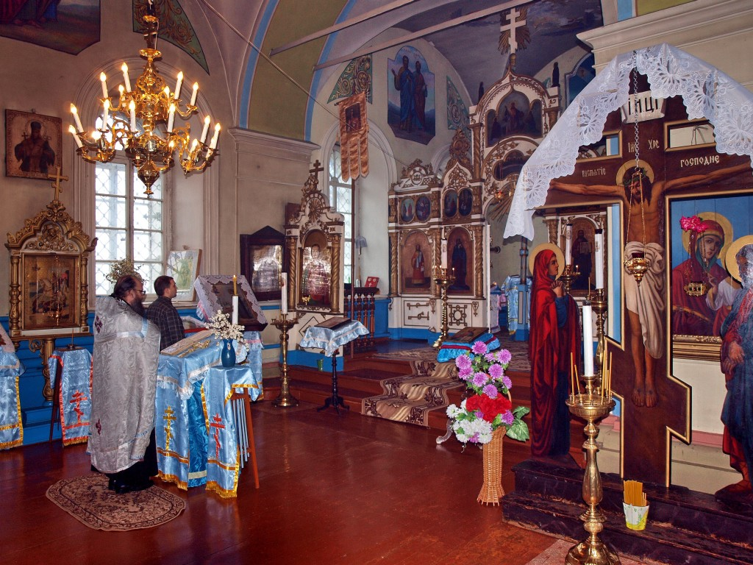
Левый придел храма – Покрова Божией Матери.

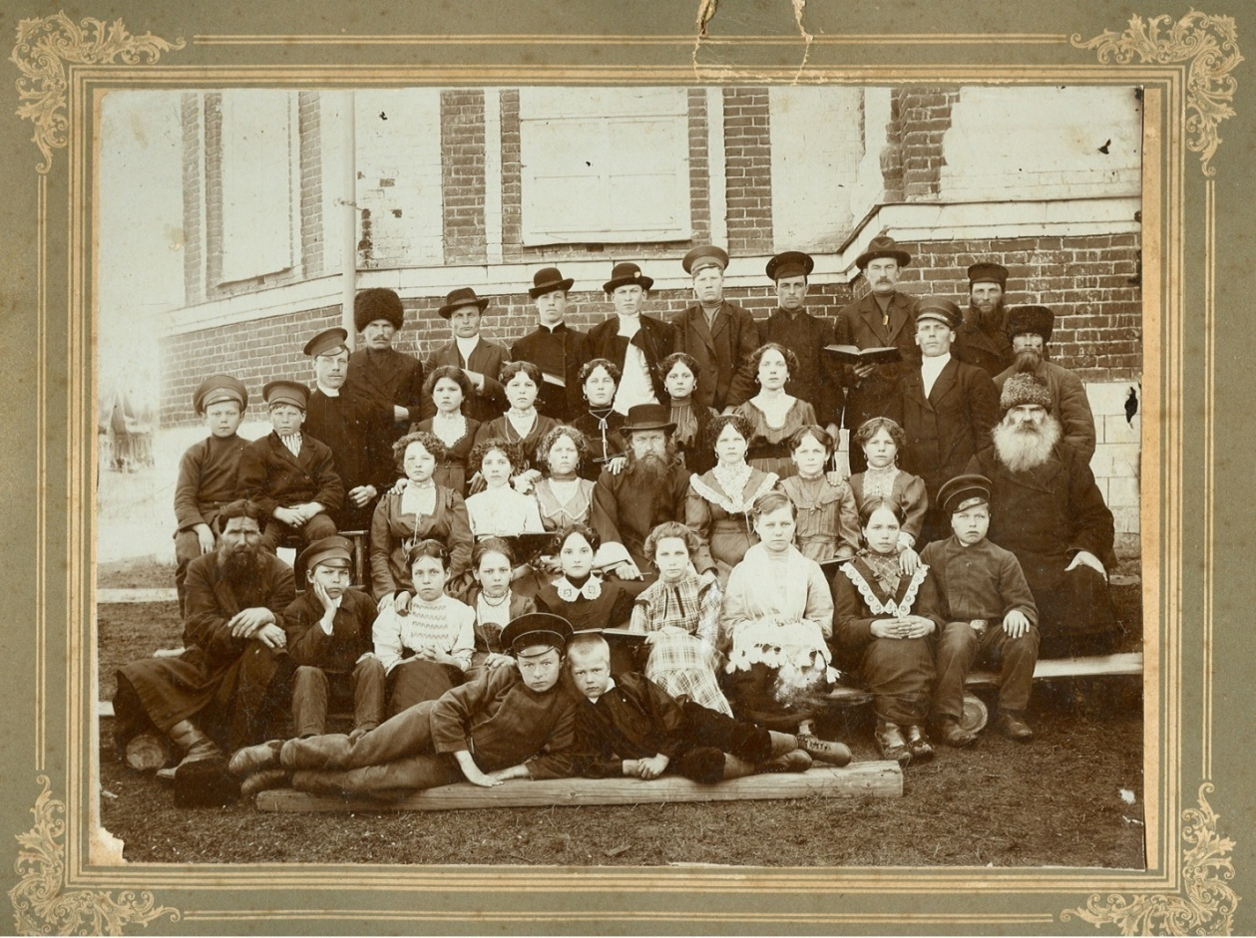
Певчие церкви Богоявления Господня с.Иваньково и псаломщик Кормишин Ефим Вас.1909г. (Фото обнаружено в с.Елховка сотрудником музея А.Макеевым в 1980г. , из фондов АКМ – Алат.кр. музея)

До революции в церкви села Иваньково было два хора. Иваньковские хоры славились на всю округу. Они пели особым "иваньковским" распевом, который больше нигде не встречался. Псаломщик Евфимий Васильевич Кормишин, (1877г рожд.), начал служение в Иваньковской церкви с марта 1908 года.

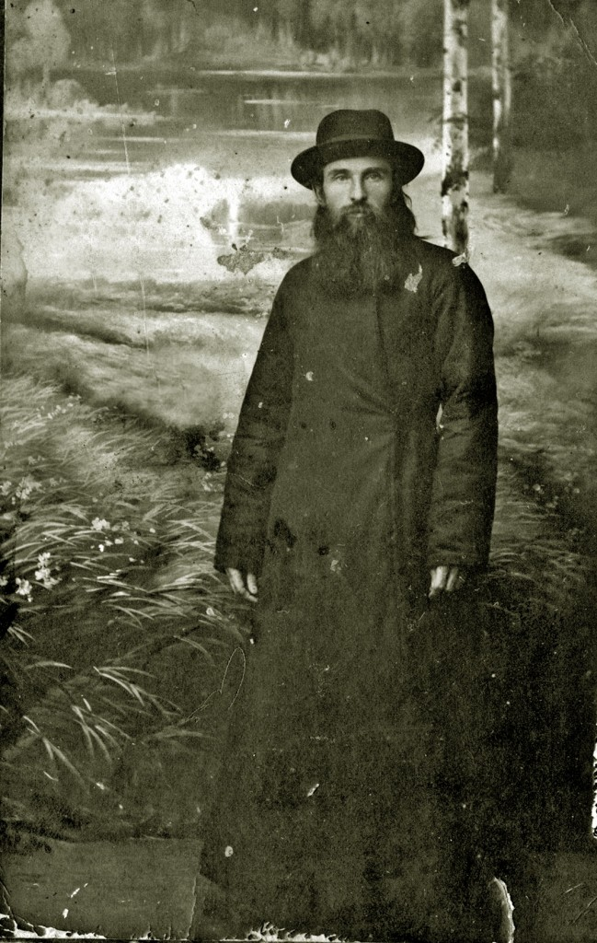 | Псаломщик и руководитель церковного хора певчих ,Евфимий Васильевич Кормишин 1877г.рождения.

В 1914 году он был рукоположен в диаконы. Кроме церковных хоров, он вел занятия церковного пения в церковноприходской и земской школах. Интереснейший документ сохранился в архиве Ульяновской области ; ф.134, оп.3, д. 1278, л.62 об. -- прошение жителей села Иваньково к Алатырскому архиепископу Тихону о переводе в Иваньково из мордовского села Дюрок знаменитого певчего Афанасия Ивановича Мочнова, уроженца соседнего села Елховка, (газета; «Алатырские вести» № 87-88 , 2 июля 2011г , А.Макеев «Певчий Алатырского уезда») . В свое время он пел в городе Меран (Южный Тироль) Австрия в 1911г. при домовой церкви Императора Николая Второго в Русском Бородинском Доме.

Также он служил в Свято-Троицкой Александро-Невской Лавре и в домовой церкви при царском дворе в Санкт - Петербурге.Текст самого прошения : «1919 г. декабря 16 дня мы, нижеподписавшиеся прихожане Богоявленской церкви с. Иваньково, на общем собрании обсудили вопрос о кандидате на должность псаломщика нашего приходского храма, мы желаем иметь Мочнова Афанасия Ивановича. Так как действующий псаломщик Федор Андреев уже пожилой, руководить церковным хором певчих уже не может, и хоровое пение уже не на той должной высоте. О чем и составляем протокол для предоставления Его Высокопреосвященству». Далее следует более ста подписей прихожан храма,-- (ГАУО ф.134, оп.3, д.1218, л.62).

О чем говорит этот документ? Конечно, о необыкновенной любви иваньковцев к родной церкви и церковному пению. В Иваньково (в основном в деревне Уваровка) были и старообрядцы в местном наречии именовались как -- «кулугуры» , в основном «беспоповцы» и «Австрийского лжесвященства»? (Православная Чувашия» №2 (102) январь 2008г , Б.Павлов , А.Макеев «Богоявленская церковь» .

Летописная хроника церковных событий из журнала «Симбирские епархиальные ведомости» 1876 – 1918 годы

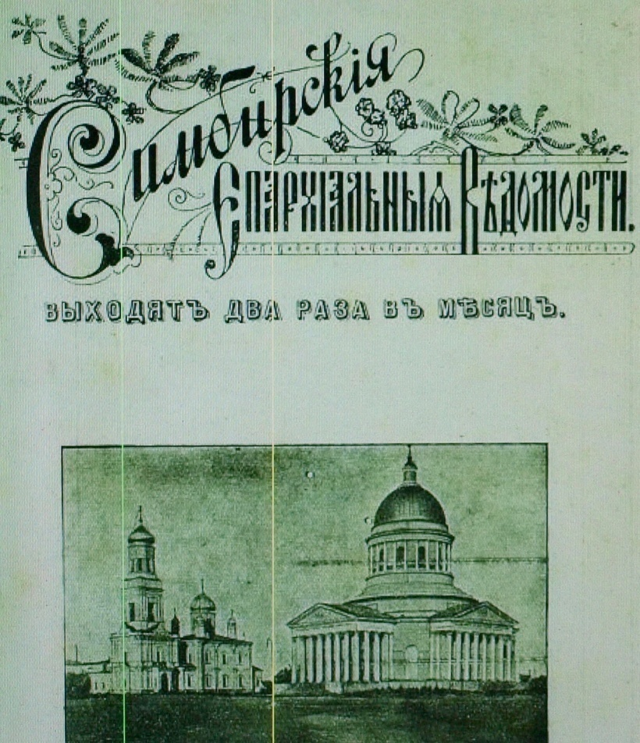

++++++++++++++++++++++*+*+*+*+*+*+*+*+*+*+*+*+*+*+*+*+*+*+*+*+*+*+*+*+*+*+*+*+*+*+*+*+*По указу Его Императорского Величества, Святейший Правительствующий Синод утвердил 7 августа 1851г правила ко всем губернаторам . Во время вьюг и метелей в сельских церквах производить колокольный звон , т.к. много случаев гибели людей , замерзания заблудившихся во время метели , бурана – (Симб. Епарх.вед.1877г, №4, стр.68) . +*+*+*+*+*+*+*+*+*+*+*+*+*+*+*+*+*+*+*+*+*+*+*+*+*+*+*+*+*+*+*+*+*+*+*+*+*+*+*+*+*+* В этом номере журнала напечатан список храмов Симбирской губернии по уездам , а также кто благочинный – (С.е.в. - 1877г, №7) . +*+*+*+*+*Указ от 23 ноября 1877г за №1791 о разрешении в церквах при каждом богослужении носить «кружку» для сбора пожертвований в пользу больных и раненых воинов на всё время войны России с Турцией (также пожертвования в пользу Славянского Балканского Полуострова) – (С.е.в. 1878г №1, стр.2) .+*+*+*+*+*+*+*+*+*+*+* В с.Иваньково служат – диакон Апполоний Преображенский ; дьячек Александр Богоявленский ; пономарь Семен Богоявленский – (С.е.в. 1878г 1 мая,№9) . +*+*+*+*+*+*+*+*+*+*+*+* За Июнь 1876г свящ. церкви с.Иваньково М.П.Вознесенский внес вклад 3 рубля в пользу миссионерского общества . В январе 1877г члены младшего причта иваньковской церкви внесли в пользу миссионерского общества 1 рубль. +*+*+*+*+*+*+*+*+*+*+*+*+* Сврхштатный причетник иваньковской церкви Семен Богоявленский уволен консисторией за штат 14 авг. по преклонности лет и слабости здоровья -- (С.е.в. 1878г №17) .+*+*+*+*+*+*+*+*+* Определение Святейшего Синода от 22 – 29 ноября 1878г за №1965 о снабжении разрушенных и разграбленных турками церквей и монастырей в Болгарии и Черногории богослужебными принадлежностями и утварью . По указу Его Императорского Величества 30 комплектов священнического облачения, 60 епитрахилей , 60 экз. Евангелия, Апостола, Псалтири, 100 зкз. Требника, 17 комплектов свящ. облачения с одеждами на престол и покровами, серебряные церковные сосуды, 2 дарохранительницы и т.д.. +*+*+*+*+*+*+*+* Распоряжения епархиального начальства. Циркуляр гос. Министра Внутр. Дел от 31 мая 1879гза №61 просить Консисторию – духовенство о сохранении деревьев. На праздник Троицы истребляются молодые березовые и др. ценные породы деревьев. Убедить прихожан использовать для украшения храмов употребляя цветы, ветви деревьев, кустарники. Предписывает контролировать это полицмейстерам и исправникам, как это уже было в Симбирской губ. В 1875 году, –(С.Е.В.1879г №16, стр.317 – 318). +*+*+*+*+*+*+*+* Здесь размещен список селений где ведется, пишется церковно – приходская летопись , в том числе была, и исправно вели записи в селе Иваньково ! – (С.е.в. 1 окт.1879г №19, стр.452) . +*+*+*+*+*+*+*+*+*+*+* Список лиц участвующих в пожертвовании на учреждение в Симб. Духовной семинарии и Епарх. жен. училище двух стипендий Августейшего Имени Его Императорского Величества, в память 25-летнего славного Его Царствования. Михаил Вознесенский священник с.Иванькова пожертвовал 3 руб., --(С.Е.В.1880г №8, стр.285). А так же диакон с.Иваньково Аполлоний Преображенский пожертвовал – 2 руб., --(С.Е.В. 1880г №9, стр.313). +*+*+*+*+*+*+*+*+* По жалобе сверхштатного причетника с.Иваньково Алат.уезда Александра Богоявленского на неправильный раздел дохода причтом того села в 1879г., --(С.Е.В.1880г №8, стр.295). +*+*+*+*+*+*+*+*+*+* Поступили в Консисторию по подписным листам пожертвования на сооружение православного храма у подножия Балкан для вечнаго поминовения воинов павших в войну 1877 – 1878гг . Из храмов 3-го благочинного округа ; -- с.Иваньково- 9 руб. 63коп. ; с.Сара – 103руб. 85 коп. ; с.Алово- 9руб. 15коп. ; с.Елховки- 3 руб. ; с.Ждамирова- 38руб. 82коп. ; с.Засарья- 5 руб. ; и т.д. … -- (С.е.в.1881г №4, стр.79 – 80) . +*+*+*+*+*+*+*+*+*+* Сверхштатный причетник с.Иваньково Алатырского уезда Александр Богоявленский направлен псаломщиком в с.Хохловку Симбирского уезда – (С.е.в.1881г 15 февр.№4, стр.72 – 73) . +*+*+*+*+*+*+*+*+*+* Выдано свидетельство из Симбирской Консистории детям священно и церковнослужителей о правах состояния их по происхождению о принадлежности к потомственному ПОЧЕТНОМУ ГРАЖДАНСТВУ на основании статьи 502 – 506 , IX т. свод законов , изд. 1876г , -- Василию Богоявленскому – (Се.в.1881г , 1авг.№15,стр.452) и также Павлу Богоявленскому – (С.е.в.1881г,№17, стр.500) . +*+*+*+*+*+*+*+*+*+* Разрешено построить каменную церковь в с.Иваньково Алатырского уезда – (С.е.в.1882г №11, стр.223) . +*+*+*+*+*+*+*+*+* Разрешено употребить в с.Иваньково церковной суммы 200 рублей в том же селе на постройку церкви каменной – (С.е.в.1883г №4,стр.77) . +*+*+*+*+*+*+*+*+* Переведен из псаломщиков в дьяконы Апполоний Преображенский в с.Иваньково – (С.е.в.1885г№11, стр.282) . +*+*+*+*+*+*+*+*+*+* Отчет по сооружению Православного Храма у подножия Балкан в Южной Болгарии для вечного поминовения воинов павших в войну 1877 – 1878гг.. Собрано всего со времени открытия комитета по 31дек.1884г – 410.807руб. 63 коп. – (С.е.в.1885г№19,стр.282) .

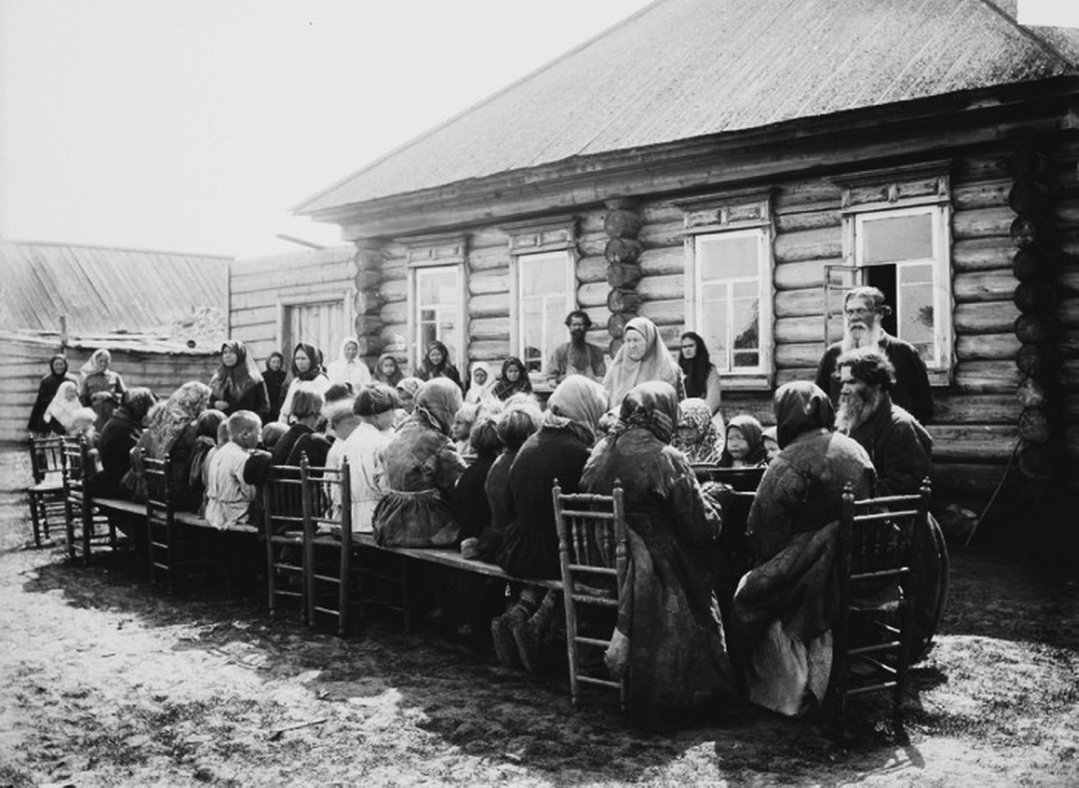

Указ Его Императорского Величества от 20 ноября – 31декабря 1885 годаза № 2533 о издании новых правил о раздробленной продаже крепких напитков , на ограничение в народе пьянства , сокращение питейных заведений—(С.е.в.1886г№ 1- 2, стр.5) . +*+*+*+*+*+*+*+*+* Свящ. Медянской Покровской женской общины Петр Вознесенский 9 июня перемещен в с.Шейн – Майдан Ардатовского уезда – (С.е.в.1886г №12, стр.331) и в №24 П.Вознесенский свящ. с.Шейн – Майдан награжден набедренником . +*+*+*+*+*+*+*+*+* 17 декабря 1888года умер заштатный диакон с.Иваньково – Георгий Смирнов . Крестьянин беспоповщинской секты Александр Григорьевич Буренин крещен в с. Ждамирово – (С.е.в.1888г№5,стр.75) . +*+*+*+*+*+*+*+*+* Священником с.Иваньково Петром Вознесенским крещены ; солдат Афанасий Ив. Плоткин ; крестьянская дочь Пелагея Як. Чебудасова ; - из раскола австрийского лжесвященства . Крестьянин Харитон Филл.Буйлов и сын умершего крестьянина д.Уваровки Иван Ник. Чапурин – из раскола поморской секты – (С.е.в.1890г№5,стр.77) . +*+*+*+*+*+*+*+*+* Разрешено причту и прихожанам с.Иваньково Алат. уезда устроить во вновь построенном каменном храме новые придельные иконостасы с употреблением на сей предмет в помощь прихожанам 150 рублей церковной суммы – (С.е.в.1890г № 6 – 7, стр.104) . +*+*+*+*+*+*+*+*+* По блогословению Св. Синода в г.Симбирске открыт епархиальный комитет для оказания помощи пострадавшим от неурожая хлеба . Купец Никитин пожертвовал 250 пудов ржаной муки в пользу голодающих Симбирской губ. – (С.е.в.1891г№19,стр.1) . *** *** По случаю неурожая в Симбирской губернии Удельным Ведомством в 93-х селениях в 1892г открыты даровые столовые для крестьян . *** *** +*+*+*+*+*+*+*+*+* Новоустроенный храм придельный в с.Иванькове Алат. уезда во имя Святого и Чудотворца Николая Мирликийского , на прежнем антиминсе, (возможно ошибка в названии придела) – (С.е.в.1891г№ 21, стр.311) . +*+*+*+*+*+*+*+*+* Псаломщик с.Иванькова А.Вознесенский (следует читать М.Вознесенский , возможно ошибка , примеч. авт. ) согласно прошению по преклонности лет и слабости сил уволен за штат . На его место определен кончивший курс в Алатырском дух. Училище А.Алексеевский – (С.е.в.1892г№ 7 – 8, стр.91) . +*+*+*+*+*+*+*+*+* Его Преосвященством определен в штат Консистории : колежский ассесор Алексей Мих. Вознесенский , бывший псаломщик Симбирской Смоленской церкви – (С.е.в.1893г№ 1 – 2, стр.2) . +*+*+*+*+*+*+*+*+* Утвержден на должности церковного старосты – тайный советник Петр Фед. Дурасов и крестьянин Н.Драгунов при церкви с.Зиновьевки – (С.е.в.1893г№ 6, стр.86) . +*+*+*+*+*+*+*+*+* Церковный староста в с.Иваньково в 1893 году С.Черемшанов. +*+*+*+*+*+*+*+*+* Благодарность тайному советнику П.Ф.Дурасову и прихожанам с.Стар. Зиновьевки Карсунского уезда за пожертвования на ремонтировку храма 200 рублей – (С.е.в.1894г№1 – 2, стр.7) . +*+*+*+*+*+*+*+*+* Прихожанам с.Иванькова Алат. у. устроить в приходском храме предалтарный иконостас – (С.е.в.1894г№10, стр.200) . +*+*+*+*+*+*+*+*+* В селениях Симбирской губ. суеверный обряд мордвы – «Молян» оставлен и заменен Крестным ходом на родник , где бывает освящение воды . Также результатом собеседований накануне праздника Вознесения Христова прихожане имели обыкновение производить опахивание села . Ныне этот суеверный обычай прекратил свое существование . Во время свадебных пиршеств был обычай наряжаться в разные непристойные костюмы и в них разгуливать по селу с пляской и гармоникой . Престольный праздник также сопровождался семидневным пьянством у кабака где многие ночевали и валялись в безобразном виде , теперь этого нету. Перед масляной неделей устраивались кулачные бои нередко оканчивавшиеся несчастиями. В беседах пояснили прихожанам всю неприглядность этого обычая , и бои прекратились – (С.е.в.1894г№ 17, стр.321). +*+*+*+*+*+*+*+*+* Отчет комитета по сооружению храма у подножия Балкан в южной Болгарии для вечного поминовения воинов павших в войну 1877-78гг.. Собрано по 31 дек. 1893г денег всего – 536.587руб. 8 коп. --- в приходе 773.611руб.83 коп. – (С.е.в.1894г№19, стр.367) . +*+*+*+*+*+*+*+*+* Награжден Его Преосвященством за долголетнюю службу староста с.Иванькова – Степан Кондратов , похвальным листом за службу Церкви Божией – (С.е.в.1894г№23, стр.485). +*+*+*+*+*+*+*+*+* После почившего в августе месяце 1895 г Епископа Симбирского Варсонофия со второй половины сентября назначен новый Епископ Преосвященнейший Никандр который призвал духовенство продолжить служение делу духовного просвещения на пользу Святой Православной Церкви Христовой. Призвал укрепить церковно – приходские школы. Существует Епархиально Училищный Совет с уездными отделениями от которого школы получают поддержку , развитие и направление. Снабжение школ учебниками , выдачи денежных пособий на приобретение школьных принадлежностей . Только в 1895г открыты 31 школы грамоты и 11 церковно-приходских школ – всего их стало в Симбирской епархии 143 церковно-приходских и 110 школ грамоты. Кроме обучения грамоте и православного вероучения девочек обучали рукоделию: -- вязанию кружев, вышиванью по канве, в тамбуре и гладью, плетенью кружев, поясов и др.. Царь Государь Император Николай Александрович заботился о школах , выделил из Государственного Казначейства начиная с 1896г ежегодно 3.279.205руб, тем самым выразив глубокую любовь и заботу о просвещении своего народа – (С.е.в.1896г№4-5,стр.166 ). +*+*+*+*+*+* Описание биографии и погребение Епископа Симбирского Варсонофия, (С.е.в. 15февр.№4,1896г). +*+*+*+*+*+* Избран старостой с.Иваньково Степан Черемшанов, (СЕВ 1899г№16, стр.317). +*+*+*+*+*+* Красный крест и его борьба с голодом в селе Старые Алгаши , Симбирского уезда Симбирской губернии. Красный крест пришел на помощь голодающему населению , чтобы ослабить его бедствие . Медленно , тихо, но грозно надвигалась страшная туча голода на селение Старые Алгаши. Зима 1897 – 1898гг была малоснежная , весна была кратка и быстра , реки водой не наполнились, жаркая погода высушила землю поля засохли. Прошли май и июнь а дождя так и не было. Все таки озимой ржи немного уродилось, но необычно мало. По словам крестьян с одной телеги (100 снопов) выходило 1 ½ до 6 пудов – (96 кг) и то очень редко, а всех телег с тридцатной казенной десятины получалось от 3 до 5 телег ,-- это только на семена, а для еды уже ничего не оставалось. Посеянные яровые хлеба; -- овес, полба, ячмень, выросли низкорослые на четверть от земли, колосья маленькие и полупустые, посевы выглядели редкие, низкие, а колосья пустые. Как будем убирать его говорили крестьяне с горем на сердце. Серпом жать нельзя, низок, косой косить тоже нельзя – редок, коса не берет, а дергать с поля силы не хватит. Не выросло и сено на лугах для скота, картофель тоже не уродился, капуста была плоха. Крестьяне стали отводить свою скотину на базар для продажи, т.к. ее кормить было нечем, на полученные деньги покупали муку. Скотина продавалась плохо, цены на нее упали ! Так овцу отдавали за 1 руб 25 коп , а в былые годы она стоила 3 руб 50 коп ; корову за 8 – 9 руб , в былые годы 25 – 30 руб она стоила ; жеребята за 2 руб 50 коп , в былые годы стоили 15 – 18 руб ; лошадь 12 – 15 руб , в былые годы стоила 35 – 40 руб и т.д.. Цены на муку выросли, сначала стоила 55 – 60 коп за пуд, по мере ее спроса выросла до 98 коп , а в некоторые дни даже по 1 руб 50 коп за пуд ! Следует заметить что в неурожайный 1892 г мука продавалась 1 руб 80 коп и иногда редко доходила до 2 руб за пуд . Многие крестьяне распродали всю скотину а деньги проели . Многие надевали нищенскую суму и отправлялись на сторону собирать милостыню и просить под окнами , чтобы подали Христа ради . Когда народное бедствие достигло апогея – на помощь пришел Красный крест . Его деятельность в с. Ст. Алгаши началась в ноябре 1898 и продолжилась до июля 1899 г , (свящ. А.Лебедев) ,( СЕВ 1899г №19 (неоф.) стр. 657 – 661) . +*+*+*+*+*+* Выделялось на каждого человека Красным крестом 30 фунтов муки в месяц и 5 фунтов пшена . Дети были слабы и не веселы , с неохотой ходили в школу, поэтому для детей девочек была открыта столовая в наемном доме , а мальчиков кормили в училище . Ежедневно в 12 час они приходили обедать , прочитывали сообща молитву перед вкушением пищи и чинно без спешки усаживались кушать горячие блюда . Детям подавались щи со свежей говядиной , каша с маслом , горох с маслом , кашица , и 1 фунт печеного хлеба на каждого , -- после обеда общая благодарственная молитва . В с. Ст. Алгаши Красный крест построил 4-х этажное здание для приема голодающих . Но крестьян постигло новое несчастье – началась цинга от нехватки овощей . Столовая устроена обществом Красного креста состоящего под Высочайшим покровительством Ея Императорского Величества Государыни Императрицы Марии Федоровны , (СЕВ 1899г №20 (неоф.) стр.713 – 721) . +*+*+*+*+*+* Больных цингою было зарегистрировано 199 чел. , около трети были тяжело больные , 17 чел. Умерло от цинги . Заболевали и умирали преимущественно женщины и редко подростки . (свящ.А.Лебедев), (СЕВ 1899г №21 (неоф.) стр.754 – 759) . +*+*+*+*+*+* Законоучителем в с.Иваньково свящ. Петр Вознесенский , учительница церк. приходской школы из с.Засарья А.Бахаревская и Лев Логиноов учитель Иваньковского училища, (СЕВ 1900г №8 (оф.)стр.117) .+*+*+*+*+*+* О борьбе с пьянством , -- пьянство и его последствия составляют великое зло нашего времени , и борьба с ним долг каждого горячо любящего свою родину человека. Общества трезвости желательное и необходимое учреждение и при добрых намерениях членов может много добра принести в борьбе с пьянством , (СЕВ 1900г№11 (оф.)стр.342 – 344) . +*+*+*+*+*+* Раскольник Лезин в селе Иваньково присоединился к православной церкви , (СЕВ 1900г №13 (оф.) стр.225) . +*+*+*+*+*+* Открыто Общество трезвости постановлением епархиального начальства в с. Шемурша при Христорождественской церкви Буинского уезда , (СЕВ 1900г №17 (оф.) стр.313 – 314) . +*+*+*+*+*+* Деревенские ясли – приюты в Симбирской губернии летом 1899г попечительством открыто организовано до 60 яслей в 4-х неурожайных уездах , в 56 селениях и 2 городах , ясли были денными и ночными , (СЕВ 1900г №22 (неоф.) стр.670) . +*+*+*+*+*+*+* Благочиннечиский съезд духовенства 3-го округа Карсунского уезда постановил : « в случае смерти кого либо из священнослужителя своего округа служить по усопшем общий сорокоуст всем благочинием , по нескольку обедень каждою церковью приносить бескровную жертву об усопшем собрате и кроме нарочитых обедень поминать умершего в течение 40 дней за каждой праздничной и заказной службой , (СЕВ 1900г №24 (оф.) стр.423) . +*+*+*+*+*+* Священником с.Ждамирово Александром Андриановым крещен поповщинской секты – Григория Иванова Буренина сын Иван , (отец протоиерея Вяч. Ив. Шапошникова, примеч. автора.) , (СЕВ 1901г №8 (оф.) стр.105) . +*+*+*+*+*+* Иваньковская одноклассная церковно – приходская школа председатель член отделения свящ. С.Тихомиров , законоучитель свящ. Петр Вознесенский , учительница П.Колосова , и учитель Иваньковского училища Лев Логинов , (СЕВ 1901г№9 (оф.) стр.128) . +*+*+*+*+*+* Награжден серебряной медалью на Станиславской ленте за заслуги по духовному ведомству староста с.Иванькова крестьянин Степан Черемшанов , (СЕВ 1902г№2 (оф.) стр.1(24) ) . +*+*+*+*+*+* Война с Японией особенного взрыва патриотизма в народе не вызвала или по исконной русской безпечности или за отсутствием в начале ее описания событий и ужасов войны. Особенно было памятно волнение у крестьян с ознакомлением подробностей гибели адмирала Макарова и моряков на броненосце «Петропавловск» . Объявление в церкви этого страшного момента кровавой эпохи было встречено гробовым молчанием , свидетельствовавшем о неизмеримой душевной скорби народа о погибших воинах. Прихожане ставили свечи за погибших и записали их имена в свои помянники. После было собрано и продано на 25 рублей хлеба, а деньги были перечислены в «Красный Крест». Дух патриотизма открылся в народе. Ветераны Турецкой войны стали вспоминать овеянные победой сражения легендарного героя генерала Скобелева. Нагрянувшая мобилизация на войну крестьян в селе нагнала панический страх. В этот день 30 мая прерваны были все работы, женщины бегая по селу голосили, оплакивая своих призываемых на службу – мужчин, детей, братьев. Какое это зло – война. Редко плачет вообще мужчина, а русский мужчина в особенности, но это горе заставило и заскорузлую в работе руку старика выжать горькую слезу из глаз за провожаемого кормильца – сына, оставлявшего жену и малолеток детей без ласки и отцовского призора. В тяжкие минуты призываемые воины и их родные прежде всего обратили свой взор к Богу – и просили пастыря своего помолиться о них, что было исполнено в тот же день, в присутствие воинов совершено было молебное пение Спасителю, Матери Божией и Угоднику Божию Серафиму. Встречаясь потом со своими духовными детьми – воинами я не видел больше слез – а видел храброго русского солдата готового положить безропотно душу свою за веру Православную, Царя Русского и Отечество, свящ. В.Утехин, (СЕВ 1904г№22 (неоф )стр.614 – 617 ). +*+*+*+*+*+*+* По воспоминаниям протоиерея А.Баратынского он принял приход в Протопопово в июне 1846 г а в 1847г началась холера азиатская , умирало по 100 и более человек в месяц это только взрослых , кроме детей. Появление азиатской гостьи перепугало народ . Все время эпидемии службы совершались много ежедневно , сначала все крестьяне говели по частям исповедовались и причащались святых таин, а потом непрестанно заказывали обедни по умершим . Меня Бог сохранил от страха , я глубоко веровал что иду к больным со святым делом и Бог сохранил меня. Однажды еще в начале холеры случилось мне ехать с дьячком хоронить больных, сложенных в кладбищенской часовне, по пути я заехал причастить больного , который исповедывался сознательно и стал умирать, когда я вложил ему в рот частицы святых даров. Так он и умер , не проглативший частицы, на руках у сыновей , я затруднялся, вынуть ли мне назад из открытого рта эту частицу или так оставить, -- и решился вынуть и положить в дароносительницу, чтобы она не выпала во время обмывания умершего и не затерялась. Дьячек бывший при мне ушел домой , сказавши что не может со мной ездить к холерным, потом и другой пономарь с дьячком отказались. Под конец эпидемии я ездил хоронить один – и Господь сохранил меня от заразы. Господь послал еще одну милость – выздоровела моя сестра Лиза, за которой ухаживал ее жених . Она была при смерти, (СЕВ 1905г№16 (неоф.)стр.407 – 408). +*+*+*+*+*+* Возможен ли рай при социалистическом строе жизни ? Ответ нет – человеческие пороки разрушат социалистический строй ! ! ! , (СЕВ 1906г №17 (неоф.) стр.529 – 534) . +*+*+*+*+*+* Спасен от сильного пожара 4 июля 1906 г пещерный храм в котором находится гробница угодника Вассиана. Описание пожара Св.Троицкого монастыря в г.Алатырь,(СЕВ 1906г№17 (неоф.) стр.549 – 550). +*+*+*+*+*+* Священник церкви села Иваньково Петр Вознесенский награжден наперстным крестом, (СЕВ 1908г№10 (оф.)стр.192). +*+*+*+*+*+* Указом Святейшего Синода назначены пенсии , по правилам Высочайшего устава – вдове диакона церкви с.Иваньково Алатырского уезда Аполлония Преображенского – Анастасии Преображенской в размере 100 руб в год с января 1908г из Алатырского казначейства, (СЕВ 1908г№11 (оф.) стр.208). +*+*+*+*+*+*+* На псаломщическое место при церкви с.Иваньково Алатырского уезда перемещен , согласно просьбе псаломщик церкви с. Монадыши Ардатовского уезда Евфимий Кормишин, (СЕВ №13 (оф.)стр.247). +*+*+*+*+*+*+* Курмышский Богородице – Рождественский монастырь в г.Курмыше построен Городецким князем Борисом Константиновичем в 1372 году. По документам 1584г монастырь уже существовал. В этом же 1584г царь Иоанн Грозный пожаловал монастырю рыбные ловли по реке Суре со многими озерами. В писцовой книге г.Курмыша письма и меры Степ. Ив. Жеребцова и подьячего Гневашева 7131 – 7134 (1623 – 1626)описывают состояние монастыря на рубеже первой четверти 17 столетия. В 1764г монастырь был упразднен, (СЕВ 1908г№18 (неоф.) стр.566 – 575). +*+*+*+*+*+*+* Николаевская Медянская пустынь находилась в Алатырском уезде, потом Курмышском уезде при с.Медяне в 2 верстах от деревни Чукалы при впадении речки М.Медяны в Б.Медяну, (СЕВ 1908г №21 (неоф.) стр.625 – 630). +*+*+*+*+*+*+* Преображенская Старцеугловская пустынь находится в 50 верстах от г.Алатыря к северо – западу и в 3 верстах от с.Б.Талызино, еще у нее было название Когуева пустынь. Старцев Угол упоминается в Алатырских писцовых книгах Дм. Пушечникова в 1623г. . Пустынь находится среди глухого леса над оврагом, внизу которого течет речка Вачка впадающая в р.Меню. В 1652г начали строить второй Храм , но уже теплый во имя преподобного Спиридона Тримифунтского , в 1701 году сгорел с кельями. Пустынь часто подвергалась нападениям разбойников в конце 17 начале 18 столетии, монахи бедствовали. В 1727г монахи были оттуда переведены в Алатырскую Печерскую пустынь, но в конце того же года они возвратились на прежнее место. В 1738г братия по указу Нижегородского архиепископа Питирима избрали себе в начальники иеромонаха Иваньковской пустыни Иосафа , но не утвержден. Строитель иеромонах Макарий 1743 – 1753 в миру Матвей Гаврилов из крестьян ближнего с.Киржеманы, был пострижен в 1739г.. В 1764г Преображенская Старцеугловская пустынь была упразднена. Также там проводилась ярмарка , существовала при погосте Старцев Угол до 1845г , (СЕВ 1909г №2 (неоф.)стр.34 – 49). +*+*+*+*+*+*+*+* Покровская Иваньковская пустынь в Алатырском уезде в 45 верстах на север от г.Алатырь, в 5 верстах от с.Порецкое. До 1715г она уже существовала. До 1763г там были две деревянные церкви. В 1727г в пустыни было 32 монаха и 7 человек трудников. В 1764г Иваньковская пустынь была упразднена, (СЕВ 1909г №3 (неоф.)стр.73 – 80). +*+*+*+*+*+*+* Николаевская Борковская пустынь , в 2 верстах от с.Б.Слобода на р.Барыш. Пустынь основана в 1717г диаконом из с.Б.Слобода Федором Яковлевым по указу митрополита Нижегородского и Алатырского Сильвестра. В 1764г пустынь упразднена , церковь там закрыта. Еще были ; в г.Симбирске – Успенский и Покровский муж. Монастыри и Спасский жен. Монастырь; в Симбирском уезде – Соловецкая пустынь; в г.Сызрань – Вознесенский и Богородицкий муж. Монастыри; в Сызранском уезде – Кашпирский Благовещенский монастырь; в г.Карсуне – Преображенский монастырь; Преображенская Гуляевская пустынь в Алатырском уезде, (СЕВ 1909г №4 (неоф.)стр.115 – 118). +*+*+*+*+*+*+* Высочайше утвержден особый Комитет на добровольные пожертвования по усилению воздушного флота . В настоящее время комитетом уже заказано девять аэропланов , личный состав обучается на заводах где заказаны аппараты . Россия без различия веры и пола просит принести посильную жертву на воздушный флот России , на защиту славы и могущества Отечества , (СЕВ 1910г №21 (оф.) стр.308 – 309) . +*+*+*+*+*+*+* Профессор Введенский – «Библейское повествование о Потопе -- в геологии и преданиях народов». Подтверждение факта Потопа дает геология – это дюлливиальные отложения хряща , крупного песка и илистой глины встречаются на очень высоких вершинах гор . В Мюнхене на высоте 1.500 футов над уровнем моря , у Якутска пласты ила и песка – это остатки от вод которые затопляли всю поверхность Сибири . В тундрах находят громадное количество березы и животных засыпанных илом и песком . Во Франции Бургундии в пещере Сантенейской горы одиноко стоящей на возвышенности , которая высотой на 100 футов над равниной было найдено огромное количество костей животных , которые спасались в пещере от потопа и их залило меловым илом , который потом отвердел . Здесь нашли скелеты ; - тигра, рыси, волка, лисицы, барсука, носорога, зайца, кабана, лошади, оленя, быка . На костях не было видно следов зубов хищных животных , как и человеческих рук . Такое же скопление костей до 27 пород животных найдено ученым Нормани в пещере близ Одессы. В Брауншвейге найдены в дюлливиальных илах, отложениях ила -- останки мамонта, лошади, быка, оленей . В некоторых пещерах кости животных и кости допотопных людей смешаны . Все говорит о внезапности катастрофы и одновременной гибели всех живых существ в водной стихии Всемирного Потопа , (см.бытия гл. 7, 21 и 22 стих) . Таким образом наука геология подтверждает факт Потопа , (СЕВ1910г №21 (неоф.) стр.697 – 699) . +*+*+*+*+*+*+* На священническое место к церкви с. Киржеман на р.Мене Ардатовского уезда определен согласно прошению состоящий на псаломщическом месте при церкви с. Пандикова Курмышского уезда священник Константин Подгорский , (СЕВ 1910г №24 (оф.) стр.356). +*+*+*+*+*+*+* Усиливается баптистская пропаганда в России ! Щедро поддерживает пропаганду американский миллиардер Рокфеллер , (СЕВ 1911г № 20 (неоф.) стр.768) . +*+*+*+*+*+*+* Появилась статья профессора Сикорского , -- «Надвигающийся великий кризис от водки» , посвящена злу алкоголизма . Очерк заслуживает внимания всего общества. Это признаки говорящие о вырождении народа . +*+*+*+*+* В защиту нравственности – Курский губернатор издал циркуляр: -- в городах и селениях губернии укоренилась возмутительная привычка у простонародия сквернословить на улицах и других публичных местах . Низший класс населения пользуясь безнаказанностью произносят бранные слова без стеснения в присутствии женщин и детей . Прошу господ земских и полицейских начальников принять меры по искоренению этого уличного безобразия , (СЕВ 1912г № 7 – 8 (неоф.) стр.275 -- 276) . +*+*+*+*+*+*+* В этом журнале Алатырское викариатство и первый Алатырский епископ Назарий – здесь его послужной список , (СЕВ 1912г №14 (неоф.)стр.516) . +*+*+*+*+*+* Крестьянин Афанасий Мочнов допущен псаломщиком 27 ноября в церковь с.Промзино, (СЕВ 1912г №23(оф.) стр. 303) . +*+*+*+*+*+* В Москве состоялся первый всероссийский съезд по борьбе с алкоголизмом и принял ряд резолюций. Усилить церковному духовенству заботу о народе , (СЕВ 1912г №17 (неоф.) стр.658) . +*+*+*+*+*+* В ознаменование 300-летия царствования Дома Романовых Скобелевский Комитет для выдачи пособий потерявшим в войне 1904 – 1905г способность к труду воинам приступил к изданию «Юбилейного» универсального настольного календаря из алюминия с вечным передвижным численником. По изготовительной стоимости 1 руб 25 коп . Комитет просит присылать заказы по адресу : - СПБ , Суворовский пр - кт 32б – Скобелевский Комитет , (СЕВ 1912г №24 (оф.) стр.314) . +*+*+*+*+*+* Великий праздник русского народа – юбилей трехсотлетнего царствования на Руси Дома Романовых . Триста лет назад добровольно и единогласно избран движением воли всего народа , хотением всей русской земли , вверило судьбу Царственной Династии Романовых ,(С.е.в. 1913г №4 (15 февр.)стр.156-162). +*+*+*+*+*+* На литургии 10 марта 1913г в Кафедральном соборе г.Симбирска рукоположен псаломщик в церковь с.Иваньково Евфимий Кормишин -- во диакона с оставлением на псаломщической вакансии,(С.е.в.1913г№6,стр.61). +*+*+*+*+*+* Его Императорское Величество самодержца всероссийского на Святейшем Правительственном Синоде обратился к Первосвященному Вениамину Епископу Симбирскому и Сызранскому и по всем епархиям о принятии мер к прекращению незаконных сборов по епархиям России сирийцам выходцам из Персии и Турции, которые отправляются ежегодно на «заработки» в Россию . Многие идут не для честного труда , а чтобы обманывать доверчивый православный русский народ . Это так называемые «хачаковы» -- по русски крестопродавцы, не имея сана они называют себя священниками и диаконами, с подложными бумагами и печатями выдают себя за греков с Палестины или христиан Востока мучимых мусульманами. Они собирают среди сердобольного русского народа большие деньги, якобы на Гроб Господень в Иерусалиме или на построение храма. Этот постыдный промысел начался с 1827г , со времен похода графа Паскевича в Персию. В те времена сборщиков сирийцев встречали в захолустных селах с колокольным звоном , как желанных гостей из святых мест древнего Востока, (С.е.в.1913г№8-9,оф.стр.73-76 ). +*+*+*+*+*+* Маршрут путешествия ЕГО Преосвященством Преосвященнейшим Назарием Епископом Алатырским викарием Симбирской епархии церквей и духовенства Симб. Епархии в уездах: Алатырском, Карсунском, и Ардатовском в мае месяце 1913г. 16 мая четверг – Алатырь, Стемас, Иваньково,Елховка, Сара, Засарье, Барышская Слобода, Пичеуры. Далее ночлег , 17 мая пятница – Цыповка, Араповка, Княжуха, Барашево, Кабаево…,(С.е.в.1913г№10 оф.стр.95). +*+*+*+*+*+* Утверждено Святейшим Синодом и благословено Его Преосвященством в г. Симбирске 12 января 1914г , открыто Симбирское Епархиальное Церковное археологическое общество . Председатель общества просит о.Благочинных и всех священников любящих свою родину , -- доставлять в древлехранилище общества вышедшие из употребления церковные предметы и бумаги имеющие характер древности , (СЕВ 1914г №3 (неоф.) стр.151) . +*+*+*+*+*+* Священник с.Иваньково Петр Вознесенский награжден саном – протоиерея , (СЕВ 1914г №10 (оф.) стр. 113) .+*+*+*+*+*+* Указ об увековечивании памяти воинов погибших в войну с Японией (1904 – 1905)гг .. В местах их родины установить в приходских храмах поминальные чугунные доски , с их освящением . Образец доски фото помещено в журнале СЕВ за 1912г №22 (оф.) , духовенству епархии предписано от Духовной Консистории -- исполнить , (СЕВ 1914г №11 (оф.) стр.136) . +*+*+*+*+*+* 18 мая 1914г в г.Ардатове в главном Соборе было редкостное небывалое торжество – освящение вновь сооруженного престола архиерейским служением , (СЕВ 1914г №16 (неоф.)стр.721 – 727) . +*+*+*+*+*+* Как провожали новобранцев крестьян на Первую Мировую войну 1914 года ! В церкви народ , с напутственным словом батюшка к новобранцам и горячей молитвой за них. Грядите братья же дорогие с покойным сердцем и христианским мужеством в свой священный путь . От нас же за вами вслед понесутся горячие молитвы к Отцу Небесному , о вашем здравии спасении и всем благом возвращении с победой домой . После этих слов , вызвавших вопль рыданий у присутствующих в храме (без преувеличения) был отслужен молебен с акафистом Сладчайшему Иисусу , провозглашено многолетие Государю Императору и Христолюбивому Всероссийскому воинству . Потом подняв хоругви , иконы и с крестным ходом при пении пасхальных песнопений проводили призываемых до околицы . Состояние толпы народа неописуемо . Но призывники несмотря на то что оставляли семейства свои многочисленные , шли бодро с сознанием своего долга и достоинства. У околицы пред часовней при всеобщем пении пропет был тропарь «Спаси Господи , люди Твоя» Священником было сказано краткое наставление отъезжающим о памятовании о Боге . Благословил их крестом и окропил святой водой . Начали прощаться . При громовом «Ура»многочисленной толпы призываемые отъехали. +*+*+*+*+*+*+*+*+* Перечень от Симбирского Епарх. Комитета по призрению раненых и больных воинов и помощи семьям призванных на войну. Передано Чебоксарскому полку ; Закатальскому полку ; и др. – большие списки , перечень вещей и продуктов. Далее на стр.216 списки раненных воинов поступивших 8 марта 1915г на излечение в Алатырское отделение Симбирского Епарх. лазарета. – (С.е.в.1915г№9, стр.210) . +*+*+*+*+*+*+*+*+* Проводы рекрутов – новобранцев в с.Осиновка Сызранского уезда . 15 февраля после обеда собрались в храме все рекрута со своими родственниками – был отслужен молебен . Перед началом молебна священник сказал напутственное слово . Други мои , хорошо вы сделали что не забыли Бога пришли в храм святой чтобы молитвою испросить Божие благословение на ваш многострадальный подвиг . Вы исполнили долг христианский – говения и очищения душ ваших . Приятно видеть воинов Христовых пред лицом самого Господа , видеть их готовыми на все лишения и даже самую смерть . Сражайтесь храбро за веру Православную, Царя и Отечество . Мы будем молиться за вас надеяться что не посрамите себя и Церкви Христовой не выдадите врагу нас , оставшихся дома . Попросим небесного покровителя нашего храма Святителя и Чудотворца Николая защитить нас от меча вражия . Все со слезами на глазах стали молиться . Было общее единение душ в общей молитве , сердца у всех бились усиленно в духовной радости . По окончании молитвы каждый новобранец был благословлен отдельною иконою Святителя Николая Чудотворца , с надписью – «Храни тебя Бог» . На следующий день рекрута совсем уезжая из дома пришли с толпой народа к дому священника и пожелали проститься с ним и еще раз попросили его благословить их на добрый путь . (свящ. Иоанн Миронов) , (СЕВ 1915г № 5 (неоф.) Стр.198 – 199) . +*+*+*+*+*+*+* В с.Апраксино Ардатовского уезда 18 января проходил волостной сход . Промысел Божий указывает на этом сходе – собрании вспомнить о своих братьях славянах сербах борющихся за свободу и независимость с сильнейшим врагом , -- Сербия и Черногория с одной стороны и Австро – Венгрия с другой . А помощь они могут ждать только от русского народа . Испокон веков русский народ был отзывчив к нуждам братьев славян в годину тяжких испытаний . Не изменились чувства русского народа к братьям славянам и поныне . Велика готовность оказать им помощь и теперь . По всей России собираются пожертвования в пользу Сербии и Черногории и везде русские люди жертвуют охотно деньгами и вещами . Сход единогласно постановил пожертвовать от волости в пользу братьев славян; -- Сербии – 120 руб, и Черногории – 60 руб , а также на усиление обороноспособности Отечественной войны – 120 руб (свящ. Введенский) , (СЕВ 1915г №4 (неоф.) стр. 165 – 166) . +*+*+*+*+*+* Постановлением владыки Назария учредить лазарет для раненных воинов в г.Алатыре и сообщить , что на содержание 15 воинов будет отпущена сумма из средств Комитета. Заявление протоиерея М.Ф.Троицкого что он предоставляет свою квартиру для раненных воинов , содержание которых примут на свой счет благочиннический округ , (СЕВ 1914г №18 (оф.)стр.287 . +*+*+*+*+*+* Список пожертвований по Симбирской епархии ; -- поступивших от школ и училищ, от сел и церквей . От причтов церквей 3 округа Алатырского уезда поступило 121 руб 87 коп , всего – 8.870 руб 81 коп , (СЕВ 1914г № 21(оф.) стр .336 – 340) . +*+*+*+*+*+*+*+*+*Симбирский Епархиальный Коитет по призрению раненых воинов и помощи семьям призванных на войну постановил оказать помощь Симбирским полкам : -- Уланско – Литовскому полку; Ленкоранско – Нашебургскому полку; Спасскому полку; Закатальскому полку; Чебоксарскому полку . Отправить в каждый полк ; -- сорочек – 300 шт., кальсон – 300 шт., портянок – 100 шт., полотенец – 100 шт., платков – 100 шт., кисетов с пряниками и конфетами – 100 шт., сахару – 2 пуда 30 фунтов, чаю – 13 ¾ фунта, деревянных ложек – 1000 шт., кисетов с махоркой – 50 шт. . Отправлено каждому полку , Закатальскому полку отправлено немного побольше . Всего отправлено 59 мест весом 143 пуда 1 фунт . Далее со стр.139 по стр.152 идет огромный список поступивших вещевых пожертвований от священников Симбирской епархии для больных и раненых воинов поступивших в Епархиальный Комитет , (СЕВ 1915г №6 (оф.) стр. 130, 139 - 152) . +*+*+*+*+*+* К вопросу о сокращении праздников. В одной столичной газете напечатали – Один враг (пьянство) побежден, теперь нужно победить другого , не менее вредного врага – «православные праздники». Православные праздники давно служат предметом нападок , о их сокращении даже говорили на Государственном Совете , якобы праздников слишком много и русский народ очень много теряет времени на их празднование. Начинают высчитывать сколько теряет 180 миллионный русский народ за каждый праздничный день, считая по рублю на каждого рабочего человека. Но на самом деле работают плохо именно те которые не почитают никаких праздников. Не праздники наши враги, а неумение планировать время. Праздники необходимы для духовной жизни человека, они освящены веками и нет никакой нужды сокращать число праздников законодательным путем, (СЕВ 1915г №7 (неоф.)стр. 298 – 302). +*+*+*+*+*+* Послано Епархиальным Комитетом к полковым праздникам в действующую армию к празднику Святой Пасхи ; -- сорочек – 4680 , кальсоны – 4664 , полотенцев – 1970 , платков – 1700 , портянок – 2010 , варег и перчаток – 50 пар , крестов нательных – 150 , ложек – 9430 , сапог – 4 пары , гребней – 12 , чая – 3 пуда 30 ½ , сахару – 33 пуда , конфет – 17 ½ фунта , фрукты – 1 пуд + 1 мешок зерен , пряников – 4 ½ фунта , 1 пачка печенья , 1 пачка копченой колбасы , махорки – 1 пачка 14 ¾ фунта , шильев – 18 , вара – 1 пакет , 14 клубков ниток , англ. булавок – 100 , книг – 120 , бумага курительная листы – 120 , папирос – 29 пачек , кисетов с пряниками и конфетами – 537 , кисетов с махоркой – 305 и 661 – с махоркой табаком , курительная и писчая бумага , конверты , и гребни , (СЕВ 1915 №9 (оф.) стр.212) . +*+*+*+*+*+* Пожертвования воинам от 3-го благочинного Алатырского округа и также от духовенства округа . Варежки, чулки, деревянные ложки, кисеты с махоркой, полотенца, простыни, портянки, кальсоны, сорочки, нитки, сахар, мыло, спички, бумага почтовая, конверты ….. Чулок и носков – 3 пары, варег и перчаток – 1 пара, полотенец – 40, носовых платков – 23, портянок – 15 пар, холста – 28 аршин, чаю-- ½ фунта, сахару --7½ фунта, табаку-- 2 ¾ фунта, бумаги папиросной – 4 тетради, дер. ложек – 15, ниток – 10 шпулек, мыла-- ½ фунта, бумаги – 6 листов, конвертов – 28, иголок – 3, бумаги папиросной – 5 пачек – (С.е.в.1915г№8, стр.93) . +*+*+*+*+*+*+*+*+*Список вещевых пожертвований в мае 1915г поступивших в Епархиальный Комитет по призрению больных и раненых воинов . От учеников Иваньковской церковно приходской школы Алатырского уезда ; сорочек – 1 пара, кальсон – 1, варежек и перчаток – 2 пары, полотенец – 4, портянок – 2 пары, дер. ложек – 21 , (С.е.в.1915г№12, стр.290) . +*+*+*+*+*+*+*+*+* Умер протоиерей Петр Вознесенский 7 марта 1916г в с.Иваньково – (С.е.в.1916г№ 7—8, стр.137) . +*+*+*+*+*+*+*+*+* 20 апреля 1916г священник с.Кудеиха Алатыр. у. Николай Боголюбов перемещен в с.Иваньково – (С,е.в.1916г№ 9, стр.156) . +*+*+*+*+*+*+*+*+* 1 февраля 1917года псаломщику Евфимию Вас. Кормишину в с.Иваньково присвоен чин диакона . Умер диакон Андрей Алексеевский 14 января 1917 года – (С.е.в.1917г№4, стр.38—39) .+*+*+*+*+*+*+*+*+* 22марта1917г священник с.Ждамирово Павел Баллицкий перемещен в с.Канаклейку Ардатовского уезда. *** *** 23 марта 1917г диакон с.Бортсурманы Курмышского у. Петр Вознесенский назначен священником с.Быковка Курмышского у. . *** *** 1апреля 1917г окончивший курс Духовной семинарии Александр Вознесенский определен псаломщиком в с.Андреевку Ардатовского уезда.

Глава4

Революция – великая трагедия русского народа

Наступил 1917 год, великая трагедия и позор бессмысленного братоубийства и самоистребления русского народа, несравнимого по масштабам своим за всю нашу историю. Сколько церквей и монастырей было разрушено, сколько верующих погибло и пострадало за веру! – «Зачем мятутся народы , и племена замышляют тщетное ? 2. Возстают цари земли, и князья совещаются вместе против Господа и против Помазанника Его . 3. « Расторгнем узы их и свергнем с себя оковы их».-- (Библия –«Псалтырь», псалом 2 Давида, стр.656) . В страшные годы революционного пожара Патриарх Московский и всея Руси Тихон написал грозное послание к народу (актуально на все времена) ! «Изнемогает наша Родина в тяжких муках , и нет врача , исцеляющего её. Где же причина этой длительной болезни , повергающих одних в уныние , других – в отчаяние? Вопросите вашу православную совесть и в ней найдете ответ на этот мучительный вопрос . Грех , тяготеющий над нами , -- скажет она вам , -- вот сокровенный корень наших болезней , вот источник всех наших бед и злоключений. Грех растлил нашу землю , расслабил духовную… мощь русских людей … Грех помрачил наш народный разум, и вот мы ощупью ходим во тьме , без света шатаемся как пьяные (Иов. 12, 25) , Грех разжег повсюду пламень страстей , вражду и злобу, и брат восстал на брата , тюрьмы наполнились узниками , земля упивается неповинную кровью проливаемую братскою рукою , оскверняется насилием , грабежами, блудом и всякою нечистотою… Мы захотели создать рай на земле, но без Бога и Его святых заветов, Бог же поругаем не бывает. И вот мы алчем , жаждем… на земле , благословленной обильными дарами природы, и печать проклятия легла на самый народный труд и на все начинания рук наших… Грех – тяжкий нераскаянный грех – вызвал сатану из бездны, изрыгающего ныне хулу на Господа и Христа Его и воздвигающего открытое гонение на Церковь. О , кто даст очам нашим источник слез , чтобы оплакать все бедствия , порожденные нашими всенародными грехами и беззакониями – помрачение славы и красоты нашего Отечества, обнищание земли , оскудение духа, разорение градов и весей, поругание храмов и святынь и все это потрясающее самоистребление великого народа , которое сделало его ужасом и позором для всего мира»(7) . Нету страшнее по жестокости Гражданской войны. Вспоминает моя бабушка Анастасия Васильевна Борисова(Куликова) , о своем супруге который погиб в Гражданскую, со слов земляка Василия Семеновича Митина , который был в одном полку с ее мужем. Супруга звали Степан Яшин по уличному Тамонов, он был в командировке и заехал домой на побывку в Иваньково. Когда он вернулся в свой полк который был на фронте у Свияжска , под Казанью, земляки спрашивают его: , «ну как там наши жены , как новая советская власть ?» -- «Раскулачивают, комунисты последних кур тащат!» Сказал он , плохо отозвавшись о новой власти. Кто то был обижен на Степана , и доложил начальству, Степана расстреляли, не спасли в грудном кармане карманные часы , которые раздробило. Василий Семенович говорит , у Степана были хорошие сапоги, чего добру пропадать ,он снял их с убитого и забрал себе. Так говорит, -- Степан каждую ночь стал приходить к нему во сне и требовать – «отдай , да отдай мои сапоги! И не один раз , так и пришлось снять эти сапоги. Тем временем в полку было волнение , комиссары приказывали идти в наступление на «белых» . Крестьяне красноармейцы не хотели воевать с такими же крестьянами братьями, только «белыми». Было объявлено построение полка (вроде приехал Лев Троцкий--Бронштейн) , Степана тогда вызвали «по записке» -- пустили в «расход». Остальным в полку сказали стоять в строю смирно не шевелясь , девять отсчитывают – десятого стреляют …. И так до тех пор пока солдаты не загудели – «идем, идем , идем в наступление» …

Неудавшаяся попытка закрыть Храм в селе Иваньково

В архиве г.Чебоксары ГИА ЧР фонд 8. оп.1,ед.хр.365,св.14,л.6 из отчета укома с 1марта по 1августа 1922 года. При изъятии церковных ценностей было 2 случая сопротивления. В городе бурно настроенная толпа верующих угрожала комиссии во время изъятия церковного имущества. В соседнем с.Ждамирово во время изъятия , набожным звеном было собрано население и подстрекаемое некоторыми из толпы они набросились на представителей уисполкома приехавших для изъятия ценностей , и на председателя волисполкома , в результате чего оба они были жестоко избиты толпой. После революции во всех соседних селах на десятки километров церкви были разрушены богоборцами в 1920 – 30-х годах или закрыты. Только в Иваньково с помощью Божией жители отстояли свой храм , (журнал «Русский дом» , 2007 г , А.Макеев , Т.Киляшова , Храм хранитель села ,стр.34 – 35 ) Это один из немногих храмов во всей Чувашии, где служба не прекращалась никогда !

Старики рассказывали чтобы уберечь храм от закрытия кто то из состоятельных прихожан отвёз начальству в райцентр мешки с зерном и бочонки с мёдом . Первое столкновение крестьян с властями произошло в 1927 году из-за установки на колокольне радиоантенны. В с.Иваньково никто не хотел записываться в колхоз , местные активисты комсомольцы неиствовали ! Именно 14 ноября 1928 года на собрании ячейки в сельсовете , не спрашивая мнения всех жителей села они решили переименовать село -- добавив к Иваньково приставку – «Ленино» , в честь четвертой годовщины по смерти вождя пролетариата Владимира Ульянова--Ленина .
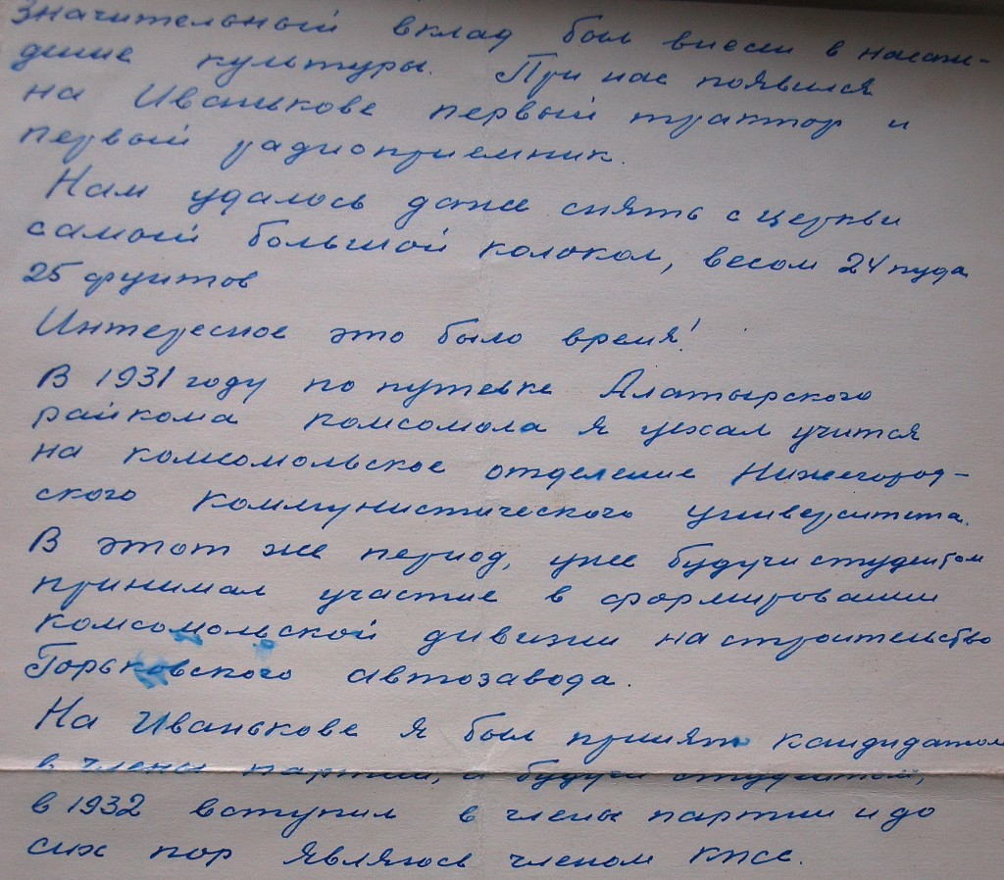
Признательное письмо комсомольца-активиста присланное в школу в 1968г (ни тени сожаления об акте вандализма, бравада и якобы принесение культуры ...)

Но только в 1935 году это было утверждено юридически официально в г.Чебоксары – (ЦГА ЧАССР , ф.1872,д.3, оп.1, л.11.) Богоборцы комсомольцы забрались на колокольню, расширили проём разбив кирпичную кладку и сбросили оттуда колокола. Среди них был и самый большой, который привезли в Иваньково из Ярославля на барже, сначала по Волге, а затем по Суре. Жители села по очереди, почитая за честь, впрягались в сани, чтобы привезти колокол от реки к храму (везти нужно было в гору). И вот этот колокол-красавец лежал поверженный на земле с отколотым краем, накрытый белой материей, его охраняли дежуря круглосуточно , сменяя друг – друга. Сброшенные маленькие колокола разбились , всего было 12 колоколов. Вокруг церкви была натянута, огорожено веревкой и люди держались за нее, -- (воспоминания 90-летней Евдокии Мокеевой(Воложиновой) , 8 января 2008г, г.Ростов-на-Дону).
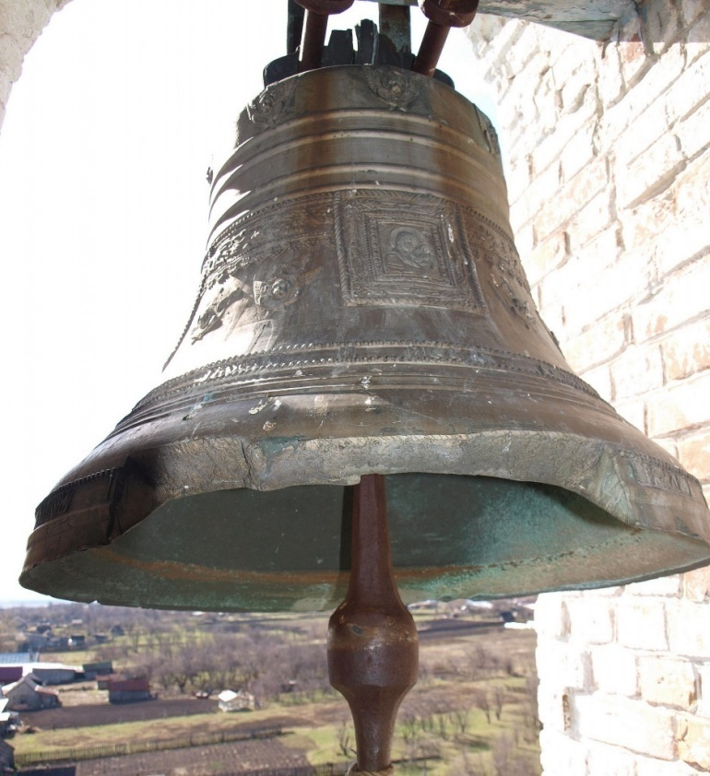 | Надколотый колокол пострадал в 1920-х годах.

И когда у людей силы были уже на исходе Сама Богородица проявила заступничество за храм! В один из зимних вечеров уполномоченные из райцентра приехали закрывать и опечатывать храм. Закрыли на замок , хотели опечатывать , к ним подходит женщина в необычном одеянии и говорит плача : «Сынки не делайте этого , не закрывайте мой последний удел» . И пошла , они за ней вдоль храма , идут , смотрят Ее нет , и следов на снегу никаких нет. Страх обуял их , поняли что это Сама Заступница рода человеческого -- Божия Матерь , быстро уехали они из села никому потом долго эту историю не рассказывали , лишь по прошествии десятков лет один из них решился рассказать. На старой очень впечатляющей необычным видом фотографии с датой 19 января 1931 года собралось все село на льду реки Суры вокруг крещенской иордани, не побоялись запретов новой власти, -- всё село собралось на освящение воды великой Агиасмы. Это фото свидетельство и показатель крепкой веры у жителей села. А уже в мае того же года батюшку и многих прихожан арестуют и посадят в алатырскую тюрьму.

Было несколько попыток закрыть храм. Жители дежурили возле храма днем и ночью. Когда прибыл отряд НКВД, жители сцепившись за руки образовали живое кольцо вокруг родной церкви. Красноармейцы били прикладами по рукам пытаясь разогнать прихожан, одной девушке сломали руку. (журнал Чувашской митрополии : «Бог и человек» №3 (05) 2014, стр. 22 – 29) .

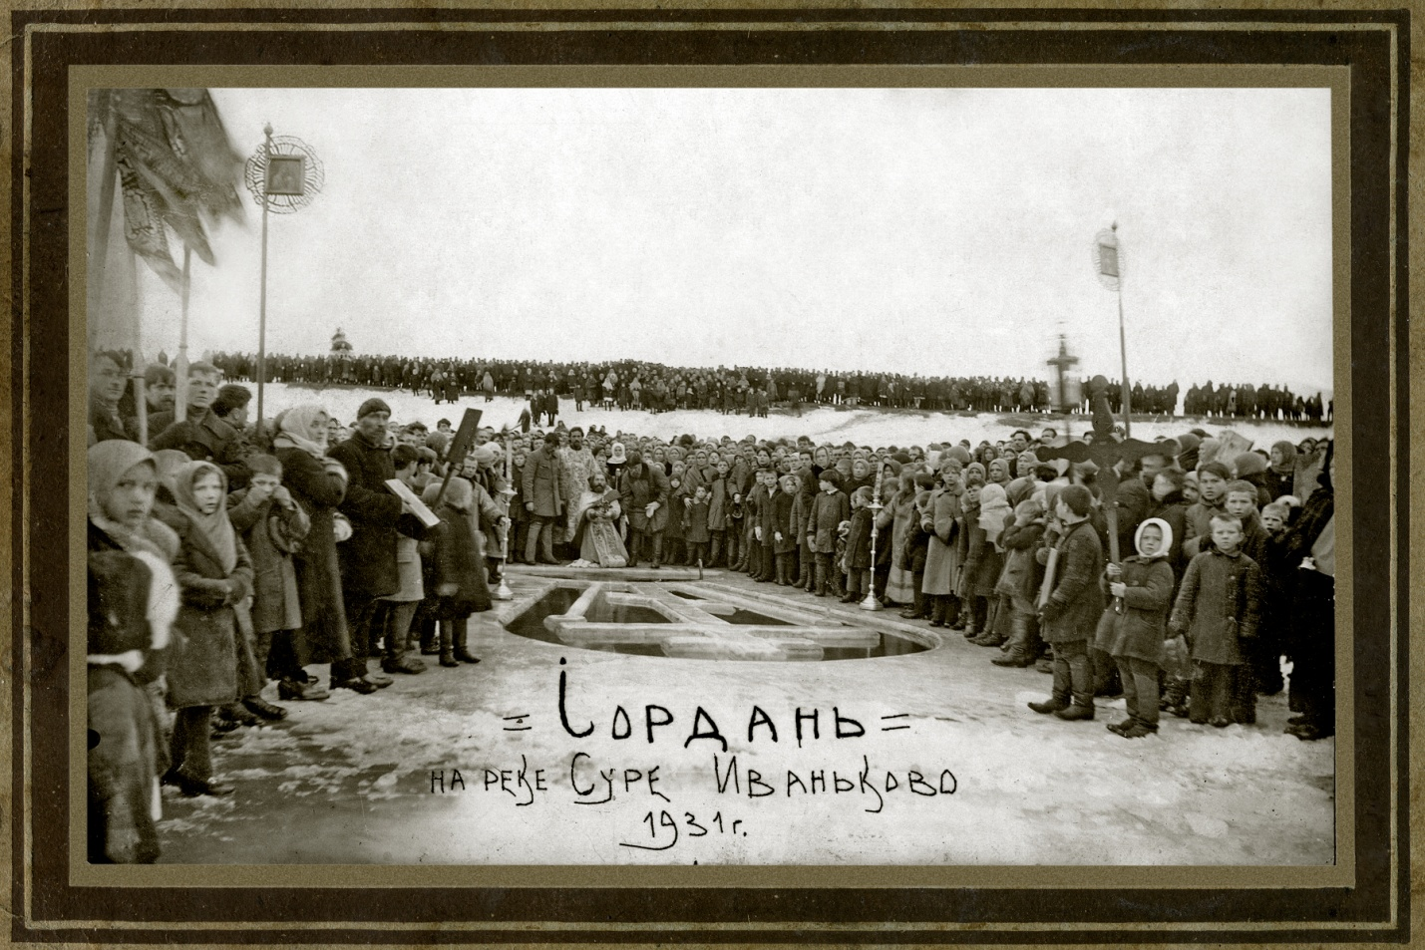
Собрался народ, колокол вновь подняли на колокольню.

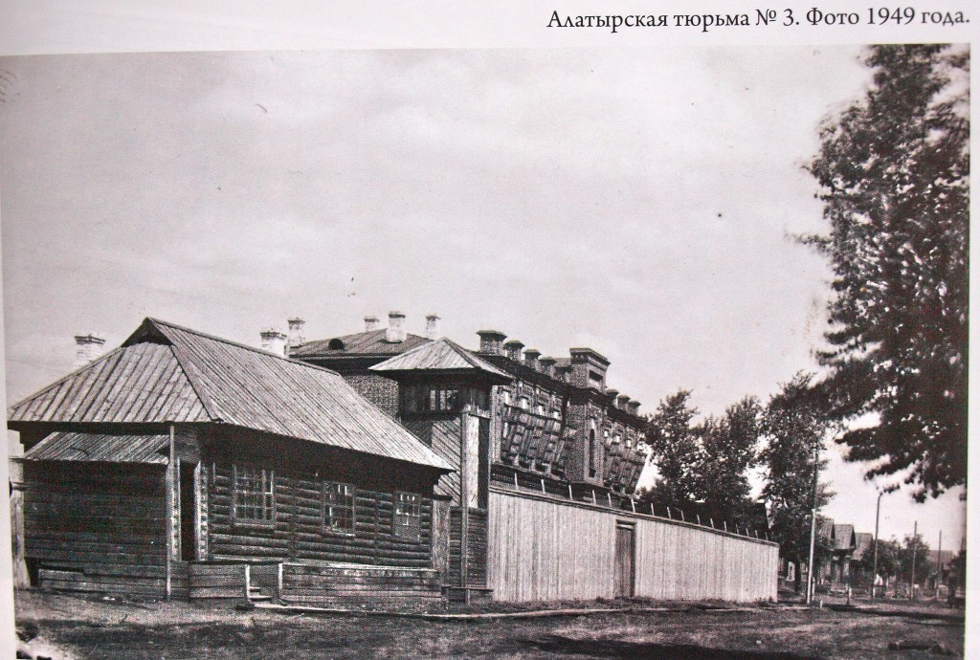
Алатырская тюрьма. 1949 год

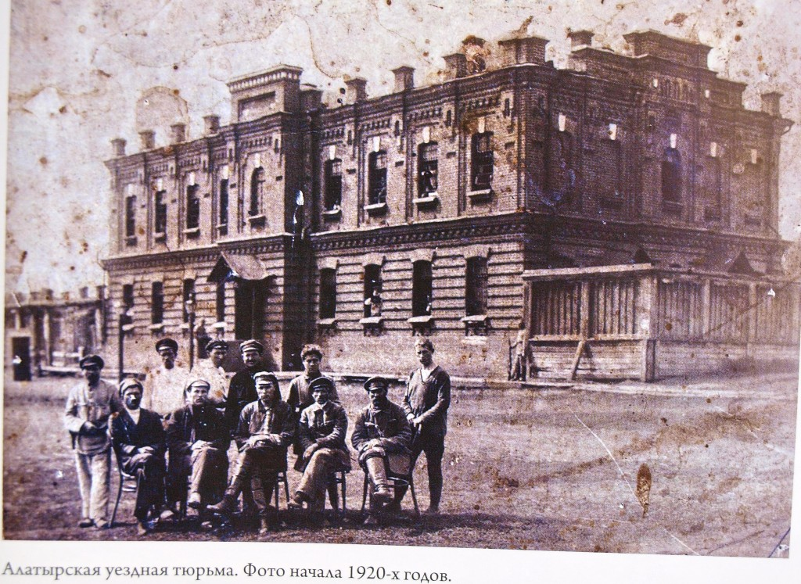
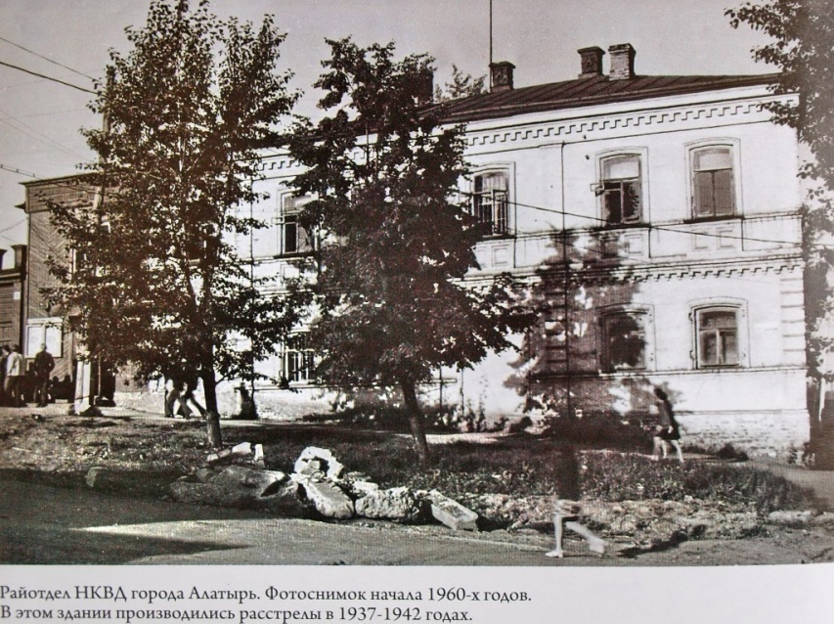
Во дворе НКВД из трех расстрельных ям в 2010г было извлечено более ста скелетов расстрелянных во время репрессий 1930-х годов. Это здание в 2014г снесли , как и в гЕкатеринбурге сломали дом где была расстреляна царская семья. Кто то упорно хочет всё это стереть из памяти народа. Здесь на прахе рассстрелянных мучеников планируется установить памятный обелиск. Пока на этом месте растет крапива и репейники.

Наши батюшки - Григорий Иванов и Николай Боголюбов

В 20-30 годы ХХ века в Иваньковской церкви служили два священника. Боголюбов Николай Владимирович (1871 г.р.), сын священника, родом из села Талызино Нижегородской губернии.

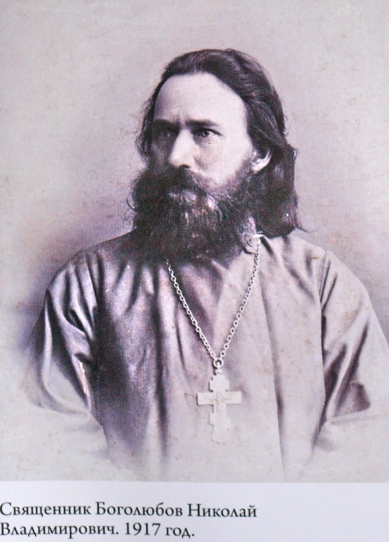

Он окончил Симбирскую духовную семинарию с аттестатом 1-го разряда, служить в селе Иваньково был перемещён 26 апреля 1916 года. В 1900 году награждён набедренником, в 1905г фиолетовою скуфьёю, в 1912г 6мая награждён камилавкою,имеет медали в память Александра—III и в память 25-и летия церковно – приходских школ, в память 300 - летия Дома Романовых наградной крест и медаль. Был законоучителем церковно-приходской школы.
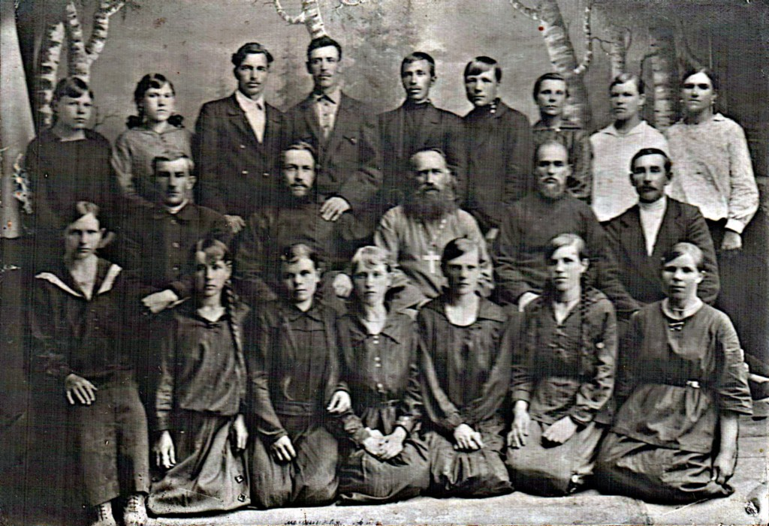
Священник Боголюбов Николай Владимирович с певчими и учениками воскресной школы с.Иваньково 1920-е годы

Воспитал троих сыновей и двоих дочерей. Сведений о втором священнике меньше : -- Иванов Григорий Иванович, родился в 1888 году, мордвин, у него трое детей – сын и две дочери, учительствовал после окончания Хорноварской школы учителей до 1914 года. После окончания Пастырских курсов в Москве в 1914 году стал священником .

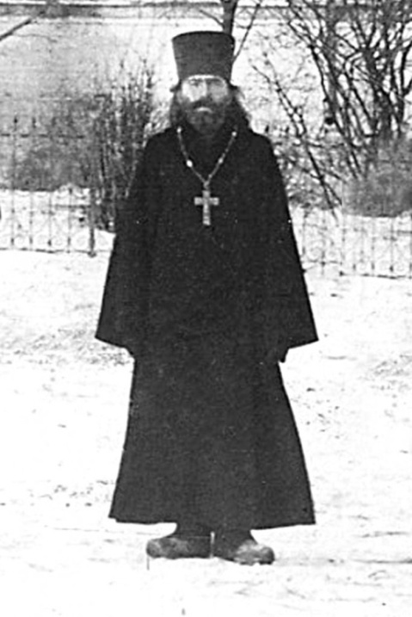 | Протоиерей Иванов Григорий Иванович смог сплотить вокруг себя прихожан церкви и вместе они отстояли храм в с.Иваньково от гибели , фото 1930г.

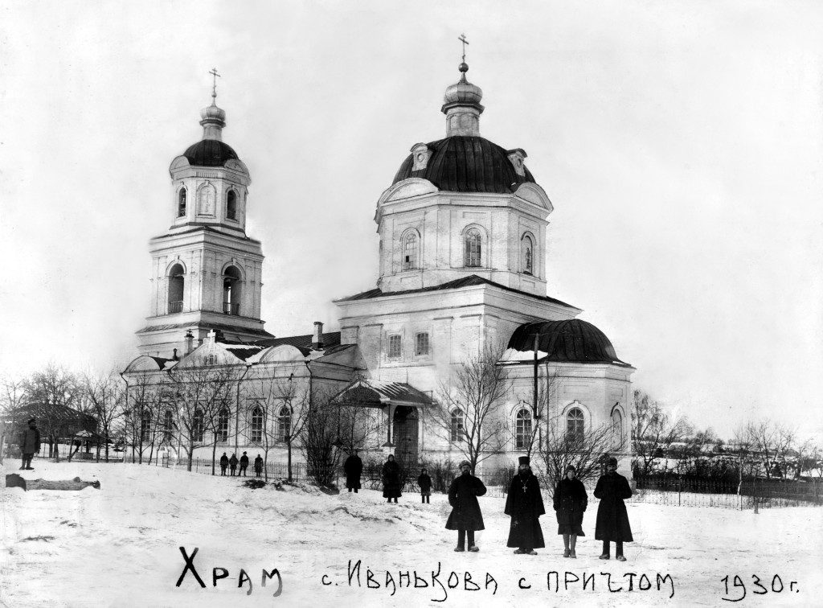
Протоиерей Григорий Иванов с причтом церкви Богоявления Господня за год до репрессий.

Протоиерей Григорий Иванов открыто выступал против коллективизации. На церковь власти наложили непомерный налог 4000 руб.
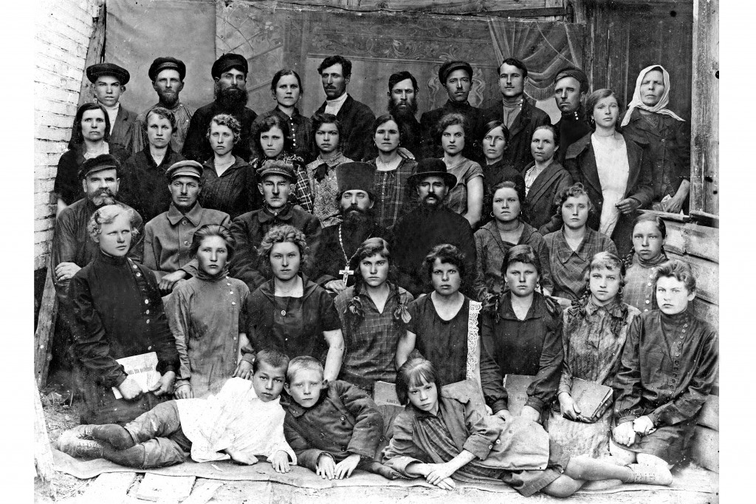
Певчие церкви в с.Иваньково и протоиерей Иванов Григорий Иванович 1920-е годы, по левую сторону от него диакон Е.В.Кормишин.

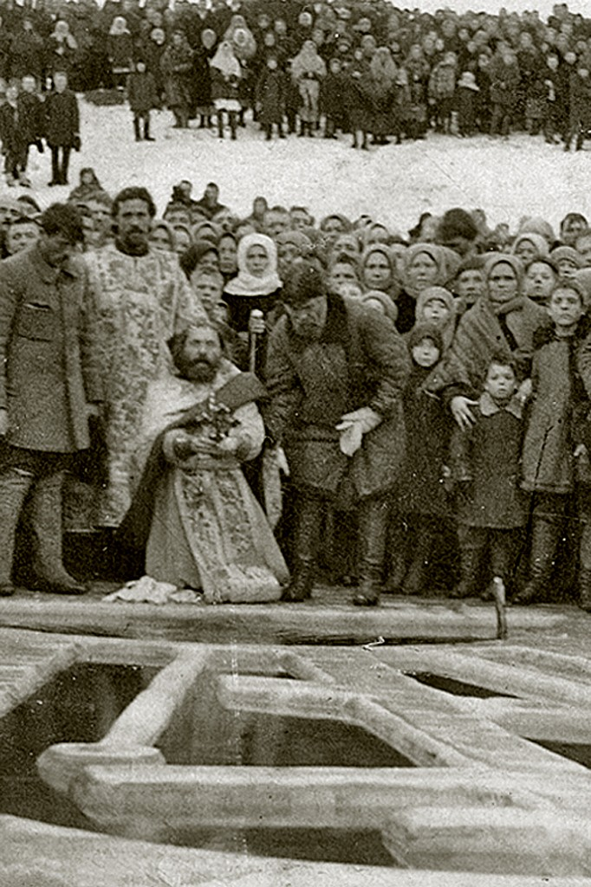
Освящение воды на Крещение, мой прадед Борисов Дмитрий Михайлович подстраховывает о. Григория Иванова.

В одной из проповедей он говорил прихожанам: "Вы отреклись от Божьего храма, вам стал нужен не Христос, а колхоз, вы продали Христа за 30 сребренников, с коллективизацией религия будет окончательно убита" , (газета; «Алатырские вести» № 67-68 , 17 мая 2011г , А.Макеев «Ценою его жизни сохранён храм Божий в с.Иваньково») . Отец Николай Боголюбов тоже хотел сохранить церковь, но дипломатично придерживался «сергианства».
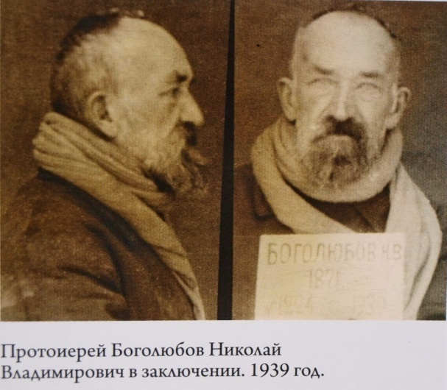 | Погиб в Первомайке 1942году,колония НКВД в глухом лесу в 20км от гАлатыря в сторону с.Стар.Айбеси.

«Митрополит Сергий Нижегородский (Страгородский) , заместитель Патриаршего местоблюстителя Петра в 1927 году издал так называемую Декларацию , в которой шёл на компромисс с советской властью , поставив церковную высшую иерархию в полную зависимость от воинственно-безбожного государства , безжалостно уничтожавшего веру , монастыри , церкви. От Сергия отпали выдающиеся иерархи , Церковь раскололась . Власти уничтожили в первую очередь оппозиционеров , не признавших Декларации , а значит , не лояльных к большевистско-атеистическому государству. Отложившиеся от Сергия приняли в первую очередь гонения и мученический венец , исповедуя чистоту веры и свидетельствуя путь подвижничества. Однако в дальнейшем власти стали уничтожать и сторонников Сергия , объявив «пятилетку безбожия» . Церковь постигла «общенародная трагедия» (см. «Акты святейшего патриарха Тихона и позднейшие документы о преемстве высшей церковной власти 1917 – 1943». Сб. в 2-х частях , составитель М.Е.Губонин . М.,1994, стр.808 – 832 ) .

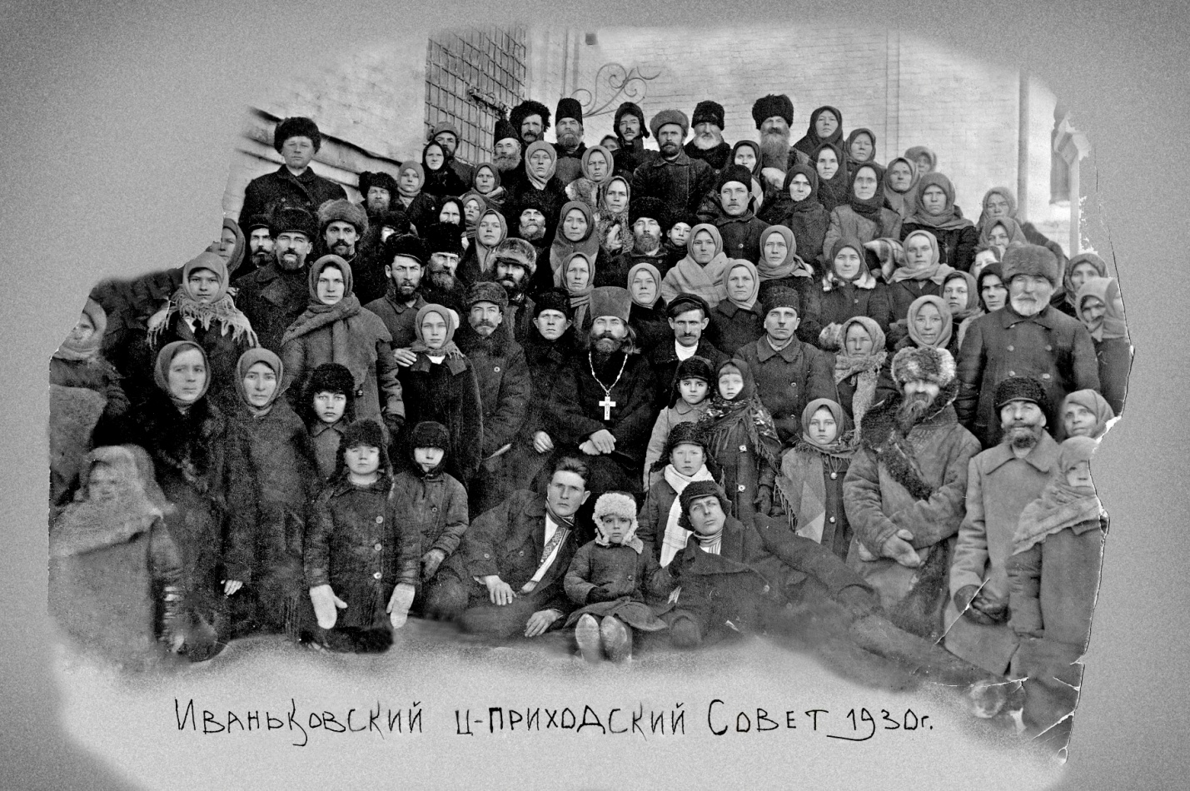

Они спасли храм с. Иваньково от разрушения.

ОГПУ -- НКВД – «ДЕЛО ТРЕХ»

С 5 июня 1929 по 5 декабря 1936г Чувашская АССР входила в состав Нижегородского ( с 7 октября 1932г Горьковского края) . В 1930-е – 1940-е годы приходы Чувашии административно подчинялись Горьковскому епархиальному управлению. На пике конфликта с советской властью большинство прихожан пошло за протоиереем Григорием Ивановым. Планы коллективизации в Иваньково были сорваны, в колхоз записалось лишь несколько человек , народ не подчинялся партийцам. Тогда власти решили раскулачить в селе несколько семей за активную антиколхозную позицию. Тройки ОГПУ по стране каждый день выносили смертельные приговоры . В тройку входили ; секретарь обкома , прокурор области , и начальник УНКВД . После троек – действовал городской отдел НКВД , в обязанности которого входили арест , тайное исполнение приговора , и тайное захоронение убитых . ОГПУ по Нижегородскому краю было сфабриковано "дело трёх" под №123 по обвинению граждан села Иваньково -- Борисова Дмитрия Михайловича, священника Григория Ивановича Иванова, и других , всего в числе «3-х» человек – третья была жена Борисова Д.М. – Матрёна Андреевна, по статье 58, ч.10 (ЦГА ЧР, ф.ред.2669, оп.3, д.2343.)

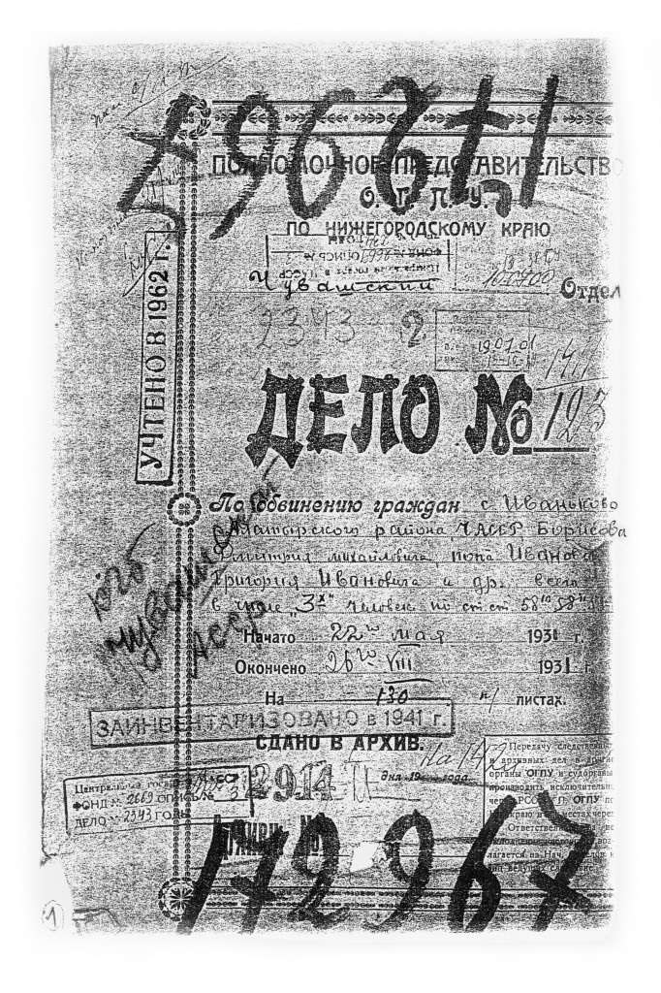 |  | «ДЕЛО ТРЁХ» -- № 123.ОГПУ по Нижегородскому краю по обвинению граждан села Иваньково.
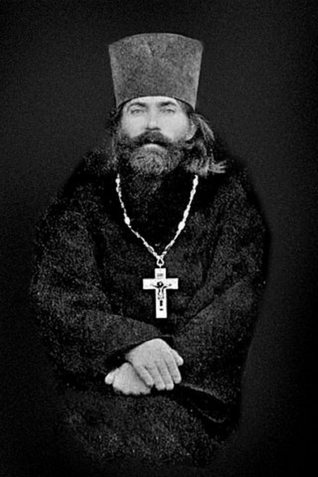 | 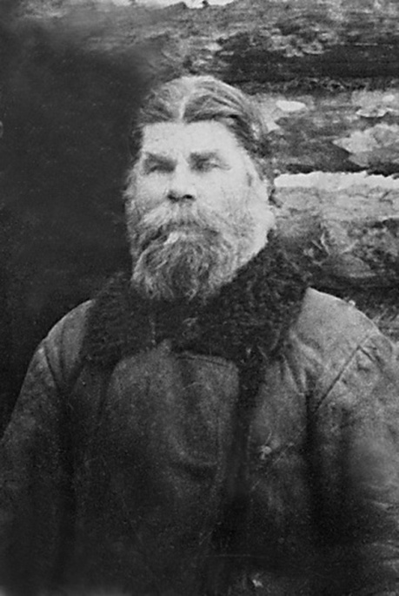 |  | 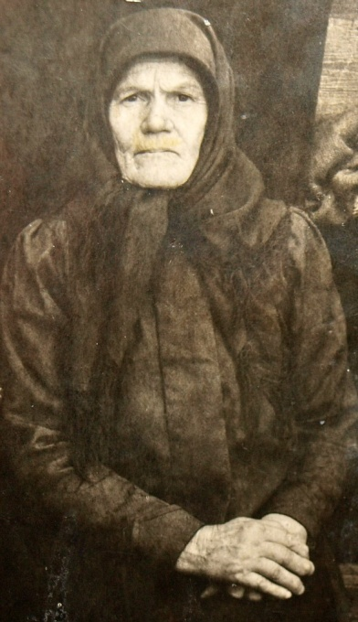
«ДЕЛО ТРЁХ» -- Протоиерей Григорий Иванович Иванов(1888 – 1942) | «ДЕЛО ТРЁХ» -- Борисов Димитрий Михайлович (1875 – 1935),крестьянин хлебопашец. |  | «ДЕЛО ТРЁХ» -- Борисова (в девич.Рыбакова) Матрёна Андреевна (1878 –1971), мать семерых детей.

Уголовный кодекс РСФСР 1938г – глава 1-я , контрреволюционные преступления статья 58,ч.10 – это пропаганда и агитация ,содержащие призыв к свержению, подрыву или ослаблению Советской власти или к совершению отдельных контрреволюционных преступлений , а равно распространение или изготовление или хранение литературы того же содержания влекут за собой – лишение свободы на срок не ниже шести месяцев. Далее – те же действия при массовых волнениях с использованием религиохных или нац. Предрассудков масс влекут за собой меры покруче, статья 58-2 – расстрел, или объявление врагом трудящихся с конфискацией имущества и лишением гражданства и изгнанием из Союза ССР , при смягчающих обстоятельствах , лишение свободы на срок не ниже трех лет с конфискацией всего или части имущества.

Особой тройкой ОГПУ они были арестованы 22 мая 1931 года и уже 26 августа 1931г дело окончено. Пришли забирать дом и имущество у Дмитрия Михайловича Борисова. Около 200 человек стояли по обеим сторонам оврага Пиксясь в Удельной рядом с домом Борисова и дружно кричали партийцам: "Не дадим, лучше уходите, снесем ваши головы!" Событие получило название «Иваньковский скандал». Страсти разгорелись нешуточные, власти боялись восстания народа. Д.М.Борисову было предложено выселение в течение 24 часа, --(журнал «Русский дом» №5,2007г, А.А.Макев, Т.И.Киляшова «Храм хранитель села», стр.34 – 35).

Всё же победила сила власти: Борисовых выселили, дом и имущество отобрали, с объяснением , «изъятие кулаческого зажиточного имущества» , хотя он кулаком не был , трудился от зари до зари . Хозяйство у него было середняцкое – лошадь, корова, несколько овец. До войны 1914г он 15лет работал крючникм – грузчиком в Керчи и др. портах юга России. Были репрессированы и сосланы на Урал и в Сибирь десятки семей жителей с.Иваньково (см. в интернете Мемориал списки жертв репрессий) . Уничтожены трудолюбивые хозяйственные крестьяне которые хотели жить и умели трудится на своей земле .В алатырскую тюрьму тогда попали 24 крестьянина села Иваньково. Всем им было предъявлено ложное обвинение в том, что "с осени 1930 года они объединились в кулацко-религиозную группу под руководством попа Г.И.Иванова, кулака Д.М.Борисова и его супруги Матрёны Андреевны Борисовой (Рыбаковой), оказывали всяческое противодействие советской власти в селе, активно агитировали против коллективизации, срывали собрания сельчан", -- (ЦГА ЧР ф.2669, оп.3, д.2343 «Дело трех»). Постановили «организаторов» осудить ссылкой на 3 года на Урал в г.Н.Тагил. Постановлением ВЦИК СССР от 8 апреля 1929 г и спец. инструкцией НКВД Церковь была лишена всех юридических прав . Все религиозные объединения подлежали обязательной регистрации . Местные же органы власти могли свободно отказывать в этой регистрации, причём без каких либо объяснений . Без юридических прав все договоры о ремонте церкви , зданий могли заключаться лишь с членами приходов которые автоматически подпадали под статью о частном предпринимательстве.

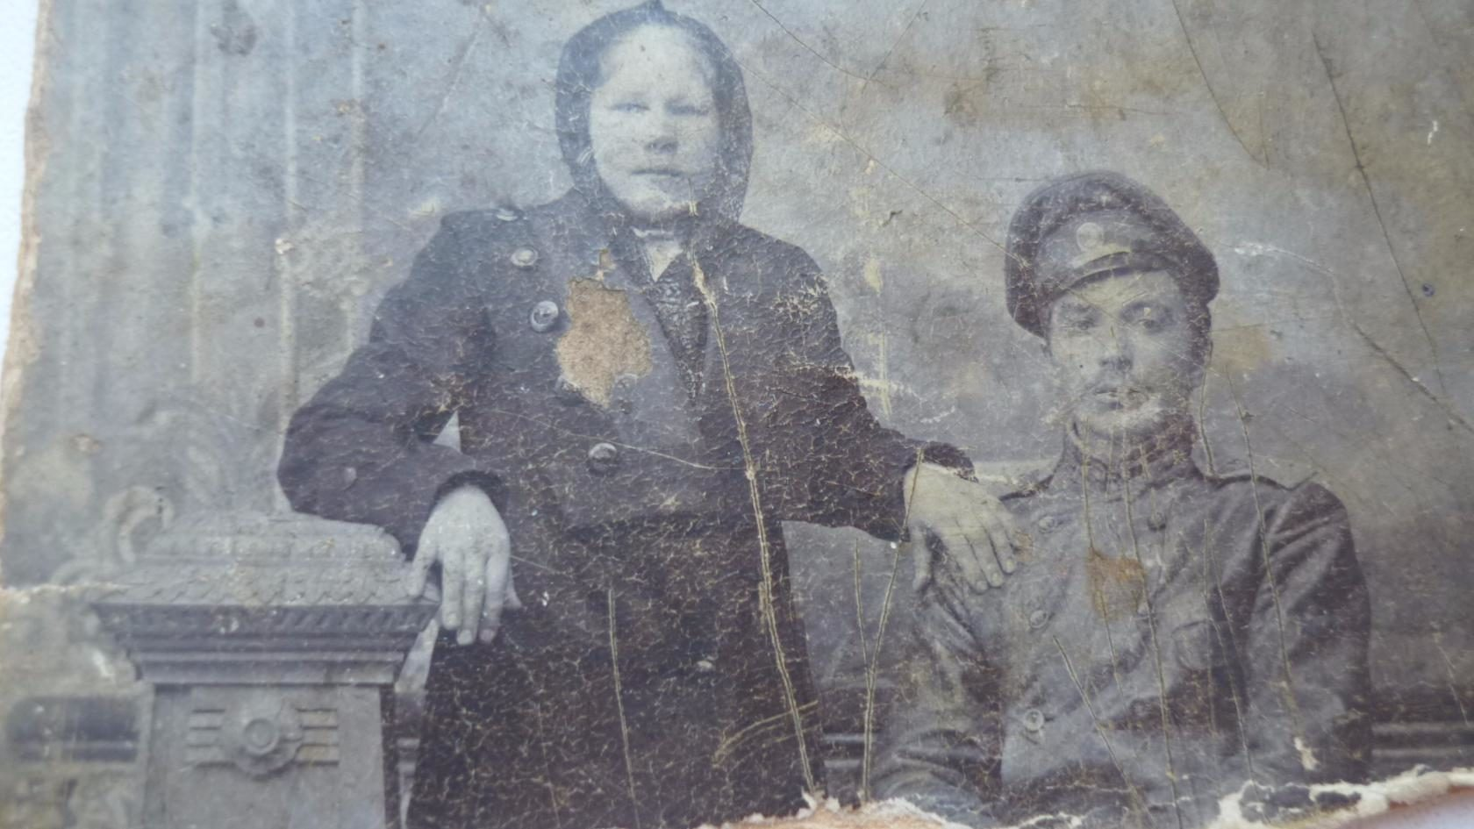

Щербаков Михаил Матвеевич и Щербакова (Ожогина) Мария Ив. он летчик офицер в 1914г, затем певчий в церкви ,также состоял в Церковном Совете в 1930-е годы.

Духовенство лишили избирательных прав , а с 1930 г обязали выплачивать в казну 75% своих «нетрудовых» доходов . Множество священнослужителей лишились крыши над головой . Только за один 1937 год было расстреляно 85.300 церковнослужителей. Второй наш батюшка - Николай Боголюбов, тоже был осужден в 1931 году на 2 года исправительных трудовых лагерей и 5 лет ссылки. После освобождения служил в селе Чуварлеи, там в 1938 году был приговорен к 10 годам лагерей. Погиб он в алатырской Первомайской колонии, ( в 20 км от Алатыря в глухом лесу) в "Чувашском Бутово", 3 марта 1942 года в возрасте 70 лет.

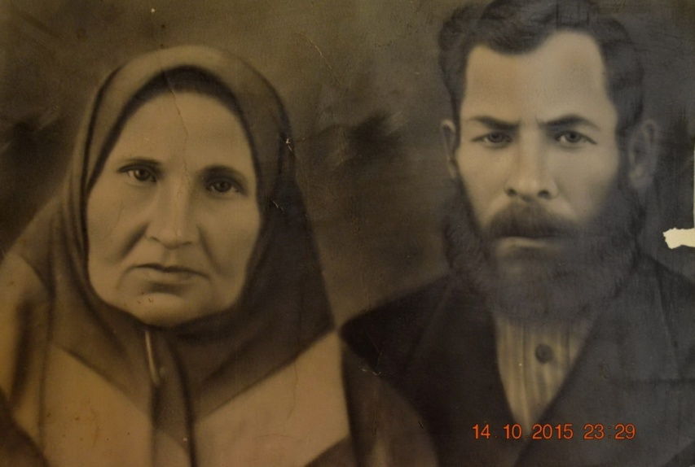

Екатерина и Михаил Петрович Данилин (Пронин) – староста и председатель Церковного Совета.

Практически в это же время отошел ко Господу и протоиерей Григорий Иванов. "Священник Григорий Иванов служил в Алатыре, был арестован и долгие годы провел в заключении. Здесь он смертельно заболел туберкулезом и был сослан в Тобольск умирать. Приехал в Тобольск осенью и долго скитался, потому что никто не брал его на квартиру, боясь заразиться. Взяла его к себе Наталья Ивановна Дергач. "Господь не даст мне заразиться от него, потому что он страдалец", - говорила она. Больной священник пролежал у нее всю зиму и умер весной перед Пасхой - в Великий Четверг 2 апреля 1942 года". За несколько часов до его смерти в дом пришел представитель власти НКВД и сказал «я пришёл проведать вашего ссыльного» . Он уже отходит , -- ответила Наталья Ивановна . Похоронили его на следующий день у кладбищенской церкви Сорока Севастийских Мучеников г.Тобольска, -- (книга, иеромонах Дамаскин (Орловский) «Мученики, исповедники и подвижники благочестия Русской Православной Церкви ХХ столетия» Тверь – 1992, том 2, стр.178, информация из книги Русской зарубежной церкви в США – М.Польский «Новые мученики России»Джорданвилл – 1949г. , т.1 стр.212). И снова как в 1618 году новокрещённый мордвин из Иваньково – Досай Иванов (в крещении Никифор) радел за веру православную так и в веке ХХ-м тоже мордвин Григорий Иванович Иванов с прихожанами сохранил храм от разрушения за веру Христову. Священник из Алатыря Григорий Иванов упомянут в энциклопедии «История русской церкви» , том 9 , стр. 703 автор В.Цыпин , М.—1997г., в списке канонизированных святых, почитаемых подвижников благочестия и мучеников Русской Православной Церкви 1917 – 1997гг -- как священномученик Григорий (Иванов) Алатырский и Тобольский, 1942г в Великий Четверг (2апреля).

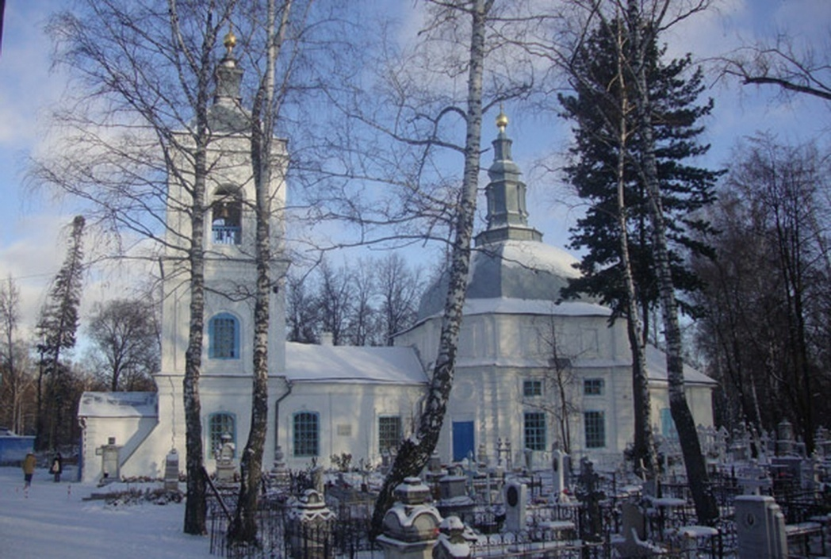

Церковь Сорока Севастийских Мучеников г.Тобольск , около ее стен в 1942 году был погребен иваньковский батюшка Г.И. Иванов .

30 апреля 2001 года Президиум Верховного суда Чувашской Республики постановил: всех участников "Дело трёх" реабилитировать за недоказанностью преступления.

Мученики за Веру Христову

Архиерейский собор состоявшийся 13-16 августа 2000 года подвёл итог века ХХ-го. Была написана икона «Собор новых мучеников и исповедников Российских» . Архиерейский собор причислил к лику святых 1154 мученика и исповедника , на земле Российской просиявших .Такого в Российской православной Церкви , пострадавшей за Христа в трагическом ХХ веке , ещё не было за всю историю Святой Руси. За церковь и веру Христову пострадали иваньковцы: церковный сторож Ефим Яковлевич Молчанов (1879 г р.) был судим три раза. Мастеров Яков Матвеевич 1893г рожд. певчий в церкви-- 10 лет лагерей на Севере , чудом он там остался жив. Вспоминает его сын Мастеров Петр Яковлевич 1927г рожд. , проживает ул.Сурско – Набережная дом№1, с.Иваньково. Его отец Яков Матвеевич был очень верующим, до революции он был певчим в церковном хоре, сохранилось фото этого хора. Семья Якова Матвеевича относилась к «середнякам» , но все равно их раскулачивали потому что они были верующие и не вступили в колхоз. Отобрали у них дом , его и жену Анну с тремя детьми отправили в ссылку на вольное поселение на Урал в г.Н.Тагил, на три года. Прежде чем отпустить его «тройка» ОГПУ задали ему три вопроса. Вопрос первый – имеешь ли зло на советскую власть ! Вопрос второй – доволен ли советской властью? И третий вопрос – будет ли война , и кто победит? Яков Матвеевич им ответил: -- «я неграмотный, не знаю.» А должен он был ответить – что советской властью доволен, зла не имею , и если будет война , то мы победим ! ОГПУ ответ его не устроил – «тэстирование» он не прошел, дали ему 10 лет лагерей ! ! ! Отбывать этот срок отправили его в Сибирь , пос.Тайшет. Сколько то он там отсидел , оттуда перебросили на Север , под гАрхангельск строить мост через р.Двину. Условия были невыносимые, люди умирали, бригада была 40 человек – осталось от нее выжили , только 7 заключенных. Его семья переживала что от него нет никаких вестей, и молились за него. Прослышали они что в Алатыре есть прозорливый верующий старец Георгий и решили съездить к нему и узнать судьбу Якова Матвеевича. Старичок отец Георгий сказал им : «молитесь , придет он, вижу сидит на пенечке, придет и люди вам позавидуют.» Так все и получилось , Якова досрочно освободили в 1947 году. По дороге домой в поезде у него украли все документы , когда вернулся в свое родное Иваньково он продолжил ходить в храм. Умер он в 1970 году в возрасте 77 лет, реабилитирован. Яшин Иван Иванович --10 лет лагерей за веру, участник Великой Отечественной войны, Запольнов Филипп Степанович (1869 г рожд.)расстрелян 23августа1937 году в общей яме во дворе НКВД в г.Алатырь, останки их перезахоронены совсем недавно в октябре 2010года. Расстрелы продолжались с 1937г и до 1942года. В основном расстреливали тайно ночью в подвалах отделений НКВД и сразу же трупы хоронились в общих ямах.Об этом знали несколько человек из начальства Комиссариат внутренних дел и исполнители , давшие подписку о неразглашении. Вплоть до 1989г родственникам расстрелянных граждан давали ложные справки, что родные умерли в каком либо лагере. По данным УФСБ по Чувашской респ. в Алатыре расстрелянных хоронили во дворе райотдела НКВД в общей яме, их было там три. Это угловое двухэтажное, добротное с подвалом каменное здание на углу ул.Московской , напротив корпусов завода «Электроприбор». В этом здании здание был отдел кадров з-да «Электроприбор», исторический дом , совсем недавно поспешно зачем то снесли… С 29 июня по 17 августа 2009г в г.Алатырь во дворе этого здания проводились работы по извлечению останков скелетов расстрелянных в 1937 – 1938гг граждан. Среди них четверо православных священников. Всего в результате раскопок выявлено три погребальных рва. В первом рве останки 33 человек, во втором – 35 человек, в третьем – 50 человек. Всего 118 останков скелетов. Раскопки проводились по благословению митрополита Чебоксарского и Чувашского Варнавы. Руководил раскопками секретарь Комиссии по канонизации святых иеродиакон Иосиф (Ключников). В г.Н.Новгород была проведена экспертиза и определены останки священника Илии Измайлова, который был причислен к Собору новомучеников и исповедников Российских, он был расстрелян 17 сентября 1937г..

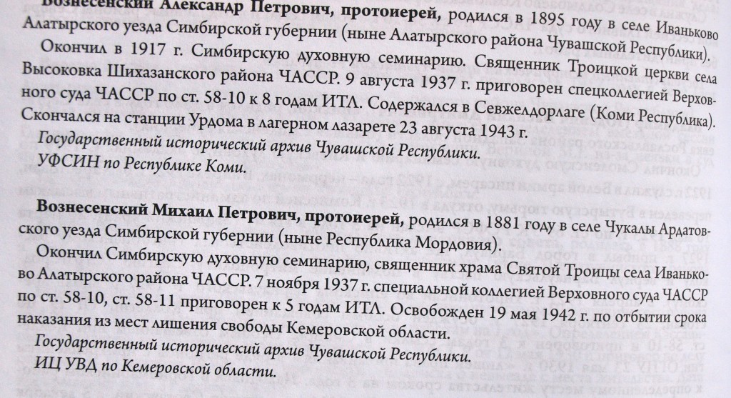

Это сыновья протоиерея Петра Мих. Вознесенского который служил в с.Иваньково с 1887 по 1916 год.книга – «Чувашская респ.книга памяти жертв политических репрессий», том 1, Чебоксары – 2009г..

В ноябре 2011г на городском кладбище г.Алатыря установлен памятник жертвам политических репрессий на месте перезахороненных останках 118 –ти расстрелянных граждан ,(газета «Алатырские вести» 19 янв.2009г. и 5 ноября 2011г , №142 – 143) Священник Вознесенский Алексей Петрович (1881 г р.), арест 1931 г. ; священник Вознесенский Михаил Петрович (1881 г р.) , служил в с.Чукалы Ардатовского р. Мордовия, арест 1937 г. ; священник Вознесенский Александр Петрович (1895 г р.), служивший в с.Высоковка , приговор от 07. 06. 1937 г лишить свободы сроком на 8 лет в поражениях в правах на 5 лет. Священник Мельников Матвей Ив.( родился в с.Иваньково в 1871 г ), служил в г.Омск арестован 19 апреля 1929 г. – реабилитирован 14 июня 1989 г. книга памяти Омской области . Этих молитвенников известных а также и неизвестных , которые родились в с.Иваньково -- наш храм их взрастил . Здесь они были крещены , здесь принимали таинства Святого Причастия , они продолжают молиться за храм , за село в своем новом Небесном Отечестве . Репрессированы жители с.Иваньково , все они реабилитированы:

Балакин Михаил Иванович, Погорелова Анна ; Борисов М.Т. (1894 г р.) , Мельников М.С. (1888 г р.) , Мастеров М.И. (1872 г р.) , Павлов С.В. (1885 г р.), Лёзин А.И. (1902 г р.), Чижиков А.М. (1887 г р.), Плоткин И.И. (1870 г р.), Исаев С.И. (1901 г р.), Яшин И.Н.(1885 г р.), Данилин И.С.(1884 г р.), Воложинов С.И.(1890 г р.), Пронин – Чуваев М.И.(1872 г р.), Быстряков И.Я.(1892 г р.), Данилин Е.А.(1911 г р.), Базанов Г.Д.(1886 г р.), Солдатов И.И.(1885 г р.), Антонов Ф.И.(1907 г р.), Китов Н.Ф.(1897 г р.), Хренов В.Ф.(1910 г р.), Федосеев А.С.(1912 г р.), Быстряков Е.Е.(1874 г р.), Цыпляев И.В.(1904 г р.), Балакин Ф.П.(1896 г р.), Запольнов П.Ф.(1899 г р.), Сарсков Ф.И.(1876 г р.), Зезянов Ф.И.(1877 г р.), Умников А.И. (1907 г р.), расстрелян в 1938 г., Ситянов В.П.(1868 г р.), Сетянов А.И.(1886 г р.), Сетянов П.С.(1911 г р.), Рысев И.И.(1879 г р.), Белоглазова А.Д.(1898 г р.), Белоглазов Е.П.—приговор в 1931 году , Белоглазова Евдокия (1865 г р.), Белоглазова Е.А. (1923 г р.), Белоглазов А.Г.(1898 г р.), Белоглазов Г.М.(1868 г р.), Белоглазов И.А.(1926 г р.), Белоглазов Л.Г.(1880 г р.), расстрел 1938 г – реаб.1957 г. , Солдатов И.Е.(1870 г р.), Погорелов Н.Ф.(1911 г р.), Ваксман Ю.И.(1905 г р.), реаб.в 1957 г., Друзина Н.И.(1900 г р.), Друзин А.А.(1924 г р.), Кулагин К.Ф.(1912 г р.), Кулагин И.Ф.(1916 г р.) …

Вот далеко неполный список жертв репрессий жителей с.Иваньково - Ленино , безвинно пострадавших. С полной уверенностью можно констатировать что был уничтожен самый лучший слой трудолюбивых крестьян которые умели и хотели трудится на своей земле ! Следствием коллективизации страны этого легального порабощения народа в рабство , явилась высылка миллионов крестьян – кулаков из Поволжья на Урал и в Сибирь. Инициаторами массовых выступлений и бунтов , разумеется объявлялись сельские священники которые тысячами слегли в братские могилы. Всё это сопровождалось повсеместным закрытием храмов и монастырей.
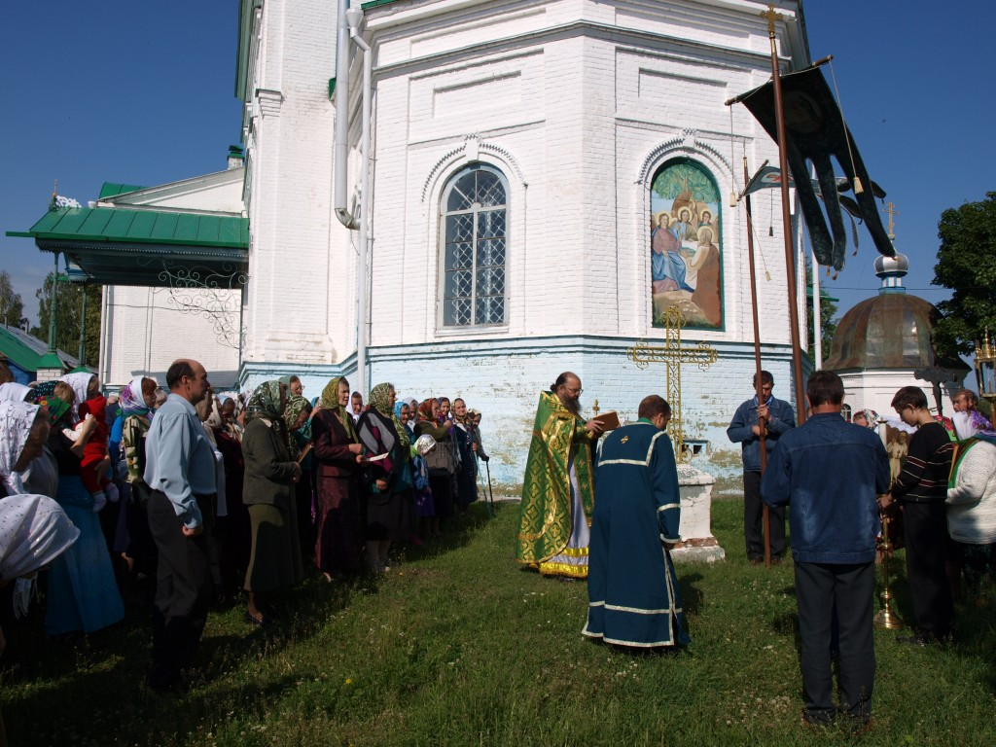
У алтарной стены Свято Троицкого храма с.Иваньково похоронены священники.

В Алатырском Свято Троицком монастыре исчезли чудотворные мощи, гробница святого Вассиана , в с.Промзино – великая святыня Посурского края каменная икона Промзинский образ Святителя Николая Чудотворца, в Жадовской пустыни в 1931 г исчезла Жадовская Казанская икона Божией Матери , и т.д. .
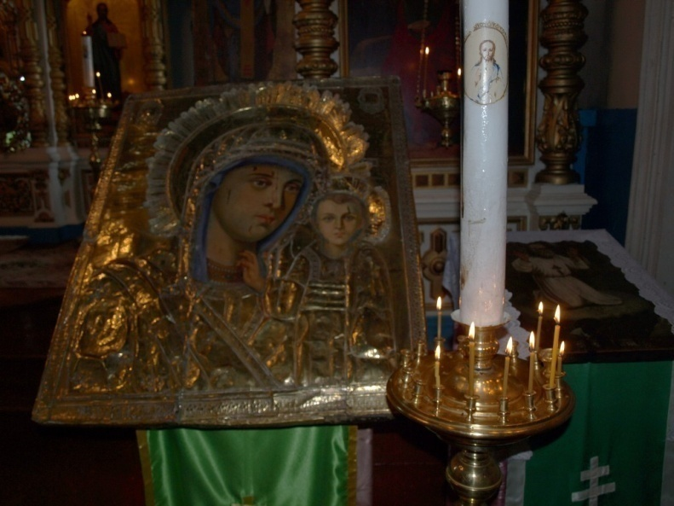
Старинная икона Казанской Божией Матери, Её образ помнит уста наших прадедов которые поклонялись многими поколениями прошлого и позапрошлого веков.

В стране вспыхнула антиколокольная компания, с храмов сняли сотни тысяч колоколов . Страну захлестнула компания за вступление граждан в ряды Соза воинствующих безбожников (СВБ) . Его руководитель - Емельян Ярославский (Миней Израилевич Губельман) посетил с лекциями «родину Ленина» . Когда обнаружилось что в рядах ульяновской ячейки СВБ всего 200 человек то специальным постановлением Ульяновского окружного бюро партии все члены партии были обязаны вступить в «союз безбожников» ! Таким образом «союз» стал насчитывать 10 тыс. человек.

Священник Бахревский Александр Алексеевич родился в 1897 году в с. Саморуково – Дубрава , в Мордовии в семье священника . В 1927 г он диакон , позднее священник, в 1932 – 1935г мобилизован в трудармию , с 1935 по 1937 г псаломщик в с.Иваньково – Ленино . В 1938 г 7 июля приговорён к 9 годам по делу Епископа Юденича , в 1943 г из заключения освобождён .
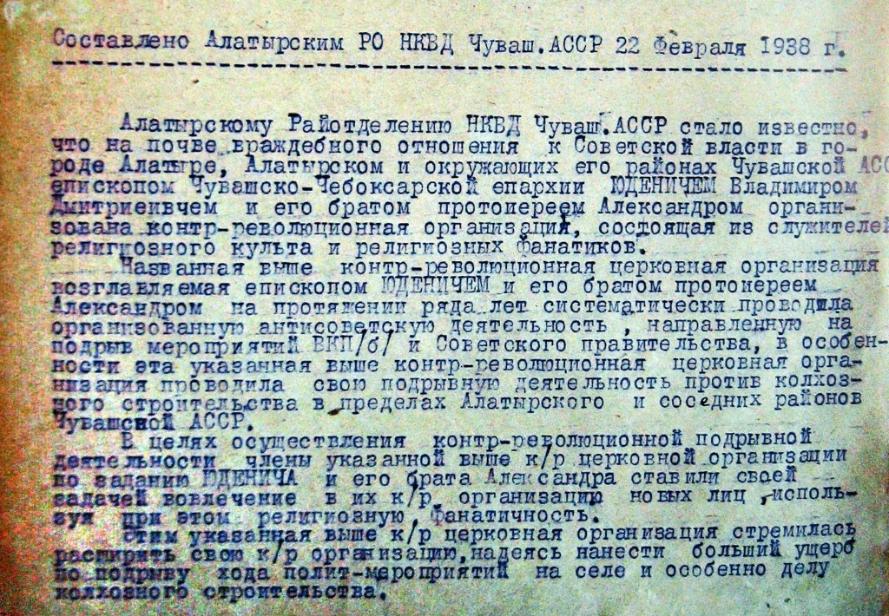
Следственное дело Алатырского епископа Владимира Юденича
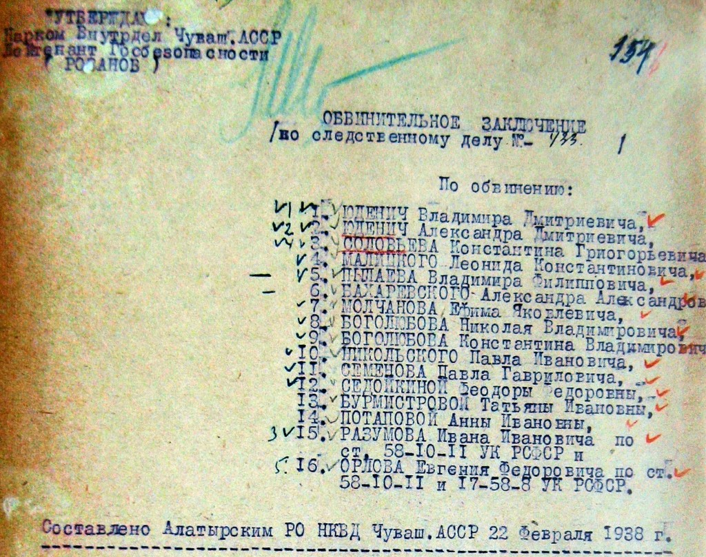
Обвинение священника Боголюбова Николая.

Служил в Советской Армии с 1943 по 1945 г., потом служил священником с 1946 по 1965 годы в с.Семёновское Порецкого района .После того, как иваньковские священники были увезены из села, церковь осиротела. И хотя во время войны верующие женщины по воспоминаниям селян, собирались в храме на молитвы, молебны, панихиды, Божественная Литургия не служилась, таинства не совершались. С первого дня Великой Отечественной войны 1941 – 1945г Русская Православная Церковь заняла твердую патриотическую позицию призвав чад встать на защиту Родины. В трудные военные годы в храмах Чувашии , как и во всех оставшихся действующих храмах Советского Союза , собирались пожертвования на нужды фронта , возносились горячие молитвы о победе , об упокоении павших, о тех кто сражался на поле брани , о трудившихся в тылу и об избавлении пленных. Только за первые шесть месяцев 1944г духовенством и мирянами Чебоксарского Введенского собора было собрано более 100 тыс.руб. на сооружение танковой колонны имени Дмитрия Донского. Патриотическая позиция Церкви побудила советское правительство к изменению религиозной политики . Годы второй половины войны и послевоенные годы ознаменовались ярким хотя и кратковременным возрождением церковной жизни: был избран патриарх Сергий (Страгородский) , люди стали обращаться к гонимой вере , а оставшиеся в живых священнослужители были освобождены из лагерей и смогли возобновить служение в храмах Русской Православной Церкви. В начале 1946г была образована Чебоксарско – Чувашская епархия (в 2016г – ей 70 лет), -- (журнал «Бог и человек» №2(12)2016г , стр.5, прот.С.Пушков «Из истории Чеб.—Чув. епарх.») .
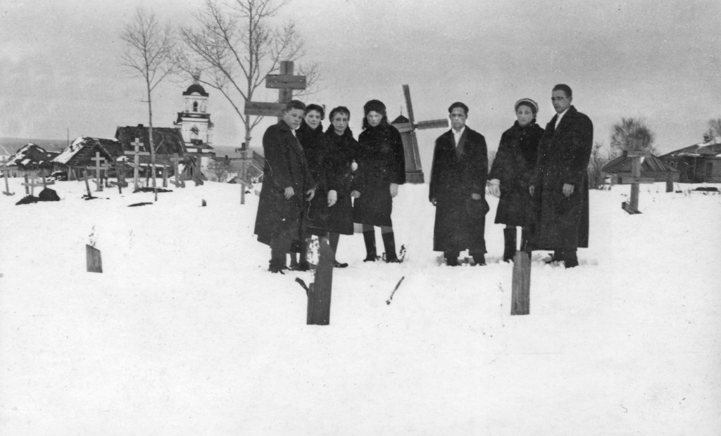
Жители села на фоне крестов, срубленных на дрова во время войны , вдали видна знаменитая «Чуркина мельница» , как выражались местные жители: -- «на покой , за Чуркину мельницу», (фото А.И.Коновалов 1947год).

Глава 5.

Грозный пожар 1949 года – предвестник второй волны гонений на Церковь

После войны Иосифом Сталиным были намечены новые гонения на церковь. Из воспоминаний Нины Степановны Лапотниковой (Китовой) , г.Таганрог. Крестьян колхозников в селе начальство заставляло снимать иконы в своих домах. Ее отец Китов Степан Андреевич работал в пос.Соловьевский в лесхозе, его начальником был Ремизович . Степана Андр. Вызвали в Алатырь в ОГПУ и сказали чтобы он следил за Ремизович и все о нем докладывал им. Потом оказалось что и Ремизовича тоже вызывали туда и обязали следить за Китовым С.А. . Вспоминает Нина Запольнова (Монахова) 1937г рожд. , г.Ростов-на -Дону . В 1950-х годах она работала дояркой в удельновском колхозе «Победа» , с.Иваньково – Ленино. Как «ударницу» ее за хорошую работу , высокие надои молока , наградили поездкой в Москву на всесоюзную сельскохозяйственную выставку ВДНХ . Потом выяснилось что она не комсомолка , в организации ВЛКСМ не состоит ! Ее в Москву на выставку не пустили , а за нее поехала Прасковья Яшина (Маринина). Нина Запольнова рассказывает как сильно она плакала и рыдала от обиды , что ей не удалось посмотреть Москву. Нину вызвали в райцентр г.Алатырь, в РАЙКОМ , там ее спрашивали и выпытывали , почему она в комсомол не вступает: -- «Ну кто тебе не велит?» -- «Никто.» «Кто подговаривает , скажи?» -- «Никто не подговаривает.» -- «Сама не хочу , не хочу и все !» Сейчас Нина благодарит Богородицу что отвела ее от «клейма» , -- вступления в антихристианскую организацию , комсомол. Нина по жизни всегда придерживается строгих канонов православной веры , паломничает ко гробнице где покоятся мощи св. старца Павла Таганрогского, и по др. святым местам. Помогает в работах в обители Свято Иверского жен. Монастыря в Ростове . И Господь дарует ей силы на добрые дела , в ее преклонные годы. Предвестником второй волны гонений был грозный пожар в 1949г на колокольне иваньковской церкви . Ночью во время грозы молния ударила в маковку колокольни , загорелся крест. Все село собралось у церкви , как рассказывали очевидцы горящий крест упал с высоты и ударился о землю , так что земля задрожала , все были в ужасе. Пламя пожара на высоте колокольни потушил певчий храма – Борисов Александр Андреевич 1922г.рождения , участник Отечественной войны. Как он рассказал его за тушение пожара наградили в то время очень ценным подарком – новым пиджаком !

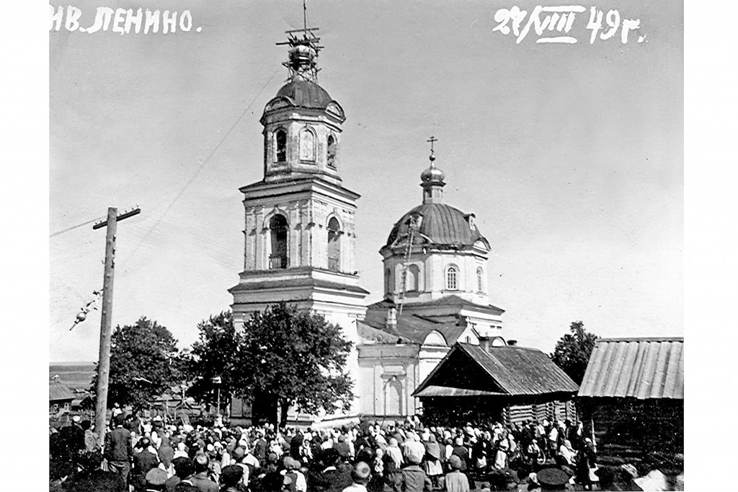 | Поднятие креста на колокольню, после удара молнии и пожара 1949г

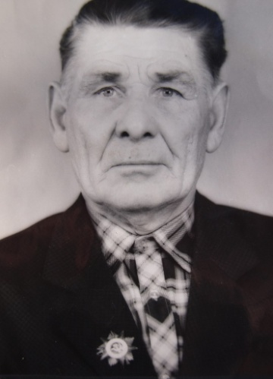
Борисов Александр Андр.(1922 – 2008) похоронен в г.Ростов - на - Дону.

Род священников Шапошниковых
Православный поэт и священник Вячеслав Шапошников.
Мое Иваньково – и боль, и радость, и печаль!
Хочется рассказать о замечательном нашем земляке протоиерее Вячеславе Ивановиче Шапошникове. О том, как Господь вел его трудными путями жизни к источнику вечной жизни - вере православной. Только русская глубинка рождает и являет на свет таких самородков.
Первая половина жизни поэта В. Шапошникова это искания, поиск себя и своего предназначения на земле. Вступившего в жизнь Вячеслава можно сравнить с только что добытым из рудника камнем алмазом, который при обработке мастера заблестит всеми своими гранями!
Отца Вячеслава жизнь во Христе наделила этими гранями алмаза в оправе веры Православной. Первая грань – это суровое детство, отрочество, учеба в школе села Иваньково. Вторая грань – жизнь в Сибири, поэтическое начало. Третья грань жизни в Костроме и священническое служение. Как пишет о.Вячеслав – дед его Сергий был протоиереем и отец его Иоанн тоже служил протоиереем. Иван Григорьевич Шапошников родился в 1900 году в с. Ждамирово Алатырского уезда Симбирской губернии. Настоящая фамилия Ивана Григорьевича по отцу – Буренин , они были старообрядцами , но покрестились. У отца был родственник , сначала он был учитель, потом священник С.Н. Шапошников, у которого не было детей и он усыновил племянника (от сестры) и дал ему свою фамилию. Мама Дарья Никитична Буренина (в девич.Шапошникова) прожила 96 лет. Вспоминает в 2003 году Ольга Ивановна Бузлаева 1924 года рожд. , сестра отца Вячеслава. По окончании семинарии наш отец в 19 лет женился на Морозовой Лидии Ивановне 1900 года рождения и послан был служить в с. Кабаево. В 1926 году там у них сгорел дом и имущество, часть имущества вытащили, но пока тушили дом и его разворовали, они переехали в Алатырь. На работу нигде не брали, уехал на заработки в г. Кандалакшу Мурманской обл..
Вячеслав родился 1 сентября 1935 года в г.Алатырь, в семье он был шестым ребенком. В 35 лет Вячеслав задумался о своих «корнях» и решил съездить посмотреть в соседнее с Иваньковым , -- село Ждамирово – откуда его род пошел.
ОТЧИЗНА
… Здесь мать мое не прокричала имя…
… Я жил, угла и берега не зная,
И словно ветер мне принес ту весть,
Что у меня есть родина степная
Что где-то Ждамирово есть!
… и вот ночное первое свиданье…
Тих праздник возвращения к истоку…
Умчался я оттуда насовсем
Неузнанный, случайный и залетный,
Исчез я, не окликнутый никем.
1970г.

Город Алатырь, вспоминает о. Вячеслав, оставил в моих детских воспоминаниях много сильных и глубоких переживаний. Само название Алатырь было наполнено тайной – камень Алтарь, камень –Алатырь! Я чувствовал себя живущим в городе с богатой историей, который до революции имел вид воистину сказочный – два монастыря и около двадцати храмов украшали Алатырь!!!

ОТЪЕЗД
Алатырский перрон
Высок, как эшафот.
Он столько помнит!
Сколько позабыл он…
… Ты не глядишь в ту даль из-под руки,
Не видя в ней ни проку и не смысла…
А нам – туда,
(рассудку вопреки)
Где надо жить порою, -
Зубы стиснув
И сжать до онеменья кулаки.
Из Алатыря завербовались на Дальний Восток, ехали в товарном поезде, в теплушке два месяца, натерпелись лиха. Приехали в Уссурийскую тайгу, но не принял их климат, все заболели, там, в тридцатисемилетнем возрасте умерла у них мама. Оттуда уехали в Москву, отцу Иоанну советовали всех шестерых детей отдать в детдом, он не отдал, приехал опять в Алатырь, но и там лишения не кончались. Отец Иоанн нес дрова, упал и сломал ребра – в армию не взяли, Господь уберег детей его. Состав поезда, в котором он должны были ехать на фронт, разбомбили по дороге, все алатырцы ехавшие в нем на фронт погибли. У Вячеслава было трудное сиротское детство, без мамы, всем детям пришлось до конца испить горькую чашу сиротского детства. Его детство было чередой перемены мест – то окраина Алатыря со странным названием Пекин, то поселок в Уссурийской тайге, то вновь окраина Алатыря, но уже другая – Ямская Слобода, за ней пристанционная окраина – Рабочий проулок.
ВЕЧЕР ИЗ МОЕГО СИРОТСКОГО ДЕТСТВА
К пятнице-постнице входит суббота
Гостьей желанною в дом.
Зорьки вечерней лежит позолота,
Мирно почиет на всем.
Охра сияет – слепят половицы
Нежаться половики
Кроткая звездочка блещет с божницы
Как бакенок -- средь реки.
Три каравая лежат на залавке,
Подо льняным рушником.
Под потолком -- богородские травки
Духом их полнится дом.
Щелкают ходики: счастья излишки
Начали счет ввечеру?
На циферблате – медведица, мишки:
«Утро в сосновом бору».
Шепчется Пятница. Взора Христова
Слезный слепит огонек.
«Нет тебе отроче, дома родного…
Здесь ты -- лишь гость на часок…»

В трудные тяжелые годы войны открывался предо мною мир. Отец священник «лишенец», то есть лишен гражданских прав по социальному положению.
У отца была любимая икона 5 на 7, принуждали публично отречься. Он отказался. Вспоминается случай, у его маленького ребенка была грыжа и он сильно кричал. Отца дома не было, и в дом заходит седой старичок. «У вас сын болен?» Подошел к иконостасу и стал молиться. Потом ушел. Жена вышла за ним, но его нигде не было. Мальчик сразу перестал плакать и заснул. Когда отец подошел к иконостасу, сразу спросил: «Кто был?» Потому что лампадка была зажженной. Они решили, что был Николай Чудотворец. Нас детей насильно молиться не заставляли, сам же постоянно шевелил губами – молился. Всем детям написал своей рукой «Живые Помощи» и вложил им носить с собой. После войны к отцу Иоанну пришли члены церковной «двадцатки» и уговорили его возобновить свое священническое служение в с. Никулино Порецкого района. А с 1947 года по 1957 год отец Иоанн Шапошников служил в с. Иваньково-Ленино. В 1958 году переведен настоятелем Михайло-Архангельского храма г. Бирск Уфимской епархии. 30 июня 1959 года в г.Стерлитамак Николо – Татьянинский храм, священник второго штата. Когда отец Иоанн служил в 1960-е годы в г.Шумерле местные власти заметили, что отец Иоанн грамотно образован, честен, и народ очень уважает его и почитает, он пользуется большим авторитетом у народа. Они предложили ему высокую должность, но отец Иоанн отказался, ведь для это надо было официально в газетной печати отречься от священства.
Все страдания и испытания в своей жизни посланные Господом о.Иоанн выдержал. «Кого наказываю – того и люблю.»
О.Иоанн собирался переезжать из Шумерли, но в 1966г там умер. Хоронили его в Алатыре, отпевали в Крестовоздвиженской церкви отец Николай и отец Владимир.
…После войны новая перемена, довольно большое старинное степное село Иваньково на юге Чувашии, на «границе» с Ульяновской областью. Здесь я почувствовал себя возвращенным в свое родное! На десятилетия моя жизнь связана пусть и не повседневно с красивейшим селом Иваньково на берегу живописной реки Суры. И отец Вячеслав напоминает стихи своего друга поэта Николая Рубцова: «Тихая моя родина! Ива, реки, соловьи…»
В.И.Шапошников вопрошает: «Откуда я?» и отвечает – «Я из страны моего детства!» То послевоенное село Иваньково еще хранило немало от былого, что принято называть патриархальностью. У людей светились лица с верой в будущее, надеждой в лучший завтрашний день. Люди недодали, но трудились можно сказать бесплатно за трудодни-- «палочки» и в тоже время умели широко веселиться и гулять. Знали множество напевок и песен. Затейливо справляли свои старинные русские праздники, ныне почти позабытые. Все это Вячеслав вбирал, впитывал в себя. Была у него и своя ранняя «поэтическая школа» - безграмотной его бабушки Дарьи Никитичны приходившей погостить в нашей семье. Говор у нее был такой, будто выпевала она свои слова: «Милые вы мои внученьки! Были бы у меня крылышки, прилетела бы я к вам, ненаглядным моим!»

В селе Иванькове отроку Вячеславу посчастливилось окунуться и узнать деревенскую жизнь. Грозные послевоенные годы, техники никакой – ездили на быках. Сенокосы и жатвы управлялись косами вручную. Но какие это были сенокосы и жатвы! Там был дух азарта и артельности! Косу держать, воз навить, быка запрячь мог я с десятилетнего возраста. Любимым моим занятием была возка снопов из обширных богатых черноземных иваньковских полей на зерноток. Такое остается на всю жизнь. Вячеславу не было еще и шестнадцати, когда в иваньковской школе учитель русского языка и литературы Евгений Васильевич Бочковой «благословил» его первые поэтические и прозаические опыты. Было увлечение Гоголем, Аксаковым, Лесковым. Вячеслав с детства мечтал стать художником, но после окончания иваньковской школы в 1954 году поступил в Новосибирский авиационный техникум. Оттуда он был призван в армию в Забайкалье. Женился он с селе Иваньково на своей однокласснице Людмиле Ивановне Белоглазовой. Здесь же они тайно венчались в Свято-Троицкой церкви.
…Вот еле зримый над пригорком храм.
Как день далек средь «выпускного лета»
В котором ты венчался тайно там!..
Не доглядело око сельсовета…
С.Иваньково , ноябрь 1995г.

В поисках, исканиях себя в жизни Вячеслав Иванович перепробовал многие профессии. Работал на целине, в городе Томске окончил лесотехническую школу, работал в Новосибирске и Нарымской тайге вальщиком и трелевщиком леса. Первые его стихи были опубликованы в 1956 г в периодике г.Читы и в 1957-58гг. г. Томска и Новосибирска. Сибирь не «приняла» Вячеслава Ивановича, как и его отца Иоанна. В 1959 г. он поступает в Красносельское художественное училище Костромской области. В 1964 г. окончил его и получил профессию гравера. Но в дальнейшем отдал предпочтение слову, а не краскам. В Костроме проживает с 1964 г., там он работает радиокорреспондентом. В 1968 г. принят в Союз писателей, в 1971г закончил Московский литературный институт. Многие годы руководил областным литературным объединением «Кострома», работал редактором Верхне-Волжского издательства в г.Ярославль. (Стих) – МОИ СРЕДНИЕ ЛЕТА.
…Что ж, продолжим пожалуй наш бег!
…Я седой. Я другой человек.
Белый лунь. Я в поре мудрецов.
Но шепчу: «Отряхну только снег…
Я готов продолжать! Я готов…»
У Вячеслава Ивановича все его годы жизни была неразрывная связь с селом Иваньково. И не только потому что его невеста и супруга Людмила Ивановна Белоглазова родом отсюда , -- а то что запало с детства в его чистую душу милый родной край его предков. Как он пишет , называет его -- «медвежий угол» , с необъятными полями, рекой Сурою и лесными озерами. Красивой девственной природой, которая давала отдых его душе и вдохновляла на новые поэтические произведения. Здесь в Иванькове, как в храме Божием черпал он силы духовные и силы физические.
ДОМА
По осенней, коренной, по России
Разоренной, с замиранием: домой..
И -- с тревогой затаенной
Полумертвое село.
Кисели дорог знакомых
Наконец пахнуло домом.
Дверь вздохнула тяжело.
Чистота. Покой… Стою
Ходики стучат негромко
Дом – у бездны на краю
Замечтавшийся мальчонка…
Было у Вячеслава Ивановича любимое дерево, любовь к которому у него с детства. «Ивовый свет» это свет живущий в деревнях и селах моих мест, по берегам рек, прудов, вдоль дорог. Я бы назвал его сокровенным светом российских глубинок, глубинным светом моей малой родины – моего Засурья столь богатого ветлами, ивняками. А самые наблюдательные видели как в жаркий летний день плачет ива , ее сок-«слезы» густыми каплями капают на землю с ее ветвей. Она плачет о России, о ее горькой долюшке. Думаю, что ива не менее достойна быть воспетой в народе, как и береза. Ива на русской земле вездесуща и ее множество разновидностей. Иваньково - настоящий ивовый угол. Огромные ветлы обступают его дороги , зависают над склонами обширнейших оврагов, по берегам Суры и ее пойменных озер. Ветлы наверное были первыми моими деревьями, которые я увидел в самом начале своей жизни, эти большие светлолиственные деревья.
…Что за мальчик у дальней стены?..
Я был точно таким же… когда-то…
Он глядит на меня из тех лет,
Неспокойно рукам на столе…
Светлый мальчик – грозней трибунала
«Отвечай – как живешь на земле?!
Жизнь таким ли тебя загадала?!»
Оглядываясь на свои прожитые годы отец Вячеслав задает себе вопрос – а правильно ли он жил? Как сказал Еклесиаст, сын Давидова царя в Иерусалиме, который жил в 400-ом году до нашей эры: «Что было, то и будет еще, и что делалось, то и будет делаться, - и нет ничего нового под солнцем, все суета и томленье духа»,(гл.1). Суета сует – сказал Еклесиаст – все суета! И возвратиться прах в землю, чем он и был; а дух возвратиться к Богу, который дал его,(гл.12).

Печатался В. Шапошников во многих литературно-- художественных журналах ; – «Юность», «Молодая гвардия», «Волга», «Москва», «Смена», альманахах -- «Памятники Отечества», «Поэзия», «Литературная Россия» и других. Первая книга «Романтика» вышла в 1964 г в Ярославле; «Китеж» - Ярославль 1967г; «Красносельские ювелиры» - Ярославль 1968г; «На ярмарках осени» - Ярославль 1971г; «Вахомский хоровод» -Москва 1970г; «Вечерние холмы» - Москва 1973г; «Вечный путь» роман – Москва 1974г; «Проселок» - Москва 1976г; «Ефимов кардон» - Москва 1978г- (роман о сказочнике и живописце Ефиме Честнякове); «Ивовый свет» - Москва 1982г; «Угол» - Москва 1982г; (повести и рассказы); «К земле неведомой» - Москва 1985г (повести); «Зарницы» - Ярославль 1991г; «Костромская чудотворная икона Божией Матери Феодоровская» -Кострома 1993г; «День незабытый» - Кострома 1999г; (с его рисунками); «Такая пора» Кострома 2010г; и завершение трикнижия – «Белые берега» близка к завершению, не окончена.
Село Иваньково влекло о.Вячеслава объяснимой любовью к его Отчизне! Селу Иванькову, его людям, и природе посвящены его стихи, в его рассказах и повестях упомянуты иваньковские фамилии земляков которых он знал или общался с ними – Жигалов, Друзин, Ожогин, Шилов. Его стихотворение о немом сапожнике посвящено Мокееву Петру Яковлевичу, который валял и чинил валенки для сельчан. Также в его произведениях упомянуты названия озер: Варган, Исачка, Кулыверки, Клитяс, Манчихино… , урочища: Нагорный, Шумы, Кажидеиха, Кувалда, Раменское .
ПОСЛЕ НОЧЛЕГА НА ОЗЕРЕ ВАРГАН
Не свет – предсвет. Но он уже прозорный.
Вытаивает, как бы, предо мной
Лесной низинный угол приозерный
Со всей его печалью и тоской.
КУВАЛДИНСКИЙ КОРДОН
Идти сто лет под бормотанье сосен
Кляня пески…
И вдруг (не явь не сон) –
Мирок, жилье!
Бревенчатый Кувалдинский кордон…
Любовь к родным местам впиталась в его душу и не покидала до конца его дней. Он приезжал в отчий дом своей супруги Людмилы Ивановны чтобы как бы снова окунуться в тот мир детских и юношеских грез воспоминания которых хранят стены этого дома , на краю оврага. А так же те живописные уголки лесного Засурья которые исхожены им в молодости вдоль и поперек, как в одиночку с ружьем, так и с родным братом Валентином Ивановичем заядлым охотником и рыболовом. Талантливом художнике, и еще он был более двадцати лет сельским фотографом. Во многих семьях хранятся высокохудожественные семейные снимки сделанные Валентином Ивановичем. Отец Вячеслав посвятил несколько стихов своему родному брату.

БРАТ МОЙ ЕГЕРЬ
…Копишь к Шишкину добрую зависть,
А к себе неизменно суров:
«Так… не живописью занимаюсь,
А простой заготовкой дров»… Был искромсан войной ты и выжил…

+ + +
Вон за двумя оврагами – кладбище,
Едва видно оно сквозь снегопад.
Там до Суда обрел свое «жилище»
Твой горемычный одинокий брат…

+ + +
И вот в 1991 году, в разгар «Российской смуты» крутой поворот в жизни Вячеслава Ивановича! Все то, что вызревало в его душе многие годы – осуществилось, -- в 56 лет он стал священником!!! А может и по горячим молитвам о нем его почившими предками – о.Сергием и о.Иоанном . Рукоположен Епископом Костромским и Галичским Александром (ныне Митрополит Астанайский и Казахстанский).

+ + +
ПОСЛЕ МОЕЙ ХИРОТОНИИ
Хладность мертвого штыка
Тяжесть мертвую приклада
Все познала ты, рука,
Все что «надо» и «не надо»…

И с пилой, и с топором
И с кувалдою, и с ломом
Каждый мускул твой знаком
Да и что нам не знакомо?!

От мотора до пера
Все познала та десница…
Только бывшему вчера
С настоящим не сравниться.

В мире тяжести такой
Ты, рука, еще не знала:
Робко ты к груди прижала
Крест священнический мой.

…Я на печку забрался
Лишь лампадочки свет
Жить со мною остался
На меня тихий Спас
Смотрит кротко с божницы

Сокровенный час
Свет в оконце струится,
Свет преднощный уже,
Свет умиротворенья…
Тишина на душе.
Улеглись все волненья…

+ + +
В 1990 году отец Вячеслав создает костромскую епархиальную газету «Благовест» и становится ее главным редактором. Его дети – сын Юрий художник-график и дочь Юлия помогают ему в трудах над газетой. Протоиерей отец Вячеслав служил в Воскресенском соборе – Смоленской церкви, и почти 20 лет в Алексеевском храме г. Костромы, потом еще он был духовником учащихся Костромской духовной семинарии. В 1999 году ему было присвоено звание – Заслуженный работник культуры России. Награжден Патриархом двумя орденами, наперстным крестом и золотым знаком. Трудолюбие, как составная часть менталитета просто заложена на генетическом уровне у большинства жителей Посурского края и отцу Вячеславу это передалось от его предков. Протоиерей Вячеслав пишет: «Стихи мне подсказаны живой памятью, все что было глубоко прочувствовано, и пережито, что было моей судьбой и судьбой моей родной земли, моего народа. Все это отражено в стихах и поэмах». С глубокой болью отец Вячеслав вспоминает «лихие» 90-е годы ушедшего XX века. Это очередное «смутное время», революция затеянная правителем-разрушителем, под именем «перестройка», который пообещал в течение нескольких лет каждой семье отдельную квартиру! Народ горячо поддержал «перестройку» и это развалило страну! Развал и хаос в экономике, армии, культуре и образовании – итог: обнищание народа и его катастрофическая убыль. Полностью выродилась русская деревня , некогда державшая на своих плечах и кормившая всю страну . Впервые за всю историю России земля никому не нужна ! Наши степные присурские земли которые без перерывов , без отдыха кормили (полба и рожь) , и одевали (лен) , вспахивались и засевались 500 лет (по историч. данным и больше) , никому не нужны ! Земли дающие пищу и жизнь людям , земли из за которых бушевали войны и гибли народы ! Иваньковские чернозёмные земли зарастают крапивой , репьями , кустарником , и другим бурьяном. А какие споры здесь разгорались за полоску, клинышек земельной межи, все ушло, все кануло в Лету! Остались только вороха бумажных документов в архивах , где зафиксированы многочисленные, в каждом столетии, земельные межевания . Утрачивают свои прежние достопримечательности -- особое «выражение лица» и неповторимость большинство наших провинциальных городов, (и наш Алатырь не исключение). Потери народонаселения в стране несравнимы по своим масштабам даже с Великой Отечественной войной 1941-45гг. Как тонко заметил отец Вячеслав в своих стихах: «смертонькин-то огород в новых грядках…»
Причина смертности людей – медицина на нуле, продукты – гмо и химия, а самое главное, у народа включен механизм самоуничтожения! Главное, – люди без веры потеряли цель в жизни! Утеряли веру в Господа, и людям без веры уже и верить то не во что , светлого будущего коммунистического рая на земле уже точно не будет. К чему тогда стремиться? Нравы людей только ухудшаются не в лучшую сторону, даже не первобытного общества, а скорее всего животного…
Проезжая по стране на поезде или автомобиле любой человек, даже без образования увидит удручающую, жуткую картину – кладбища увеличились наполовину свежими «грядками», и открыты новые, будь то село, поселок или город , без разницы. Голая правда и реальность, она неудобна, правды боятся! Но утаивание ее, молчание, это уже пособничество и потакание злу. Отец Вячеслав как православный поэт не молчал, выплескивал в своих стихах наболевшую правду. Он понимал – ложь, обман и утаивание правды не будет способствовать выздоровлению страны!

+ + +
Кто говорит о гибели России?!
Россия не погибнет! Оживет!..
Есть о России промысел великий!

Дорога ей особая дана!
Под улюлюканья, под свисты, крики
Врагов бессчетных – КРЕСТ несет она!
КРЕСТ - преогромен . Силы на пределе.
…Россия, Русь, храни себя, храни!..
+ + +
Тонкая душа поэта отца Вячеслава скорбит о России и верит, что страна переболеет и выздоровеет! Начало возрождения России -- это Покаяние народа в грехе цареубийства. 19 августа 2000г в день Преображения Господня освящен восстановленный главный храм страны -- храм Христа Спасителя , а 20 августа 2000г канонизированы Страстотерпцы Святые Царственные Мученики . Отец Вячеслав размышляет: «Писателю, как никому другому, пожалуй, необходимо знать, помнить слова Спасителя «Говорю же вам, что за всякое праздное слово, какое скажут люди, дадут они ответ в день суда» (Матф. 12. 36). Если поэзия для тебя, называющего себя поэтом, - «изощренная безделка», то знай, ты празднословишь, за которое надо держать «ответ в день суда». Архиепископ Иоанн в своем слове определяет поэзию так – «она есть высшее цветение человека в мире» (из размышлений отца Вячеслава).
+ + +
ТАКАЯ ПОРА
…В душе занывает щемящая нота,
Прощальная нота… Она все слышней…
О, как уже близок и твой срок отлета!..
Осталось дождаться лишь стаи своей?..
+ + +
Во второй своей книге – «Такая пора» отец Вячеслав с грустью в душе говорит стихами «осень» жизни человеческой, и тревожно у него на душе. Он видит в полудреме видение-сон, как два его предка протоиерея пришли к нему, и молча взирают на него… (Стих) -- СОН.
+ + +
Три протоиерея –
В раздумье у стола.
Три старых человека
Сошлись в тиши ночной…

…Не одоленный снами,
Сижу я сам не свой
Над чистыми листами
Под кроткою свечей…

Нощь встречи иль прощанья
Раскинула крыла?
Для горького молчанья
Она нас тут свела?

Молчат мои предтечи.
Вздыхают тяжело.
Молчанье их на плечи мне тучею легло…
+ + +
Вся жизнь показалась рекой неоглядной,
К незримым пределам стремясь утекла.
Осталось горенье зари неувядной
И все затопившая стылая мгла.
+ + +
6 декабря 2012 года на семьдесят восьмом году жизни преставился ко Господу отец Вячеслав Шапошников протоиерей Костромской епархии. Чин отпевания происходил 8 декабря, отец Вячеслав погребен у стен Воскресенского собора на Дебре в г.Костроме.

+ + +
ОГЛЯНУСЬ
Оглянусь издалека
Как на оклик сиротливый
Под холмом, под ветром, ива –
Как прощальная рука…

Как прощальная рука –
Дым над крайнею избою…
Все прощается со мною
Навсегда, не на «пока»…

Рощица крестов. Погост.
В муку оклики мне эти…
Как вдруг сердце обомрет:
Смертонькин-то «огород»
В новых грядках на две трети…

Гаснет милое село…
Смотрит мне во след устало.
В нем когда – то расцвело
Юности моей начало…
+ + +
Это его прощальное стихотворение исповедь посвящено родному селу Иванькову, где юность о. Вячеслава расцвела, и где сердце он оставил свое.
В стихах отца Вячеслава просматривается терзание и борьба его души, он чувствует и осознает скоротечность всего мирского, но привязанность и любовь к «миру» не отпускает его. Он осознает, что любовь к Богу и ближним превыше всего.

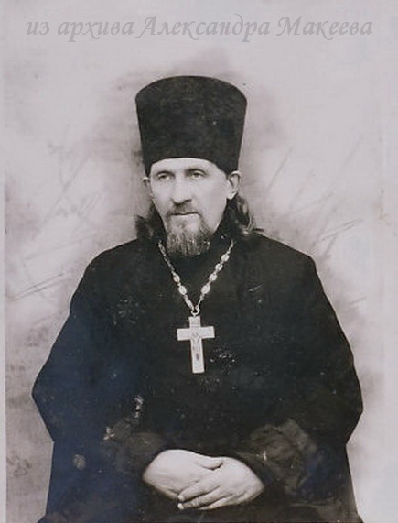
Священник Иоанн Шапошников (1900-1966) фото 1950-е годы.

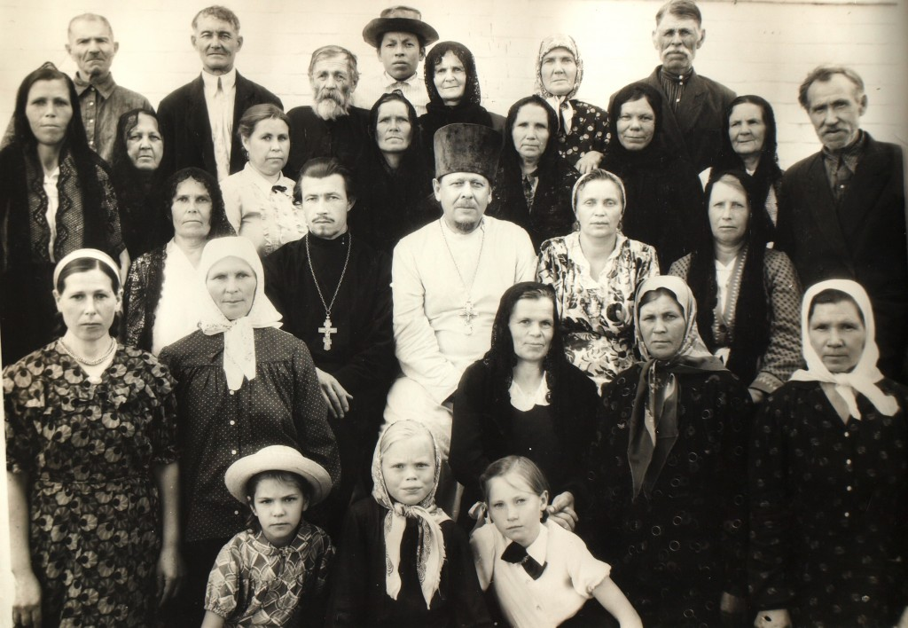
Певчие Свято Троицкой церкви со священником Иваном Ульяновым, фото 1958г.
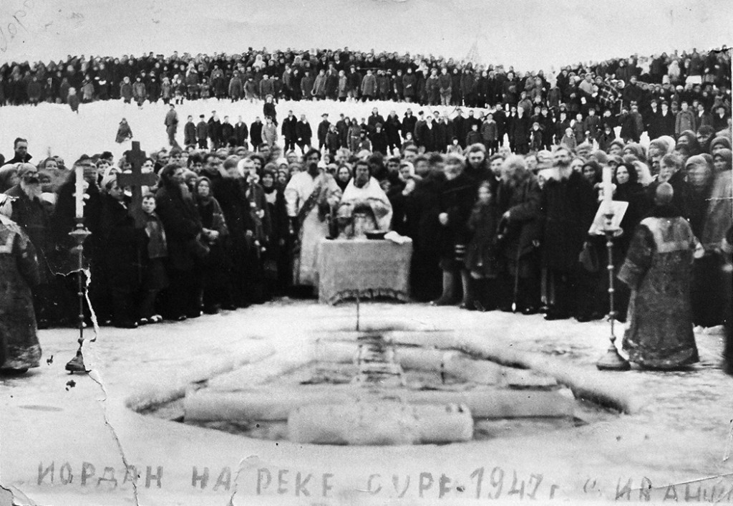
Отечественная война 1941—1945гг ещё сильнее укрепила веру у народа ! Как и прежде всё село собралось на Великое освящение воды на р.Суре в праздник Богоявления Крещения Господня 19 января 1947г. Священник Иоанн Шапошников у Иордани.

1октября 1952г в с.Иванькове диаконом служил И.А.Абрамушкин , родился он в с.Кувакино , в Первую мировую войну он был призван в армию , получил ранение и был комиссован по инвалидности , его отец тоже в Русско – Турецкую войну 1877 – 1878г потерял зрение и был инвалидом. В 1924 – 1941г работал на производстве, после начала войны трудился в колхозе . В 1945г трудоустроился в трест Гражданстрой где занимал должность мастера 1-го стройучастка, затем работал мастером на строительстве табачной фабрики на территории Свято Троицкого алатырского муж. монастыря . Церковное служение началось у него в 1951г, 13 апреля 1960г он служил диаконом в Воскресенском соборе г.Йошкар – Ола , дальнейшая судьба его неизвестна. С марта 1950 года вторым священником в с.Иваньково был прислан служить протоиерей Веденеев Дмитрий Иванович (25.02.1912 – 19.06.1985г). Родился он в д.Аретьевка Курмышского уезда Симбирской губ., в семье крестьян, его родители были верующими и Дима с малых лет прислуживал в храме. 1 сентября 1936г был назначен псаломщиком в церкви Казанской иконы Божией Матери г.Кстово Нижегородской обл., с 1946г служил в Чувашии. 7ноября 1951г был принят в Ульяновскую епархию в Казанский кафедральный собор. В 1967г служил до смерти в молитвенном доме г.Волжска Татария. За духовный опыт и авторитет он был назначен в 1973г духовником епархии. Умер , точное место погребения неизвестно, (интернет, Йошкар – Олинская и Марийская епархия, комиссия по канонизации святых).
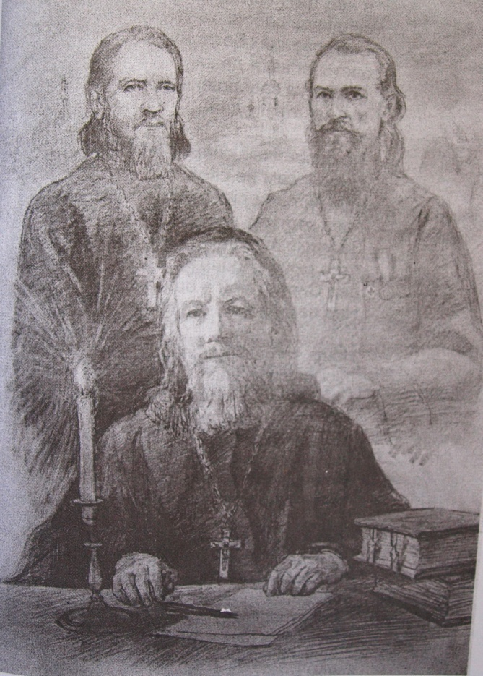
Три протоиерея из рода Шапошниковых – отец Вячеслав (сидит) ,за спиной у него стоят о.Иоанн и о.Сергий.

Предположительно в послевоенные годы в обиходе среди жителей села произошло изменение названия церкви: -- из Богоявленской она стала именоваться Свято-Троицкой , по одному из главных приделов храма. Хотя Свято Троицкой она уже стала по ее построению то есть в начале ХХ века , но по инерции и привычке в отчетных церковных документах значилась как церковь Богоявления Господня.

Хрущевские гонения и «Белые платочки»

Новый удар по Церкви произощел в 1955 – 1960-е годы – результатом его явилось закрытие в Чувашии шести церквей!! В 1960-е годы при правителе Н.Хрущеве гонения на верующих возобновились, по стране были взорваны тысячи храмов. Отстранение Хрущёва от власти 14 октября 1964 года , в праздник Покрова Божией Матери , было воспринято православными русскими людьми как знак покровительства Божией Матери над Россией. Но и при правителе Л.Брежневе гонения на церковь были продолжены. Закрытие церквей прекратилось , однако закрытые храмы верующим возвращены небыли, сокращались сельские приходы , в то же время в городах открывать храмы запрещалось. За 1966 – 1971 годы количество православных приходов в стране уменьшилось с 7523 до 7274 , а к 1981 году – до 7007.

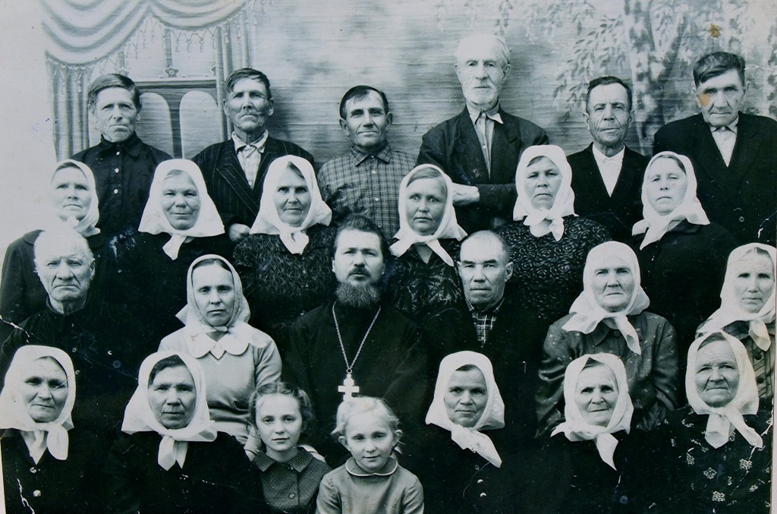
«Белые платочки» сохранят веру , традиции, и спасут Церковь в России - пророчество Св. Серафима Саровского. (Певчие церкви фото 1960-х годов) 1ряд слева – направо ,1)Цыганова(Молчанова)Екатерина,2)Базанова Екатерина,3,4)девочки,5)Кудряшова Мария,6)Болвина Раиса7)Шугурова Ольга.2ряд—8) «Хрущёв»? 9)матушка10)свящ.Лисин Павел Федотович11)староста Климов Иван Як.12)Мастерова(Кузина)Анна13)Кирьянова(Курицына)3ряд—14)Коновалова(Базанова)Ал-ра Мих.15)Ариничева(Мельникова)Анна16)Илюшина Анна17)Митина Прасковья18)Романова Мария19)Власова(Шугурёнкова)Анна?4ряд—20)Шугуров Иван21)Черемшанов Василий22)Рыбаков(Маришин)Мих.Сер.23)Логунов И.И.?24)Киселёв Вас.Ив.25)Яшин(Тамонов)Петр Мих.

Сократилось число священников – с 6234 в 1971-м -- до 5994 в 1975 году (книга ; Олег Платонов «История русского народа в ХХ веке» Москва – 2009,стр.862) . Вот картинка тех лет , верующие из Иваньково на Николу вешнего собрались на Никольскую гору в пос. Сурское (Промзино), чтобы поклониться месту чудесного явления Святителя во время набега кочевников, искупаться в святом источнике. Милиция в те годы особенно яростно выгоняла паломников со святой горы и не пускала к источникам, там даже устроили пионерский лагерь. А саму Никольскую гору пытались срыть бульдозером, да не вышло ! Бульдозерист, по рассказам старожилов, после явления ему грозного Святителя в ужасе убежал с горы, бросив технику. Вот и наши паломники вернулись тогда домой "несолоно хлебавши" из-за кордонов милиции. В 1960-е и 70-е годы незримо «красной нитью» все учебники в школе были пронизаны духом атеизма , как бы незаметно в молодом поколении , у школьников учителями воспитывался дух неприятия всего церковного . Нас отвращали от русских обрядов и обычаев, нас отучали любить Родину как мать , как неотделимую от сердца реальность. То государство которое запрещает духовное воспитание молодого поколения – лишено будущего, оно приведёт к разложению и распаду общества , к его гибели !

Так было воспитано поколение атеистов. В школьных программах замалчивались, были «украдены» такие великие личности – ученые, мыслители России как : -- И.Ильин, Н.Бердяев, В.Лосский, К.Леонтьев, …. и другие . Свидетельствует Сетянова Александра Николаевна , (1954 – 2003), была ученицей в школе и 7 января на праздник Рождества Христова ходила «славить» по домам. За это ее наказали , собрали построили всех учеников на «общешкольную линейку» и перед всеми отчитали , чтоб другим неповадно было. Но на этом наказание не закончилось – в классе ее поставили в углу на колени, на горох .

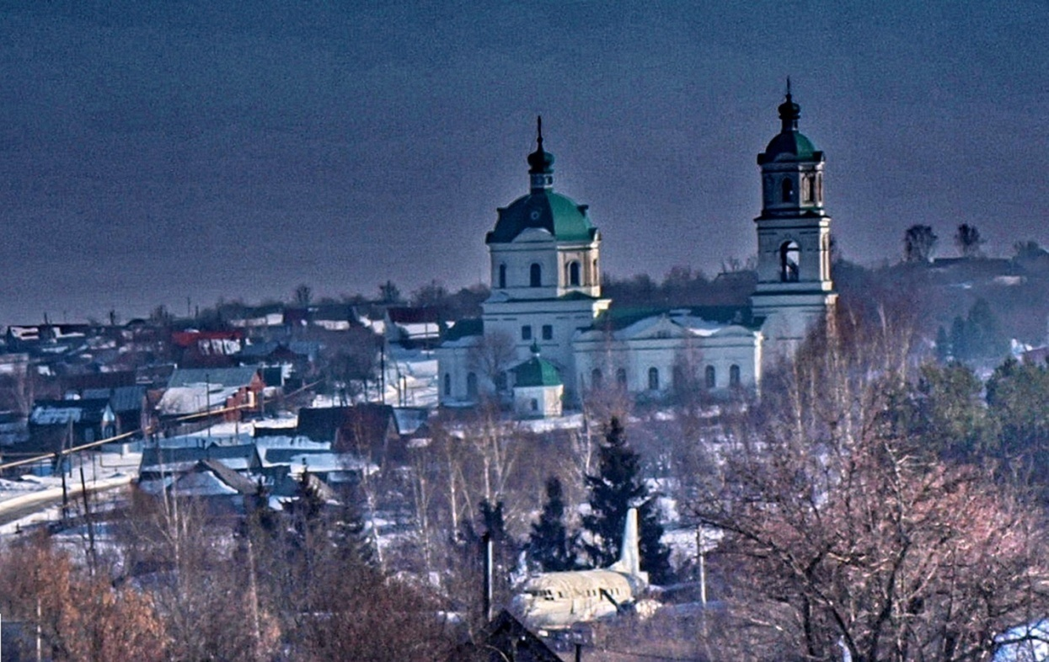

Свято Троицкая церковь в с.Иваньково -- Ленино.

Вспоминает Галина Миллер (Данилина) 1963 г. рождения , -- в 1960-х годах хотели закрыть нашу церковь в селе , бабушка моя была сторожем в церкви , она была очень верующей . Прихожане тогда писали убедительное письмо, наверное в Москву , чтобы не закрывали церковь. Галина вспоминает из рассказов бабушки как какой то важный начальник коммунист приезжал ночью скрытно венчаться в нашу церковь , как заставляли дежурить комсомольцев на Пасху и другие большие праздники , чтобы те не пускали школьников в храм . Галина ходила в церковь тайком . Во время медицинского осмотра школьников Лена Балалаева -- дочь учительницы Тамары Максимовны заметила у Данилиной Гали нательный крестик . Что там было … , Галину до сих пор в дрожь берет ! Можно только представить какой ужас творился в неокрепшей душе у маленькой девочки. В страхе грядущего всеобщего показательного школьного наказания Галина успела запрятать крестик под лестницу ! Ее все же привели в учительскую и стали обыскивать , но крестик не нашли . После уроков Галя подошла к своей крестной тете Нине Балалаевой которая работала в школе техничкой и попросила у нее спички чтобы найти в темноте под лестницей свой крестик , иначе от бабушки бы влетело «по первое число». Крестик Галя отыскала и была очень рада.

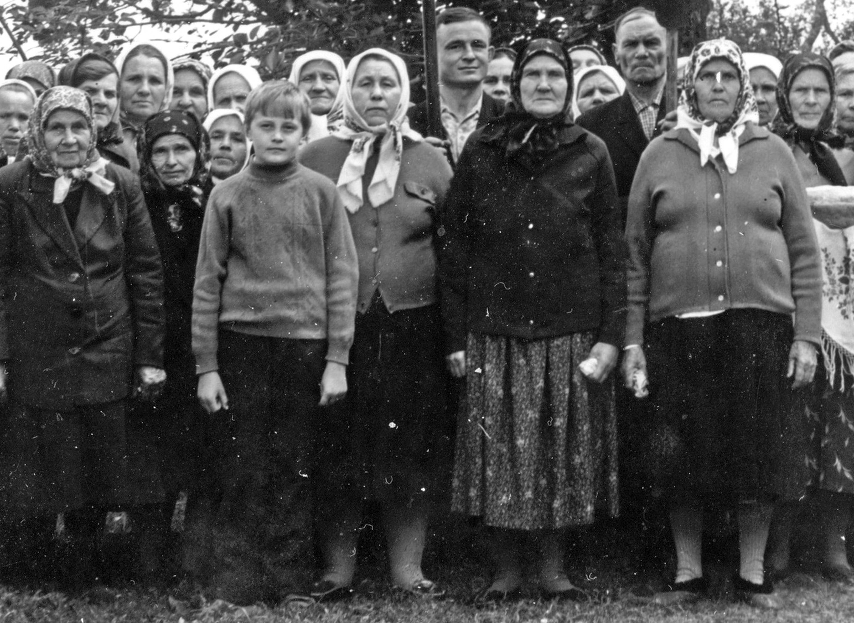

Прихожане у храма, в центре отрок Сережа Гаврилов – в будущем священник храма Новомучеников и Исповедников Росс.в г.Новочебоксарске о.Сергий. ( с.Иваньково фото1973г)

Галина говорит : «у меня все подруги знали что я ношу крестик и хожу в церковь , но они молчали и никому не проболтались . Вот это была дружба !» Вот какая еще история произошла в 1973 году ! Поводом к приезду из района партийной Комиссии в сельсовет села Иваньково – Ленино послужило очень частое посещение богослужений в церкви учеником третьего класса Иваньково – Ленинской средней школы Сергеем Гавриловым. Доходило до того что учителя приходили с поиском Сережи в храме – а он там прятался от них. Учителя потеряли всякую надежду что смогут уговорить его не посещать церковь. В сельсовет приехала партийная Комиссия из Алатыря , Сережу с родителями вызвали в сельсовет на «проработку». Верующие родители как могли защищали отрока Сергея , говорили: -- «каждый человек волен определять , верить ему в Господа и ходить ли ему во храм , мы запрещать не будем.» Члены парткомиссии настаивали на своем – не пускать мальчика молиться в церковь ! Подвел итог комиссии и этим поставил точку в спорах , своим веским словом председатель колхоза «Красный Луч» Александр Васильевич Лёнин . – «Ну что вы прицепились к мальчонке ! Он же не хулиган , в школе учится хорошо – вырастит достойным человеком.» Все так и получилось , Сергей Гаврилов закончил школу, поступил в Чебоксарский Университет на математика, успешно выучился, потом Тобольская Семинария. Сейчас протоиерей Сергий Гаврилов служит в храме Новомучеников и Исповедников Российских в г.Чебоксары. К слову добавить – у героя Социалистического труда А.В.Лёнина его мама Лёнина (Мельникова)Анна Степановна была очень верующая , когда ее муж погиб на войне она дала обет , не есть мяса до конца дней своих , умерла она 13 января 1971г , за чтением ее любимого Евангелия .Под утро ее сын увидел в ее домике включен свет, пошел ее проведать, и нашел маму без движения у раскрытого Евангелия. Еще одно воспоминание , -- Марина Галкус (Шкуркина) 1958 г. рождения, в 1970г она училась в пятом классе и уже была пионеркой. В праздник Рождества Христова она ходила славить , ходила по Удельной , и в Уваровку далеко , заходила в каждый двор и пела Рождество. Молитву Рождество не все ребятишки знали от начала до конца, а моя бабушка научила меня за ночь! Дали мне сумку , и я пошла славить. Подавали конфеты и деньги , кто пять копеек , а кто и по рублю. К Шугуровым тоже зашла не подумав что старший брат секретарь школьной комсомольской организации. А Юрка – его брат и мой одноклассник вообще увидев меня за печкой спрятался . Я Рождество у порога пропела а мама ихняя сказала : -- «если ее «тронешь» на комсомольском собрании , ремня получишь!» Я все со страхом ждала что меня вызовут на школьную линейку , но он никому не рассказал. В конце 60-х один начальник хотел закрыть нашу церковь. Под предлогом что – люстра , а по церковному огромное старинное паникадило в центре храма может упасть на головы молящихся прихожан. Каждый день испытывали паникадило , навешивая на него килограммы груза , а оно упорно так и не хотело падать. Вообщем ничего не вышло. Несмотря на атеистическую пропаганду и попытки партийных и советских органов отвратить русских людей от церкви оказались в основном безуспешными, число сознательно верующих в стране в конце 70-х годов достигало 30 – 40 миллионов человек . Крещёных по православному обряду в Советском Союзе было больше 100 миллионов.

Невольно всплывает рассказ моего зятя , состоящего в партии КПСС, парторга колхоза , который когда женился то тайком от своего партийного начальства ездил венчаться в дальнее село Андреевку в Мордовию , если бы это раскрылось то повредило бы его партийной карьере. Несмотря на десятилетия запретов, притеснений и гонений вера в людях осталась жива . Вспоминается многими с ностальгией тихая «брежневская эпоха» застоя , 1981 год , по Алатырю ходили слухи что кто то видел седого старца и тот сказал что в 1982 г в Советском Союзе умрет правитель Леонид Брежнев и начнется война ! Так все и получилось , «перестройка» которую придумал Михаил Горбачев развязала назревшие «горячие точки» военных конфликтов в советских республиках разрушающегося СССР. Затем в государстве где разрушилась власть началась «негласная» криминальная гражданская война за дележ и раздел , «прихватизацию» гос. собственности , которая унесла сотни тысяч жизней в стране ! 30 лет назад никто и представить не мог , и предположить -- не аналитик , не тем более политик , что вот так однажды в одночасье рухнет казавшаяся несокрушимой безбожная коммунистическая власть – строившая «земной рай» без Бога , (Господу все возможно). Говорят : «нету пророка в своем отечестве» . По прошествии лет свершившиеся события заставили вспомнить доброго «музейного» старичка Ивана Алексеевича Михайлова. Он очень хорошо знал историю г.Алатыря, большой любитель книг и русской историии , жил недалеко от музея в алатырском Подгорье. Иван Алексеевич часто приходил к нам сотрудникам музея рассказать очередную неизвестную страничку алатырской истории. О нем упоминает в своих талантливых исторических публикациях написаных ярким самобытным языком – Евгений Петрович Краснов. В один из осенних дней тихого 1980-го «застойного» года ,еще задолго до роковых событий в одной из бесед Иван Алексеевич с высоты своих прожитых лет , как историк аналитик твердо сказал: «вот подожди Саша, скоро снова частная собственность будет , и булочные откроют свои и пирожками торговать будут – все изменится… Помню тогда я ему возразил – нет это не скоро , еще сто лет социализм будет. А как же обещанный коммунизм , -- когда все общее станет ? Но прошло несколько лет и все действительно стало так как говорил Ляксеич. ИГУ ИГУМ ИГУМЕ ИГУМЕН ИГУМЕН ИГУМЕН ГЕРВАСИЙ ( В МИРУ СЕРГЕЙ СПРЫГИН ) Игумен Гервасий (в миру – Сергей Спрыгин) родился 20 января 1964г. в с.Иваньково -- Ленино. Родители его коренные иваньковские жители , а точнее из Уваровки. Сергей учился в 1-й школе г.Алатыря на ул.Комсомола , с 1976 года. Он был солистом в школьном хоре, обладал музыкальным слухом и хорошим голосом. Его судьба определилась тогда в начале 90-х тогда еще дьяконом отец Георгий (Антонов) пригласил его в хор Крестовоздвиженской церкви. Потом Сережа алтарничал и пел во вновь открывшейся Никольской церкви у отца Валерия (Кольцова), где и принял решение посвятить свою жизнь Богу. 27 марта 1993г игуменом Саввой он был пострижен как инок Герасим в храме Пресвятой Троицы села Атрать. 4 апреля 1993г в Чебоксарах инок Герасим был рукоположен владыкой Варнавой в сан иеродиакона. В 1994г перед праздником Сретения владыка Варнава совершил над иеродиаконом Герасимом иерейскую хиротонию. Иеромонах Герасим стал первым священником только что открытого Киево – Николаевского женского монастыря г.Алатыря. Где и 3января 1996г он был пострижен в монашескую мантию с именем Гервасий. С 16 августа этого же года иеромонах Гервасий был принят в число братии Свято – Троицкого Алатырского монастыря. Кроме седьмичного иерейского служения , главным послушанием стало руководство монашеским хором. В 2001г был переведен для служения на Рождественский скит мужского монастыря. С 7 ноября 2003г началось последнее служение иеромонаха Гервасия – штатным священником Крестовоздвиженской церкви г.Алатыря. В мае 2005г епископом Алатырским Савватием он был возведен в сан игумена. Вскоре после этого тяжелая болезнь приковала его к постели. Отец Гервасий кротко переносил невыносимые страдания . Последние дни , приходя в себя от страшной боли , он старался молиться за всех. За несколько дней до его кончины митрополит Варнава благословил похоронить его возле часовни Новомучеников и Исповедников Российских, как бы исполняя Божию волю. Алатырцы знали и любили своего земляка – монаха за веселый нрав , кротость и не злобие, за пастырскую рассудительность и внимательность к исповедникам. Неземной красоты голос пленил их сердца, и они с любовью звали отца Гервасия алатырским соловьем. Таким он и останется в нашей памяти не унывающим мальчиком монахом с чуть печальными глазами. (Некролог от братии Свято – Троицкого мужского монастыря, сестры Киево – Николаевского женского монастыря , Священство Алатырского благочиния . Газета «Алатырские вести» )

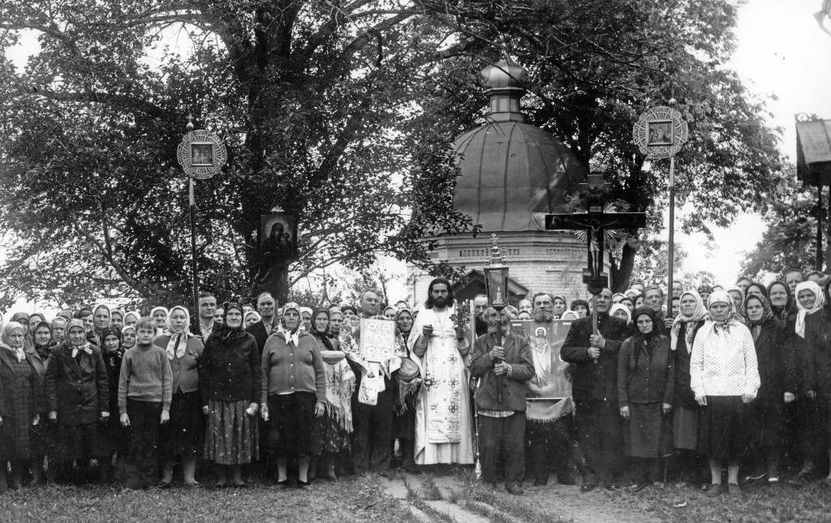
Вынос Артоса священник Аюков Иван Макарович фото 1973г.

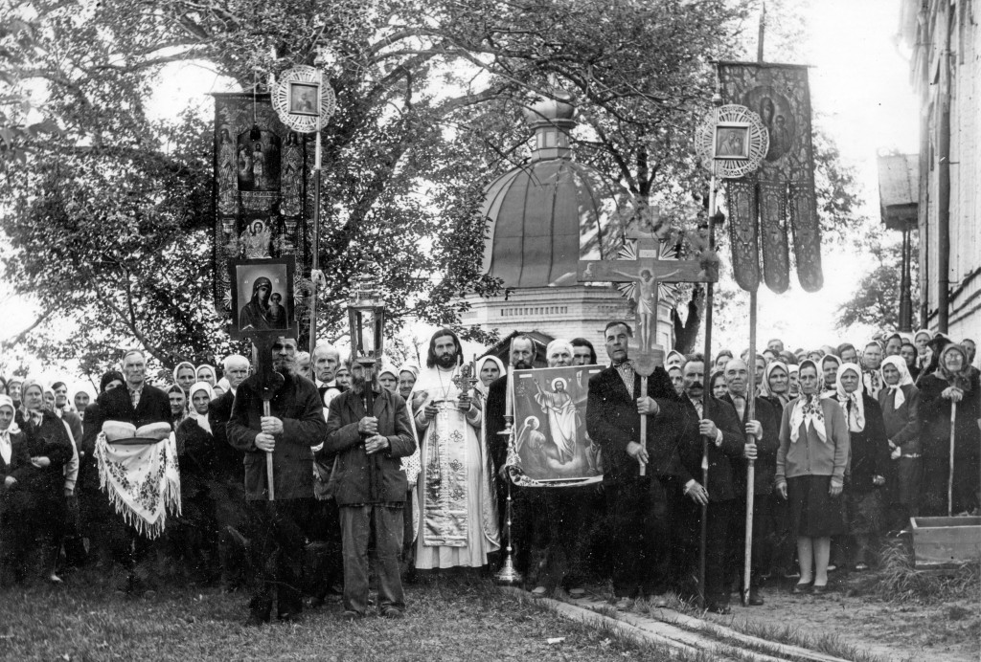
Вынос Артоса священник Аюков И.М. 1973г.
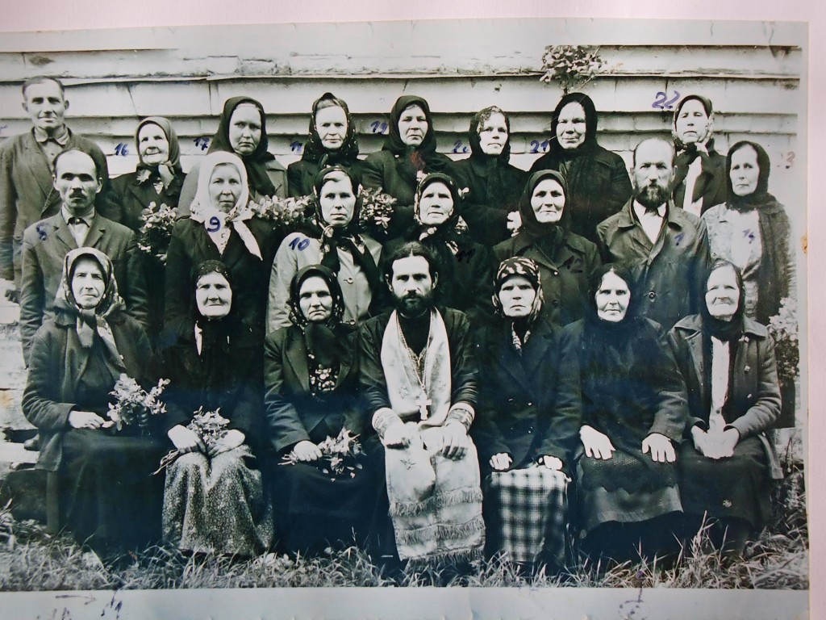
Священник Иван Макарович Аюков и певчие 1973г ,слева направо 1ряд –1)Молчанова Пелагея,2)Мастерова(Кузина)Анна,3)АлховаПолина Фёд.4)свящ.Аюков Иван Макарович,5)Таскачкина,6)Илюшина Анна,7)Шугурова(Трофимова)Ольга ? 2ряд—8)…? 9)Шугурова(Рытова)Мария,10)Куликова(Волкова)Мария Фёд.11)Яшина Анна,12)Цыганова Екатерина,13)Куликов Вас.Фёд.14)Умникова(Потапова)Александра,3ряд—15)Рыбаков (Маришин)Мих.Серг.16)Яшина (Тамонова)Мария17)Митина Прасковья Степ.18)…?19Романова Мария,20)Кудряшова Мария,21)Мельникова(Ариничева)Анна Вас.22)Рытова(Шугурёнкова)Ольга?23)Потапова(Умникова)Александра.?

Служение протоиерея Константина Иванова – 4-ое десятилетие

В эпоху развитого социализма с 1960-х по 1980 год в с.Иваньково служило много священников, которые очень часто сменялись , поэтому многие их имена и фамилии стерлись у жителей села не оставив в их памяти заметного следа. После перевода из Иванькова в 1958г о.Иоанна Шапошникова , были : -- Ульянов, Веденеев, Лисин, Аюков, Васин …. . Но вот в начале 80-х прислан служить в село Иваньково молодой священник Константин Григорьевич Иванов.
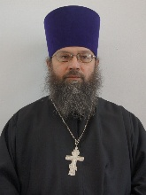
Наш батюшка протоиерей Константин Григорьевич Иванов

Он родился в деревне Кукшумы Ядринского района 4 ноября 1957 года в праздник Казанской Божией Матери. Служит в с. Иваньково – Ленино на одном месте в храме Святой Живоначальной Троицы , 35 лет служения будет -- 19 августа 2017года в день Преображения Господня. 18 августа 1982 г. было первое Всенощное бдение иерея Константина Иванова в Иваньковской церкви . Служит верой и правдой, строго храня каноны православия в древнем селе Иваньково . Господь предвидел крепость духа и силу веры у отца Константина , потому и вверен ему был этот удел – служение его пришлось на «смутное время» , трудные годы эпохи перемен . Вспоминаются давние прошедшие годы когда в храме на службу приходило лишь несколько бабушек. Сейчас это крепкий приход, не смотря на то что в селе осталось населения чуть более пятисот жителей. За 400 лет истории села Иваньково которое названо по имени своего владельца мордовского князя Ивана , -- ангел Иоанн -- хранитель нашего села посылает нам церковнослужителей с именем Иван или с фамилией Иванов, с этим именем – Иван -- за всю историю села их было больше всех, более десяти ! Как вспоминает наш батюшка – отец Константин Иванов , его родители жили очень бедно, были верующие , и в колхоз не вступали . Особенно трудно пришлось в военные годы , варили крапиву и хлебали это варево. При посадке картофеля использовали картофельные очистки с аккуратно вырезанными глазками, которые после посадки их в землю прорастали. Один год урожай сняли удивительно богатый , радовались недолго приехали «налоговики» и все забрали в счет задолженности по налогу . В пионеры и комсомол дети не вступали , родители были против .

Отец Константин выучился церковному пению , на церковную службу за четыре километра ходил с большой радостью . Уже тогда архиепископ Варнава заприметил мальчика и настоятельно предлагал ему поступить в семинарию .
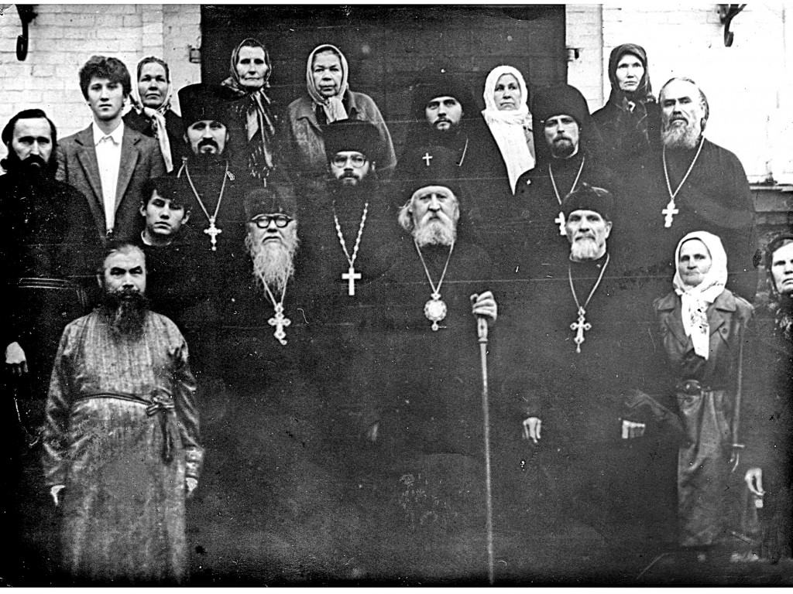
Приезд Архиепископа Чувашского и Чебоксарского Варнавы в 1990 году на 100-(столетие), юбилей постройки Свято Троицкого каменного храма в с.Иваньково .

После службы в армии с 1976 по 1978г о.Константин работал сначала в родном селе , потом трактористом в райцентре , на работе был честным и ответственным , начальник не хотел расставаться с хорошим работником , и даже документы его спрятал и не отдавал , чтобы он не поступил на учебу .

Но по промыслу Божию отец Константин сумел поступить в Загорскую семинарию (так называлась при советской власти МДА -- Московская духовная семинария в г.Сергиев Посад – тогда гЗагорск) . Без документов он сумел придти лишь на последний экзамен по церковному пению и чтению и был сразу зачислен на второй курс семинарии , несмотря на то , что других экзаменов не сдавал . Учеба в Семинарии с 1979 по 1981г где закончил 3 класса семинарии. В 1981 году сочетался церковным браком. Рукоположен в сан диакона 3 января 1982г , а 7 июля 1982г в сан иерея архиепископом Владимиром (Дмитровским) , с этого же года 19 августа дня праздника Преображения Господня о. Константин служит в Свято Троицкой церкви с.Иваньково. Вспомнился рассказ из того далекого времениТамары Григорьевны Митиной нашей соседки: «вот народ говорят нам нового батюшку назначили, на пароходе по Суре из Алатыря приехал , приплыл ! Батюшка молодой , красивый , и интересный , вот недавно он венчал в храме семейную пару молодых , так мы смотрели не на жениха и невесту а все более на нашего батюшку глядели». У отца Константина семь сыновей и дочь ,сыновья помогают в церковной службе , и в работах по храму . Было трудно , но пережили и «перестройку» и лихие 90-е годы, батюшка помогал своим престарелым прихожанам , сам пахал огороды, пилил и колол дрова, косил сено. Со своей матушкой отец Константин очень гостеприимны и хлебосольны , гостя просто так не отпустят . Народ в селе батюшку любит и уважает за скромность , справедливость и его внимание к каждому . Четвертое служение епископа Феодора было 4 июня 2017г в праздник Святой Троицы епископ Алатырский и Порецкий Феодор совершил торжественное богослужение в Свято – Троицком храме с.Иваньково – Ленино , с 6 утра в начале службы было освящение святой воды. Его преосвященству сослужил настоятель протоиерей Константин Иванов . За усердные труды во славу Матери – Церкви по благословению Святейшего Патриарха Московского и Всея Руси Кирилла епископ Феодор наградил правом ношения митры протоиерея Константина Иванова . После отпуста Литургии была совершена Великая Троицкая вечеря с чтением коленопреклоненных молитв . Далее Преосвященнейший владыка возглавил Крестный ход на котором освятил новую из керамики, большую икону Святой Троицы на алтарной внешней стене храма. Керамическое панно с элементами мозаики, размер 125 Х 270 см выполнено из шамота и декорировано цветными глазурями, лик и руки тонированы подглазурными красками и покрыты безцветной глазурью . Орнаментальное обрамление рельефные изразцы выполнены из беложгущейся глины и декорированы цветными глазурями . Проект разрабатывала дипломница Чебоксарского художественного училища Анна Кириллова под руководством преподавателя Садовниковой Ольги Альбертовны. Начало работ январь 2015г, работы велись совместно с преподавателем О.А.Садовниковым , монтаж панно на высотной стене колокольни храма завершён 26 августа 2015г.. После совершения Крестного хода вокруг храма владыка – епископ наградил настоятеля храма Святой Троицы Константина Иванова орденом святителя Иннокентия , митрополитаМосковского и Коломенского III степени. Накануне праздника (3 июня) Преосвященнейший владыка совершил всенощное бдение в Свято Троицком храме , после полиелея и чтения Евангелия епископ Феодор помазал молящихся освященным елеем. ТАБЫНСКАЯ ИКОНА БОЖИЕЙ МАТЕРИ В ИВАНЬКОВЕ, Табынская икона самая загадочная в России , с ней связано множество чудес, она была явлена в 16 веке в Башкирии у станицы Табынской, празднуется 9-я пятница по Пасхе. Крестный ход с Табынской иконой в 1861г являлся самым продолжительным в России, а с 1848г ходы ходы были беспрерывно. Последний Крестный ход был в 1918 году оборвался около г.Оренбурга , на ход напали красные, сорвали с иконы золотые и серебряные ризы , а икону бросили на дороге. Крестные ходы с ней были возобновлены в 1992г в Уфимской епархии , и в 2000г в Оренбургской епархии. Правлением Оренбургского казачьего войска был возрожден восстановлен круглогодичный крестный ход , который безостановочно движется с 3 июля 2010года. За это время казаки с иконой побывали в тысячах приходов Русской Православной Церкви в России и за рубежом, -- в Сербии; Абхазии; Южной Осетии; … В 2013 г впервые в истории казаки с Табынской иконой прошли крестным ходом по Святой Горе Афон, подняли икону на самую вершину Афонской горы. В г.Алатырь Табынскую икону Божией Матери доставили казаки Оренбургского казачьего войска со Святой Земли. Встреча Ее состоялась в полночь 8 июня 2014 года у въездных ворот в г.Алатырь. По Промыслу Богородицы Милосердной Заступницы нашей православным жителям Алатыря и близлежащих селений была представлена возможность поклониться и прикоснутся к святыне. Впервые за многие десятилетия произошло такое важное и знаменательное событие в истории церковной жизни нашего села , встреча со святыней -- Табынской иконы Божией Матери. Это как бы награда нам , потомкам тех чьи деды , прадеды, и бабушки в страшном 1931 году не побоялись безбожной власти и тюрьмы , смело сомкнувшись живым кольцом как стена , стояли вокруг церкви днем и ночью , спасли и сохранили наш храм от разграбления и разрушения , опять же не без помощи Богородицы. В с.Иваньково от храма крестным ходом , по главной улице села , прихожане во главе с настоятелем нашей Свято Троицкой церкви отцом Константином Ивановым , с хоругвями и пением молитв выдвинулись на встречу Табынской иконы Богородицы . Встреча иконы символично произошла на стыке Уваровки и Иванькова , а точнее там где расположено устье оврага Ванючка, это было 12 июня 2014 года. На том месте был отслужен молебен , прихожане нагинаясь поочередно прошли под иконой и приложились к святыне. Далее процессия крестного хода отправились в сторону церкви, по очереди сменяя друг – друга народ бережно несли святыню более двух километров до храма. Табынская икона была установлена в храме перед алтарем , потом было торжественное богослужение , после церковной службы уже к вечеру святыня возвратилась в Алатырь.

Глава 6.

Епископ Алатырский и Порецкий Феодор - возвращение Епископа

В журнале «Симбирские епархиальные ведомости» 15 октябрь №20 за 1894г , на стр.414 отмечено. -- Его Преосвященство Епископ Симбирский и Сызранский Варсонофий с 21 июня по 20 июля 1894г произвёл объезд и осмотр церквей и приходов Алатырского уезда. Посетил он и иваньковскую церковь Богоявления Господня и отметил. – Храм в с.Иваньково каменный , хорошей архитектуры только что построен , всё необходимое для богослужения в нем имеется . Служба пока совершается в придельном храме так как в главной части онаго внутренняя отделка еще не закончена. В селе Иваньково как и в соседнем с.Сара после осмотра храма Владыка Варсонофий испытывал учеников в знании Закона Божия . В Саре ответы учеников по Закону Божию получились более удовлетворительные нежели в Иванькове. В 1912году было учреждение в Симбирской епархии викариата в г.Алатыре с назначением викарием Алатырским епископа , архимандрита Назария (1865 – 1940), в миру Андреев Ник. Ив. . Как свидетельствует история – ее исторические события периодически , раз в столетие, повторяется.

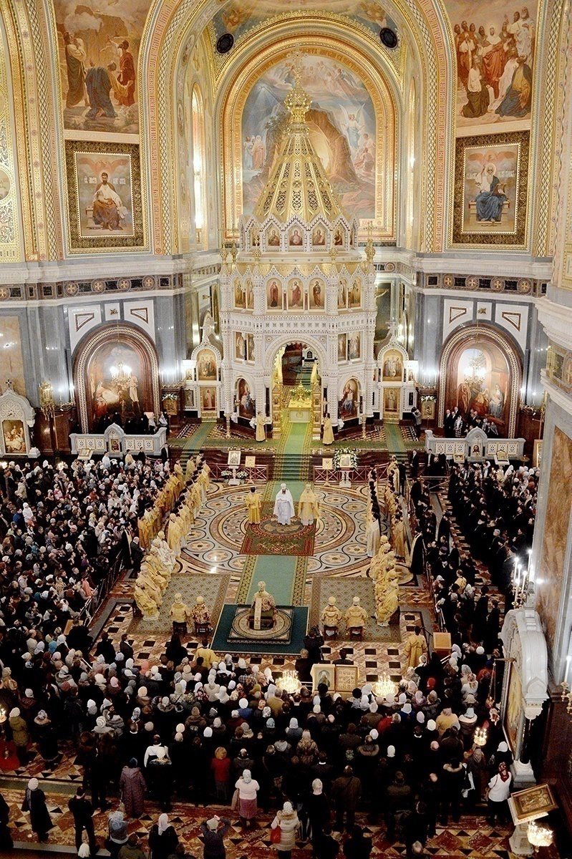

Интронизация Епископа Алатырского и Порецкого Феодора в Храме Христа Спасителя г.Москва

И вот ещё и век не отмерил свой шаг как все вернулось на круги своя ! Как будто небыло ни революции , ни гонений на церковь, ни 70-ти лет эпохи безбожной власти. 6 июня 2012г образована Алатырская епархия в границах : Алатырского, Батыревского, Ибресинского, и Шемуршинского районов Чувашии. Решением Священного Синода от 4 октября 2012г Чебоксарско – Чувашская епархия была преобразована в Чувашскую митрополию – в границах Чувашской Респ. . В ее составе три епархии ; Чебоксарская, Канашская, и Алатырская , -- епископом Алатырским и Порецким избран – Феодор (Белков Александр Михайлович , род.9мая1960г). Историческое событие свершилось в главном храме России , в Москве , в неделю 26-ю по Пятидесятнице 2 декабря 2012г. в день памяти святителя Филарета митрополита Московского Святейший Патриарх Московский и всея Руси Кирилл совершил Божественную литургию в кафедральном соборном Храме Христа Спасителя . Примечательно что инициатором возведения храма – памяти Отечественной войне 1812г был наш земляк , уроженец г.Алатыря , герой этой войны генерал П.А.Кикин ! За Литургией Предстоятель Русской Православной Церкви возглавил хиротонию архимандрита Феодора (Белкова) во епископа Алатырского и Порецкого Чувашской метрополии. На торжественном богослужении присутствовали : -- Глава Чувашской республики М.Игнатьев, Благочинный Алатырского округа протоиерей В.Теплов , а также московское и алатырское священство. 25 – 26 декабря 2013г Владыка Феодор утверждён в должности священноархимандрита Свято – Троицкого мужского монастыря г. Алатыря. У нас как и прежде теперь есть свой Владыка -- Епископ Алатырский и Порецкий Феодор . В истории нашего прихода храма Святой Троицы с.Иваньково – Ленино произошло знаменательно важное и памятное событие ! 20 января 2013 года в неделю 33-ю по Пятидесятнице , по Богоявлению Епископ Алатырский и Порецкий Феодор впервые совершил Божественную литургию в Свято Троицком храме с.Иваньково – Ленино. Встречали Владыку в нашем храме с хлебом и солью, необычайно много прихожан , столько народу в храме бывает только в день Святой Пасхи ! В храм пришли и те кто редко заходит , всем хотелось встретить и увидеть нашего нового Владыку Феодора Алатырского и Порецкого . Благозвучно в торжественной тишине под сводами храма разнеслось , и эхом зазвучала в каждую клеточку проникая живая молитва певчих славящих Спасителя нашего Господа Иисуса Христа ! За более чем столетне стены храма слышали и впитали голоса нескольких поколений иваньковцев поющих на каждой службе эти молитвы, «Отче наш» ; «Верую» ; и др.… Нам простым людям не дано видеть как незримо присутствуют… , только святые могут лицезреть как храм во время Литургии наполнен давно умершими людьми молившимся здесь 100 , и 300 лет … назад, это есть реальность – живая Церковь , где у Бога все живы нет мертвых. Служили как в праздник ! Его Преосвященству сослужили ; благочинный 1-го округа , настоятель храма Рождества Пресвятой Богородицы г.Алатыря протоиерей Владимир Теплов, настоятель Свято Троицкого храма с.Иваньково – Ленино Константин Иванов, настоятель храма святителя Николая г.Алатыря протоиерей Валерий Кольцов, настоятель храма в честь Иверской иконы Божией Матери пос.Восход Алатырского района иерей Вячеслав Семенов , настоятель храма Архангела Михаила с.Стемасы Алатырского района иерей Виталий Носиков. По окончании службы и прикладывании ко Кресту Владыка подарил каждому прихожанину храма по миниатюрной репродукции иконы Рождества Христова. Второе посещение Свято Троицкого храма Его Преосвященнейшим Епископом Феодором было в неделю 28-ю по Пятидесятнице 21 декабря 2014 года , третье посещение состоялось в неделю о блудном сыне 28 февраля 2016 года. Время не остановить, течет неумолимо – как река в море , летопись Свято Троицкого храма обретает отсчет новой истории.

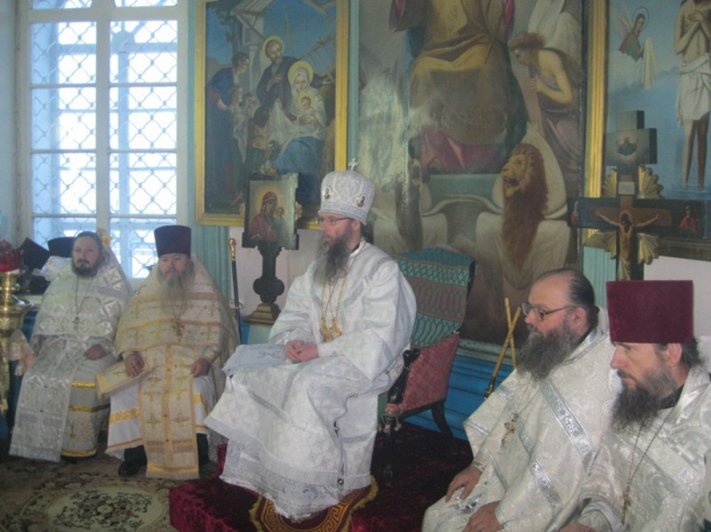

Первое богослужение Епископа Феодора , в алтаре Свято Троицкой церкви с. Иваньково 20 января 2013г.—1)иерей Вячеслав Семенов ; 2)протоиерей Валерий Кольцов ; 3)Епископ Алатырсий и Порецкий Феодор ; 4) настоятель церкви протоиерей Константин Иванов ; 5)Благочинный протоиерей Владимир Теплов.

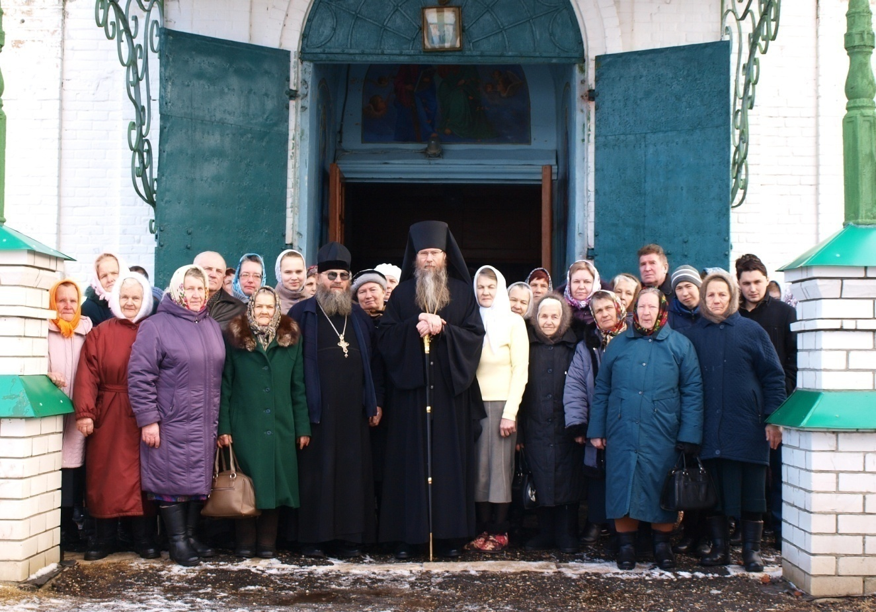
Епископ Алатырский и Порецкий ФЕОДОР и протоиерей Константин Иванов с прихожанами Свято Троицкой церкви в с. Иваньково после богослужения 28 февраля 2016 года, (фото А.Макеев)

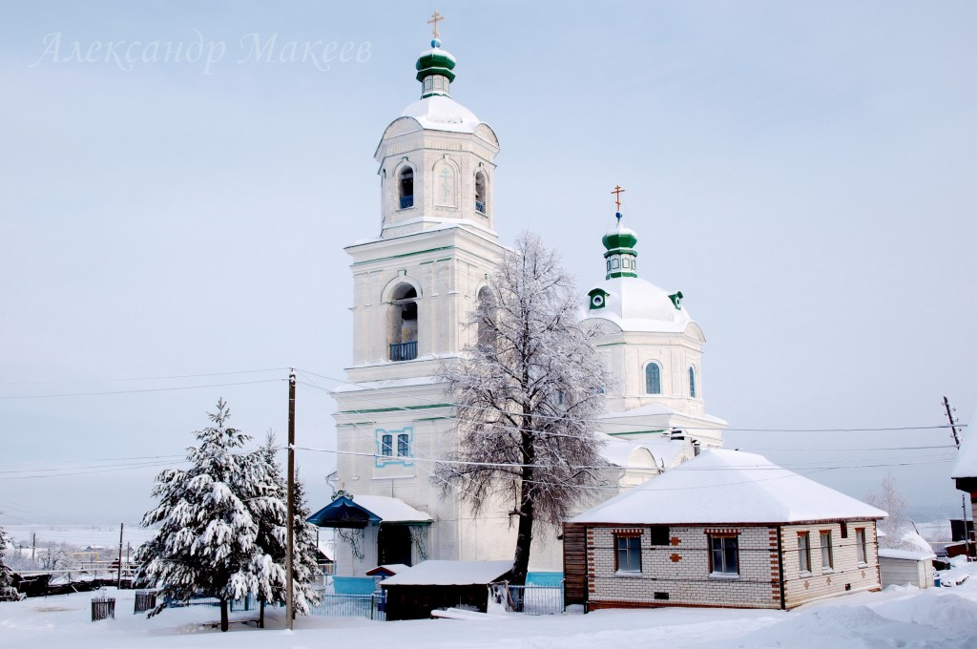
Свято Троицкая церковь в с. Иваньково – Ленино.

Эпилог

На закате Истории человечество , поправшего веру Христову , будет мучить духовная жажда , так и жажда физическая . Реки воды живой истекли из души Нашего Господа Искупителя. Напоили эти реки все концы вселенной , и еще будут питать ее , пока благодать Божия не отступит от развращённого в будущем рода человеческого и не наступит великая духовная засуха – предвестница последних времен. Целый мир не вместил бы написанных книг о том , что сотворил Иисус (Иоан. 21, 25), когда орошал своим благовествованием нашу грешную землю. – Но и тех сравнительно не многих животворных глаголов , которые записаны для нас в книге Евангелия вполне достаточно для того , чтобы верующие питались ими в жизнь вечную. – Даже и одно слово Христово заключает в себе великую питательную силу и в своем действии может множиться до безконечности подобно тому как некогда в пустыне , при насыщении пяти тысяч человеков -- пятью хлебами , каждый хлеб и каждый кусок его неистощимо преломлялись руками Чудотворца на множество других кусков и служили к насыщению множества голодных . Да , безценно дороги должны быть для нас все Христовы глаголы жизни. Так быть всегда и всюду. («Жажда».--1мая№9,1916г.журналСимб.Епарх.Вед.) Несмотря на бесчисленные гонения на Православную Церковь с небольшими перерывами непрекращающимися за всю двухтысячелетнюю историю Ее существования Церковь выстоит до конца времен ! ! ! Свидетельство о пребывании благодати Божией в Церкви Христовой неотступно до скончания мира , Спаситель наш Иисус Христос присутствовал и будет присутствовать с нами до скончания Века , (12, 13 – 16), (книга : М.Барсов «Сборник статей по истолковательному и назидательному чтению АПОКАЛИПСИСА » , Симбирск – 1894 г , стр.180 ) . Одно из пророчеств , хранящихся в Иерусалимской церкви гласит : «коль пролилась кровь христиан у Гроба Господня , значит , скоро закроется вход к этой величайшей святыне и наступят для Церкви Христовой особенно тяжкие времена ! Сход в Иерусалиме Благодатного огня по православным молитвам в Великую субботу перед Пасхой на гробе Господнем – вот неоспоримое чудо от Бога , – великое чудо и безсилие скептиков ! ! ! Схождение Блогодатного огня напоминает нам грешным , и тем людям которые не стремятся встать на истинный путь спасения своей души, -- Христос Воскрес и победил ад. Христос сошел во ад и освободил томившиеся там с Ветхозаветных времен души людей – и ад опустел. Господь предупреждает о своем Втором Пришествии и Страшном Суде ! Благодатный огонь является залогом между Богом и людьми , исполнением обета , данного воскресшим Христом его последователям : «Я есмь с вами во все дни до скончания века». Считается что год , когда Небесный огонь не сойдет на Гроб Господень , будет означать конец мира и власть антихриста.

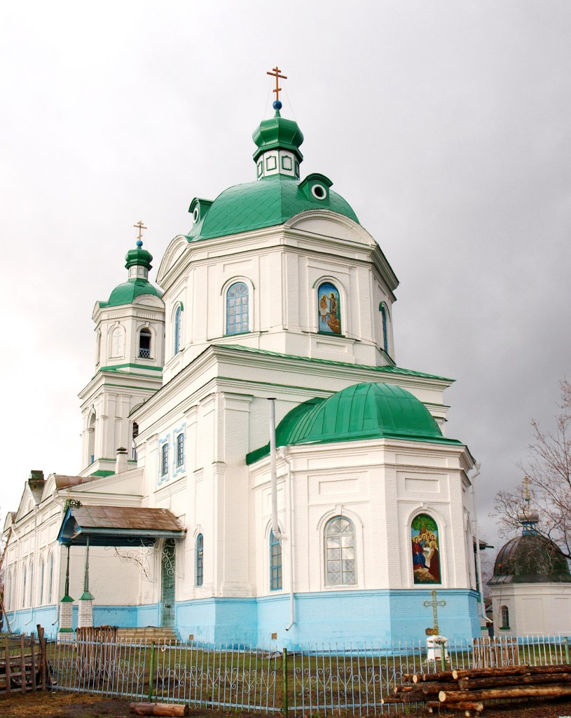

Свято Троицкая церковь в селе Иваньково – Ленино.

Выражаю признательность историку и Почетному Гражданину г.Алатырь -- Валерию Дмитриевичу Кочеткову за предоставленные исторические документы по с.Иваньково за 17 – 18 век. из архивов РГАДА -- г.Москва, ГАНО -- г. Нижний Новгород и ГИА ЧР – г.Чебоксары.

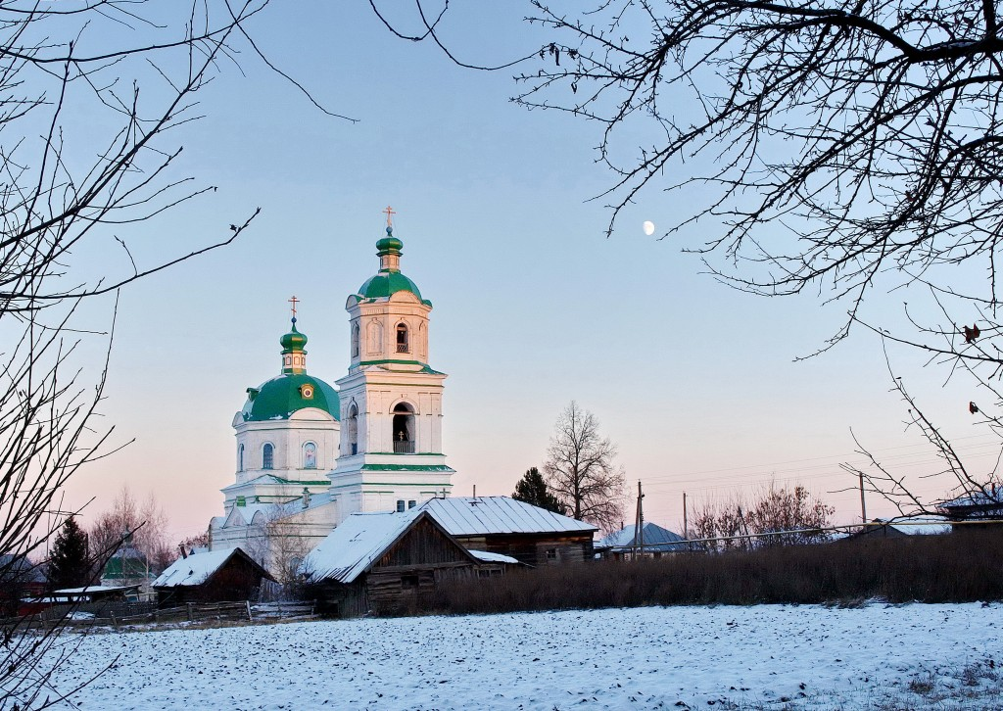
Церковь села Иваньково

СПИСОК СОКРАЩЕНИЙ.
РГАДА – Российский государственный архив древних актов , г.Москва.
РГБ НИОР – Российская государственная библиотека. Научно -- исследовательский отдел рукописей, г.Москва

ГАНО – Государственный архив Нижегородской области, г.Нижний Новгород.
ГАУО – Государственный архив Ульяновской области, г.Ульяновск.

ГИА ЧР – Государственный исторический архив Чувашской республики, г.Чебоксары.

РГИА – Российский государственный исторический архив , г.Санкт-Петербург.
ЦГА ЧР – Центральный государственный архив, г.Чебоксары.

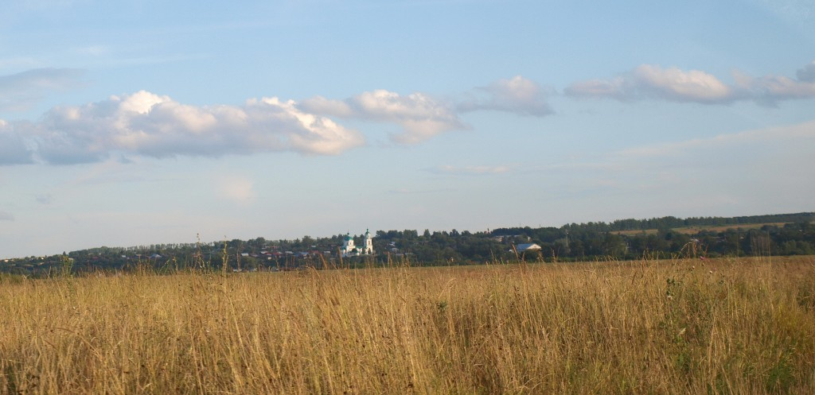
Вид на село Иваньково-Ленино со стороны левобережных пойменных лугов р.Суры.
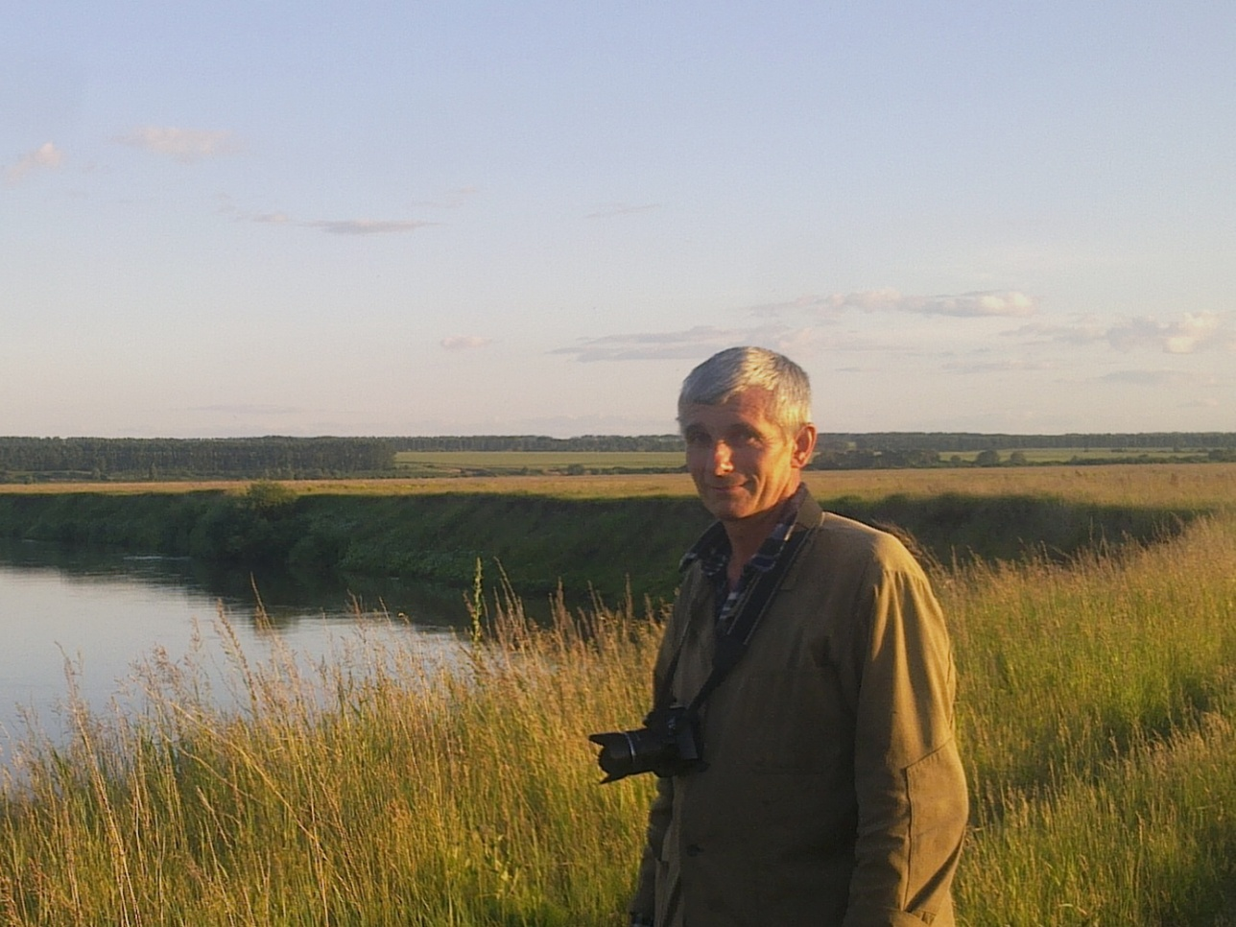

Автор истории церкви Святой Троицы села Иванькова - краевед А.А.Макеев .

